Казахстанский медицинский университет «ВШОЗ»

УДК: 617-089.844 На правах рукописи

ДОСАН АЙНА

Совершенствование хирургической тактики при эстетической верхней блефаропластике

8D10141 – Медицина

Диссертация на соискание степени
доктора философии (PhD)

Научные консультанты
д.м.н, профессор Джумабеков А.Т.
PhD., Доскалиев А.Ж.;
д.м.н, профессор Акилов Х.А.

Республика Казахстан
Алматы, 2024
СОДЕРЖАНИЕ

НОРМАТИВНЫЕ ССЫЛКИ | 4
ОБОЗНАЧЕНИЯ И СОКРАЩЕНИЯ | 5
ВВЕДЕНИЕ | 6
1 ЭСТЕТИЧЕСКАЯ ВЕРХНЯЯ БЛЕФАРОПЛАСТИКА. ИСТОРИЯ (обзор литературы) | 11
1.1 История. Понятие о верхней блефаропластике | 11
1.2 Основополагающие определения в анатомии верхнего века для проведения верхней блефаропластики | 12
1.3 Особенности верхнего века у азиатов Центральной Азии | 17
1.4 Понимание комплекса верхнее веко, бровь | 18
1.5 Функциональные показания к верхней блефаропластике | 21
1.6 Современные подходы к проведению эстетической верхней блефаропластики | 24
1.7 Предоперационная хирургическая разметка | 26
1.7.1 Традиционные способы предоперационной маркировки | 26
1.7.2 Широкоизвестные методы предоперационной маркировки | 29
1.8 Осложнения после верхней блефаропластики | 35
1.8.1 Функциональные осложнения | 36
1.8.2 Осложнения эстетического характера | 40
2 МАТЕРИАЛЫ И МЕТОДЫ ИССЛЕДОВАНИЯ | 45
2.1 Дизайн исследования | 45
2.2 Материалы исследования | 47
2.3 Методы исследования | 49
2.3.1 Клинические методы исследования | 50
2.3.2 Метод определения избыточной кожи | 50
2.3.3 Метод определения высоты пальпебральной складки | 51
2.3.4 Социометрические методы исследования | 51
2.4 Статистический анализ | 53
2.4.1 Применение базы данных | 53
2.4.2 Обработка данных | 53
3 РЕЗУЛЬТАТЫ СОБСТВЕННЫХ ИССЛЕДОВАНИЙ  3.1 Характеристика пациентов, участвующих в исследовании | 55  55
3.2 Изучение и анализ распространенности пластических операций по эстетической верхней блефаропластике на примере клиники пластической хирургии г.Алматы | 59
3.2.1 Анализ проведенных операций по годам | 60
3.2.2 Анализ проведенных операций по половой принадлежности | 61
3.2.3 Распределение пациентов по национальности | 67
3.2.4 Территориальное распределение пациентов | 68
3.3 Хирургическая тактика при верхней блефаропластике у жителей Центральной Азии | 70
3.3.1 Показания и противопоказания к эстетической верхней блефаропластике | 71
3.3.2 Хирургическая техника проведения эстетической верхней блефаропластики | 73
3.3.3 Характеристика метода эстетической верхней блефаропластики, адаптированный под евразиатский тип лица с оптимизированной предоперационной разметкой | 74
3.3.4 Способ определения избытков кожи при эстетической верхней блефаропластике | 82
3.4 Анализ результатов хирургического лечения | 91
3.4.1 Определение размера удаляемого кожного лоскута, связи между возрастом пациента и длиной лоскута | 92
3.4.2 Определение размера удаляемого кожного лоскута, связи между возрастом пациента и шириной лоскута | 93
3.4.3 Определение размера удаляемого кожного лоскута, связи между возрастом пациента и углом наклона лоскута | 95
3.4.4 Определение высоты пальпебральной складки | 96
3.4.5 Анализ послеоперационных осложнений | 101
3.5 Результаты оценки функциональных показателей эстетической верхней блефаропластики, опросник FACE-Q-eye | 108
3.6 Результаты оценки эстетических показателей верхней блефаропластики, опросник POSAS | 120
ЗАКЛЮЧЕНИЕ | 130
СПИСОК ИСПОЛЬЗОВАННЫХ ИСТОЧНИКОВ | 141
ПРИЛОЖЕНИЕ А - Патент №35550 на изобретение «Способ эстетической блефаропластики верхних век», от 09.02.2021 | 152
ПРИЛОЖЕНИЕ Б - Предпатент № 2023/0001.1 на изобретение «Способ определения избыточной кожи при эстетической верхней блефаропластике» от 04.01.2023  ПРИЛОЖЕНИЕ В – Авторское свидетельство о внесении сведений в государственный реестр прав на объекты, охраняемые авторским правом: «анкета оценки качества рубца пациентов после верхней блефаропластики» №31496 от 30.12.2022 | 153  154
ПРИЛОЖЕНИЕ Г – Акт внедрения результатов научно-исследовательской работы в клинику пластической, лазерной хирургии и флебологии г. Алматы (№10-23 от 31.03.2021) | 155
ПРИЛОЖЕНИЕ Д – Акт внедрения результатов научно-исследовательской работы в клинику пластической хирургии г.Алматы (№003 от 02.04.2021)  ПРИЛОЖЕНИЕ Е – Опросник FACE-Q-eye  ПРИЛОЖЕНИЕ Ж – Опросник POSAS | 156  157  158

НОРМАТИВНЫЕ ССЫЛКИ

В настоящей диссертации использованы ссылки на следующие стандарты:
Конституция Республики Казахстан от 30 августа 1995 года.
Кодекс Республики Казахстан «О здоровье народа и системы здравоохранения»: 7 июля 2020 года № 360-VI ЗРК.
Государственный стандарт Республики Казахстан «Надлежащая клиническая практика» (Good Clinical Practice, GCP): СТ РК 1616–2006
Государственный стандарт Республики Казахстан «Надлежащая клиническая практика» (Good Laboratory Practice, GCP): СТ РК 1616–2006
Хельсинкская декларация всемирной медицинской ассоциации «Этические принципы проведения медицинских исследований с участием человека в качестве субъекта», принята на 18-й генеральной ассамблее ВМА, Хельсинки, Финляндия, июнь 1964 г.
ГОСТ 7.1–84. Система стандартов по информации, библиотечному и издательскому делу. Библиографическое описание документа. Общие требования и правила составления.
ГОСТ 7.32–2001. Межгосударственный стандарт. Система стандартов по информации, библиотечному и издательскому делу. Отчет о научно-исследовательской работе. Структура и правила оформления.
ГОСТ 7.54–88. Система стандартов по информации, библиотечному и издательскому делу. Представление численных данных о свойствах веществ и материалов в научно-технических документах. Общие требования.
ГОСТ 7.9–95. (ИСО 214–76) Система стандартов по информации, библиотечному и издательскому делу. Реферат и аннотация. Общие требования.
ГОСТ 15.101–98. Межгосударственный стандарт. Система разработки и постановки продукции на производство. Порядок выполнения научно-исследовательских работ.
ОБОЗНАЧЕНИЯ И СОКРАЩЕНИЯ

АВ - | Акт внедрения
АС - | Авторское свидетельство
ИЗ - | Патент на изобретение
МЗ РК –  МНВО -  РК - | Министерство здравоохранения Республики Казахстан  Министерство науки и высшего образования  Республика Казахстан
ЭВБ- | Эстетическая верхняя блефаропластика
ОоПРЭХ | Объединенное общество пластических, реконструктивных и эстетических хирургов
ISAPS - | Международное общество эстетической пластической хирургии (The International Society of Aesthetic Plastic Surgery)
СОП - | Стандартная операционная процедура
АL - | Aponeurosis levator передний слой апоневроза леватора (m.levator palpabrae superioris)
LPS - | Мышца, поднимающая верхнее веко (m.levator palpabrae superioris)
MCS - | Мышца, сморщивающая бровь - корругатор (m.corrugator supercilia)
MM - | Мышца Мюллера (m.Mullers)
OOM - | Круговая мышца глаза (m.orbicularis oculi)
OS - | Глазничная перегородка (septum orbitalе)
PAF - | Преапоневротический жир (preaponeurotic fat)
PL - | Задний слой леватора апоневроза (levator aponeurosis)
Ta - | Тарзальная пластина (tarsus)
WL  ROOF | Связка Уитнола (l.Whitnall)  Ретроорбитальная жировая клетчатка глаза (Retro-Orbital Oculi Fat)
“pinch” тест - | тест на защипывание кожи, для оценки количества излишков кожи век.
ССС - | Сердечно-сосудистая система
ЖКТ - | Желудочно-кишечный тракт
ОАК - | Общий анализ крови
СОЭ –  ЭКГ- | Скорость оседания эритроцитов  Электрокардиограмма
FACE-Q-eye | Шкала удовлетворенности глазами после блефаропластики
PROMs - | Таблица интерпретации глаз
POSAS | Шкала оценки послеоперационных рубцов врачом и пациентом (Patient and Observer Scar Assessment Scale)

ВВЕДЕНИЕ

Актуальность темы исследования
Внешний вид человека играет важную роль в самооценке и межличностных отношениях, а верхняя блефаропластика является популярным методом коррекции возрастных изменений в области верхних век.
Желание изменить форму и размер век присутствует как у молодых людей, у которых может отсутствовать складка верхнего века, так и у женщин среднего возраста, которые хотят сохранить выразительность своих глаз, а также возрастных пациентов, которые желают приостановить эстетическим путем процесс старения и улучшить функциональные характеристики своих глаз [1].
Эстетическая хирургия стремительно развивалась в разных частях мира, создавая две основные школы: западную и восточную. Многие методы коррекции верхних век, созданные для лиц европейской расы, были разработаны учеными из Америки и Европы, в то время как азиатская блефаропластика была изобретена и совершенствовалась хирургами из стран Юго-Восточной Азии, таких как Япония, Южная Корея и Китай [2].
Коренные жители Казахстана из-за длительного процесса метисации, который продолжался более 4 тысяч лет, сочетают в себе черты как европейской, так и монголоидной рас [3]. За эти годы сформировались уникальные структуры костного скелета и мягких тканей, характерные только для коренного населения нынешной территории РК, и это отражается в анатомических особенностях их лиц, в частности зоны вокруг глаз. По этой причине существующие хирургические методики не всегда применимы к лицам жителей из Центральной Азии.
За последние годы в РК значительно увеличился интерес к пластической хирургии, в особенности, к вмешательствам вокруг глаз. В Казахстане большинство эстетических операций связано с коррекцией верхних век [4]. Поэтому исследование этой темы, особенно разработка хирургических методик, адаптированных под евроазиатские черты лица, является актуальным.
С ростом числа этих операций среди населения возрастает и риск осложнений. Азиатская верхняя блефаропластика имеет достаточно высокий уровень осложнений и нежелательных последствий [5]. Наиболее часто возникающее осложнение при верхней блефаропластике, такое как асимметрия складки, может встречаться до 35% случаев [6].
Блефаропластика при своей популярности и простоте переносимости часто вызывает высокую степень неудовлетворенности. Верхняя блефаропластика помимо функциональных и эстетических осложнений может вызвать недовольство качеством проведенной операции. Нежелательный исход - это не обязательно послеоперационное осложнение или побочные явления. Нередко это может быть неприемлемый для пациента результат [7]. Изучение видов осложнений в этой области поможет расширить наше понимание проблемы и обнаружить новые подходы для предотвращения этих проблем.
В ходе нашего официального обращения в Бюро национальной статистики агентства по стратегическому планированию и реформам РК (обращение №134783), МЗ РК (обращение №ЖТ-2023-02217135), ОоПРЭХ РК, отчетные данные по пластическим операциям в РК за период с 2016 по 2022 годы, нам было сообщено, что статистика по пластическим операциям в Казахстане в полном объеме не ведется, статистические данные по верхней блефаропластике не формируются. В виду отсутствия каких-либо статистических данных по пластическим операциям, проводимым в РК, мы приводим статистику нашей медицинской клиники для характеристики общей тенденции. Этот вопрос подвигнул нас к более детальному исследованию с нашей стороны.
В 2019 году был проведен систематический, обзорный и детальный анализ 4043 научных работ, в рамках которого были изучены эстетические результаты операций блефаропластики верхних век. Результаты анализа показали, что вопрос оптимальной разметки для иссечения кожи и устранения бокового нависания до сих пор остается предметом дискуссий. Авторы исследования настоятельно рекомендуют проведение дальнейших объективных исследований по этой теме [8].
Эти обстоятельства сподвинули нас к более глубинному анализу настоящего вопроса.
Цель исследования
Улучшение результатов эстетической верхней блефаропластики путем разработки метода предоперационной разметки, адаптированного под евроазиатский тип лица и путем создания нового способа выкраивания избыточной кожи для предотвращения осложнений.
Задачи исследования
1. Изучить распространенность пластических операций по эстетической верхней блефаропластике на примере клиники пластической и лазерной хирургии г.Алматы, в период 2016-2022 гг.
- Разработать адаптированную предоперационную разметку, применяемую при верхней блефаропластике для евроазиатского типа лица.
- Создать математическую формулу выкраивания кожного лоскута при верхней блефаропластике для евроазиатского типа лица на основе компьютерного моделирования.
- Усовершенствовать хирургическую тактику при эстетической верхней блефаропластике путем определения эстетических показаний и противопоказаний, установки оптимального расположения пальпебральной складки и латерального наклона лоскута.
- Провести сравнительный анализ и оценку эффективности новой, улучшенной методики ведения пациентов с эстетической верхней блефаропластикой по сравнению с традиционным методом.
Научная новизна исследования
1. Впервые изучен и проведен анализ распространенности пластических операций по эстетической верхней блефаропластике в рамках клиники пластической и лазерной хирургии г.Алматы за 2016-2022 гг.
2. Разработан метод хирургической маркировки кожи при эстетической верхней блефаропластике у евроазиатов (патент на изобретение №35550 «Способ эстетической блефаропластики верхних век» от 09.02.2021).
3. Создан способ определения избыточного кожного лоскута с помощью математического уравнения, который позволяет рассчитывать размеры удаляемых мягких тканей, включая его длину, ширину и угол наклона, в зависимости от возраста пациента (предпатент №2023/0001.1 с положительным решением «Способ определения избытков кожи при эстетической верхней блефаропластике»).
Установлена величина ежегодного прироста лишней кожи на верхнее веко, равная 0,105 мм, и определен избыток кожи 0,164 мм, образующий боковое нависание верхнего века.
4. Впервые разработан систематизированный подход к эстетическим показаниям для верхней блефаропластики для евроазиатов и определены противопоказания.
5. Впервые определено расположение пальпебральной складки на уровне 6,68±1,24 мм от ресничного края глаза, позволяющее создать симметричный и анатомически правильно расположенный послеоперационный рубец в медиально-срединном его сегменте у лиц евроазиатского происхождения и установлен латеральный наклон лоскута 25,24±5,48 градусов, который дает лучшие эстетические результаты в отношении латерального сегмента послеоперационного рубца.
6. Впервые изучена эффективность способа хирургического лечения эстетической верхней блефаропластики для евроазиатов с помощью валидизированных шкал FACE-Q-eye и POSAS после верхней блефаропластики (АС о внесении сведений в государственный реестр прав на объекты, охраняемые авторским правом: «анкета оценки качества рубца пациентов после верхней блефаропластики» №31496 от 30.12.2022).
Практическая значимость диссертационной работы
1. Применение предлагаемого метода хирургической разметки оптимизирует хирургическую технику и повышает эффективность верхней блефаропластики.
2. Способ определения размеров удаляемого лоскута верхнего века существенно снижает появление функциональных и эстетических осложнений.
3. Разработанные методики оперативного вмешательства более точны, универсальны для пациентов всех возрастов, технически просты в выполнении для начинающих и практикующих хирургов в области пластической, челюстно-лицевой и офтальмохирургии.
4. Внедрение в клиническую практику предложенных методов улучшает результаты лечения верхней блефаропластики и качество жизни пациентов.
Внедрение
- Патент на изобретение №35550 «Способ эстетической блефаропластики верхних век» от 09.02.2021. (Приложение А)
- Заявка на патент №2023/0001.1 с положительным решением «Способ определения избытков кожи при эстетической верхней блефаропластике». (Приложение Б)
- Авторское свидетельство о внесении сведений в государственный реестр прав на объекты, охраняемые авторским правом: «анкета оценки качества рубца пациентов после верхней блефаропластики» №31496 от 30.12.2022. (Приложение В)
- Акт внедрения №10-23 от 31.03.2021 в клинику пластической и лазерной хирургии «Al-clinic» г.Алматы, «способ эстетической блефаропластики верхних век». (Приложение Г)
- Акт внедрения №003 от 02.04.2021 в клинику пластической хирургии «Plastika» г.Алматы, «методика эстетической блефаропластики верхних век». (Приложение Д).
Основные положения диссертации, выносимые на защиту
- Использование нового метода хирургической разметки при эстетической верхней блефаропластике у евроазиатов позволяет снизить частоту осложнений после верхней блефаропластики и улучшить результаты лечения.
- Применение способа определения избыточной кожи снижает боковое нависание верхнего века, предотвращает несмыкание век, уменьшает визуализацию рубцовой ткани, улучшает расположение пальпебральной складки.
- Совершенствование хирургической тактики при верхней блефаропластике у евроазиатов способствует улучшению функционального и эстетического эффекта и тем самым достоверно повышает удовлетворенность пациентов.
Личный вклад автора. Исследование литературных источников по теме диссертации; компиляция материалов, осуществление анкетирования и сбора информации; разработка методологии и математических уравнений; выполнение хирургических вмешательств; подготовка и получение патентов; создание тезисов, написание научных статей и материалов диссертации.
Публикации по теме диссертации
Основные результаты проведенных исследований по теме диссертации опубликованы в 8 научных работах, из них 1 статья в международном журнале, индексируемом в базе данных Web of Science и Scopus, 3 статьи в журналах, рекомендованных Комитетом по обеспечению качества в сфере науки и высшего образования МНВО РК, 1 - в материалах международной конференции, 1 - патент на изобретение №35550 «способ эстетической блефаропластики верхних век», 1 - заявка на патент с положительным решением «способ определения избытков кожи при эстетической верхней блефаропластике», 1 - авторское свидетельство о внесении сведений в государственный реестр прав на объекты, охраняемые авторским правом: «анкета оценки качества рубца пациентов после верхней блефаропластики» №31496 от 30.12.2022.
Основные положения работы доложены и обсуждены на международной конференции по пластической хирургии и эстетической науке IMCAS ASIA на тему «Features of upper blepharoplasty in Central Asia». г.Бангкок, Королевство Тайланд, 29.09-01.10.2022 г.
Сведения о внедрении: «способ эстетической блефаропластики верхних век» реализован в практику отделения пластической хирургии клиники пластической и лазерной хирургии «Al-clinic» г.Алматы (Акт внедрения №10-23 от 31.03.2021), также внедрена и реализована в клинику пластической хирургии «Plastika» г.Алматы «методика эстетической блефаропластики верхних век» (Акт внедрения №003 от 02.04.2021).
Объем и структура диссертации
Диссертация изложена на 151 страницах машинописного текста и состоит из списка сокращений и обозначений, введения, обзора литературы, описания материалов и методов, результатов собственных исследований, заключения, включающего выводы, практические рекомендации и список литературы. Работа иллюстрирована 58 рисунками, 40 таблицами. Библиографический указатель включает 192 источника.

1 ЭСТЕТИЧЕСКАЯ ВЕРХНЯЯ БЛЕФАРОПЛАСТИКА. ИСТОРИЯ. (обзор литературы)

1.1 История. Понятие о верхней блефаропластике. Распространенность
Впервые понятие «блефаропластика» упоминается в восемнадцатом веке в Европе, сам термин имеет греческо-латинское происхождение, т.е. «βλεφᾰρίς» (веко) плюс «plasticus», что с латыни переводится как «пластический или скульптурный». Знаменитым средневековым хирургам Аравии – Абу Али ибн Сине (Авиценна) и ибн Рашиду - впервые в истории медицины удалось произвести иссечение излишка кожи, мешавшего нормальному обзору одного из их пациентов, по сути это была первая операция по лечению дерматохалазиса [9].
В 1818 году врач Karl Ferdinand von Gräfe впервые упомнул термин Blepharoplasty в своих трудах, касающихся реконструкции век [10].
В 1951 году доктор Salvador Castanares впервые детально описывает расположение и строение «жировых грыж» в области глазницы [11].
В 1978 году доктор D.W. Furnas одним из первых подробно описал метод удаления круговой мышцы глаз (m. orbicularis oculi) при пластике верхнего века [12].
В 1987 году доктор William P.D. Chen, первым упомянул термин «азиатская блефаропластика», подробно описав операцию, при которой у лиц азиатского происхождения хирургическими методами искусственно создается складка верхнего века [13].
Пластика верхних век пользуется неизменной популярностью среди пациентов на континенте Азия. Согласно анализу, 70% людей азиатского происхождения (до 30 лет) выражают желание и/или имеют потребность сделать данную операцию. Предпочтения у людей разного возраста различные: молодые хотят создать так называемую супратарзальную складку, в то время как взрослые более озабочены стремлением избавиться от лишней кожи век, во вмешательстве, направленном на удаление дерматохалазиса [14].
Эстетические манипуляции. Согласно данным ISAPS в 2021 году липосакция, увеличение груди, пластика век, ринопластика и абдоминопластика возглавили рейтинг пяти самых востребованных операций (при этом рост числа операций на лице составил 14,8%), в то время как ботулинический токсин, гиалуроновая кислота, удаление волос, подтяжка кожи и уменьшение жира вошли в первую пятерку нехирургических процедур. Среди процедур, популярных среди мужчин, можно выделить операции на веках.
По данным этой организации США лидирует по числу проведенных хирургических процедур: 15,5%. Далее идут такие страны как Бразилия (8,9%), Япония (5,7%). В США и Бразилии дислоцировано больше 30% мирового числа пластических хирургов. В Азии рейтинг следующий: Китай - третье место; Япония – четвертое место; Южная Корея – пятое место [2,с. 5].
ASAPS разместило данные годовой статистики Общества за 2018 год, блефаропластика заняла четвертое по распространенности место среди пациентов (в 2018 году выполнено 115 508 операций), при этом данную операцию в США сделали 90% пластических хирургов [15].
В годовой статистике за 2021 год (отчетный год) приведены следующие данные: количество выполненных операций блефаропластика века составило 149668 по сравнению с 86986 в 2020 году (рост - 72% по сравнению с 2020 годом). 41% респондентов, обратившихся за операцией – люди 36-50 лет; 31% пациентов - люди 51-70 лет. В 2021 году снятие жестких ограничений деятельности, введенных в связи с эпидемией Covid-19, привело к резкому росту количества хирургических процедур, при этом рост был беспрецедентным - 54%.
В связи с эпидемией возникли новые явления под условным названием «Zoom-effect». Популярность платформ для видеоконференций резко возросла в период пандемии COVID-19 (дистанционное обучение, работа, блогерство и т.п.), однако высказывались опасения, что видеозвонки могут вызвать неудовлетворенность внешним видом, поскольку люди в течение длительного времени видят свое изображение в камере, в объективе которой лицо человека становится визитной карточкой. Эта тенденция привела к росту количества операций на лице на 55 % в 2021 году [16].
ASOPRS периодически проводит опросы врачей, в том числе по электронной почте. Исследуемая доктором Kossler анкета включала 34 вопроса, на которые дали ответы 34% (161 человек) опрошенных членов. Результаты показали, что: выполнено 196 операций на верхних веках за год, из них 70% являются функциональными, а 30% являются чисто эстетическими [17].
Косметическая хирургия в Южной Корее является лидером в этой области, занимая 25% мирового рынка. Каждая пятая кореянка сделала пластическую операцию (тенденция роста: 5% в 1994, 31% в 2015), тогда как в США - каждая двадцатая. В 2018 году в Южную Корею обратились за косметической операцией почти полмиллиона пациентов. Все больше женщин в возрасте 20 лет хотят сделать пластику, более 30% молодых девушек хотя бы один раз обращались к пластическому хирургу согласно открытым публично данным [18].
Подобных данных по Казахстану нет. Наблюдение за собственной практикой и практикой казахстанских коллег показывает определенные тенденции. Спрос на пластические процедуры в РК растет вместе с популярностью, в соответствии с мировыми тенденциями.

1.2 Основополагающие определения в анатомии верхнего века для проведения верхней блефаропластики
Анатомически верхние веки жителей Азии имеют ряд отличий от верхних век европейцев и африканцев. Одни жители Восточной Азии имеют складки, другие - нет, т.е. часто применяются такие понятия как «монголоидные веки», «восточные веки» [19].
Любой пластический хирург ориентируется на культурные особенности и предпочтения пациента и адаптируется к его индивидуальным особенностям [20]. К примеру, Китай, Корея, Япония, Гонконг, Тайвань населяют этнические группы Восточной Азии, а Таиланд, Сингапур, Индонезию, Филиппины – этносы и группы Юго-Восточной Азии, а вместе они являются Азиатами [21].
Азия географически и генетически разделена на три области: Западную Азию, Центральную Азию и Восточную Азию. Уроженцы Западной Азии генетически являются европеоидами, а коренные народы Центральной Азии демонстрируют различные сочетания европеоидных и монголоидных черт [22].
Характерными признаками европейского лица являются ортогнатическое лицо, значительно выдающееся вперед в горизонтальной плоскости (выраженная трехмерность), широко расставленные, крупные, более глубоко посаженные глаза, умеренно заостренный нос с высокой переносицей, тонкие или умеренно толстые губы, втянутый подбородок, большая передняя проекция носа, верхней челюсти, подбородка и бровей.
По сравнению с европеоидным лицом азиатское лицо превосходит качеством кожных покровов (физиологические и анатомические признаки старения замедлены), лицо характеризуется большей шириной межглазничных, эпикантальных складок, меньшей длиной глазной щели, опущением верхнего века/латеральной брови (что создает "пухлый" вид век), меньшей шириной рта, но большей полнотой губ, их лицо более широкое, вертикальная высота короче, надбровные, носовые и подбородочные выступы отсутствуют [21,с. 11].
Присутствие складки на верхнем веке (супратарзальная складка или орбито-пальпебральная складка или пальпебральная складка) отличает человека азиатского происхождения от европейца. Процедура создания пальпебральной борозды на азиатском глазу с помощью операции создания складки является основополагающей в современной азиатской эстетической хирургии. М. Микамо, японский врач XIX века, сообщил о первых случаях применения процедуры создания «двойного века» в эстетических целях в 1896 году (прим. термин «двойное веко» - это разговорное выражение, описывающее верхнее веко с видимой складкой, разделяющей его). Он оценил частоту появления единственного века у японских женщин примерно от 17 до 18% и, таким образом, он утвердился в своей мысли, что физиологически двойное веко выглядит естественно и нормально [23].
Cоздание у пациента супратарзальной складки хирургическим путем стало равнозначно понятию «хирургия двойного века». Данная операция имеет еще название «сангапури». Формирование супратарзальной складки у азиатов позволяет сделать взгляд более открытым и живым, создает более эстетичное веко, при этом этнический облик не нарушается. По оценкам специалистов примерно 30-50% людей, проживающих в таких странах, как Корея, Япония, Китай, имеют естественную пальпебральную складку. Во многих случаях европеизирующую блефаропластику или азиатскую блефаропластику принято назвать “westernization blepharoplasty” ("вестернизацией") [24].
Азиатское верхнее веко характеризуется низкой, отсутствующей или изменчивой кожной складкой, более полным веком с меньшей орбитой и медиальной эпикантальной складкой. Пластические хирурги часто используют слова "одно веко" (monolid) и "двойное веко" (double lid) ссылаясь на факт отсутствия или наличия верхней пальпебральной складки, которая делит верхнее веко. Такой складки у 50% азиатов не имеется. Есть такое понятие как изменчивые веки, когда складка верхнего века у части пациентов присутствует, но она неустойчива или непостоянна. Складка придает азиатским глазам более эстетичный вид и увеличивает их визуально [25].
Результаты исследований показали, что вариант со средней высотой верхнего века воспринимается как наиболее привлекательный, а отсутствующая складка верхнего века - как наименее привлекательная, поскольку четко выраженная верхняя пальпебральная складка - признак наиболее эстетически привлекательных верхних век. При этом, место расположения складки верхнего века не должно хирургически фиксироваться «выше» трети расстояния между зрачком и бровью человека. Именно изменение указанной складки и эпикантуса представляет собой особенность азиатской блефаропластики [26].
Верхнее веко представляет собой 7-слойную структуру (рисунок 1), которая содержит кожу, круговую мышцу, глазничную перегородку, преапоневротические жировые подушки, мышцу, поднимающую верхнее веко и мышцу Мюллера, верхнюю тарзальную пластину и конъюнктиву [27].

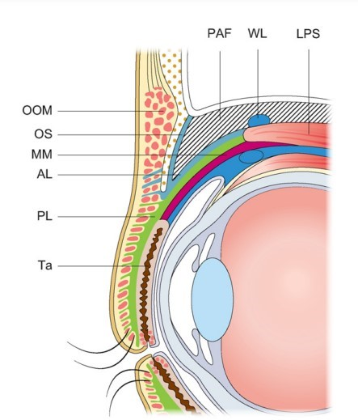
АL – передний слой апоневроза леватора (m.levator palpabrae superioris); LPS – леватор или мышца, поднимающая верхнее веко (m.levator palpabrae superioris); MM - мышца Мюллера (m.Mullers); OOM – круговая мышца глаза (m.orbicularis oculi); OS – глазничная перегородка (septum orbitalе); PAF – преапоневротический жир (preaponeurotic fat); PL – задний слой апоневроза леватора (levator aponeurosis); Ta – тарзальная пластина (tarsus); WL – связка Уитнола (l.Whitnall)

Рисунок 1 - Сагиттальный разрез периорбитальной зоны и верхнего века

Примечание – Источник [28]

Эпикантальная складка - это кожная складка верхнего века, закрывающая внутренний угол глаза. Она часто встречается как нормальное явление у новорожденных или очень маленьких детей, а также у людей азиатского происхождения. Во внутриутробном периоде эпикантус возникает на 3-6 месяцах развития плода у всех рас, изчезая у европейцев при рождении или позже (сохраняется у 2–5% европейцев). В то же время у 40% до 90% азиатов имеется эпикантус. Например, эпикантальная складка присутствовала у 86,7% из 700 исследованных в работе авторов взрослых корейцев. Частота возникновения эпикантуса коррелирует с высотой спинки переносицы, чем она ниже - тем больше вероятность возникновения эпикантальной складки. Например, повышенное натяжение кожи пациента при операции по искусственному созданию супратарзальной складки приводит к усугублению эпикантальных складок [29]. Согласно научным данным Ohmori как минимум у половины людей по окончании процесса созревания замечено сохранение эпикантальной складки [30].
Ученые описывают медиальную эпикантальную складку как лоскут кожи, расположенный в медиальной части верхнего века, проходящий по боковой поверхности носа. Складка может закрывать медиальную часть глазного яблока и внутреннюю точку, по этой причине зрачки визуально кажутся расположенными ближе к средней линии [24,с. 5]. Она бывает различного размера, во многих случаях складка закрывает слезной бугорок, доходя иногда вплоть до зрачковой линии [31].
Гистологически кожа век является самой тонкой в организме человека, ее толщина варьируется от 0.6 мм до 1 мм [32]. В отличие от кожи европеоидов кожа азиатов отличается большей толщиной дермы, содержание коллагена в такой коже высокое. При этом, верхние веки людей азиатского происхождения имеют два существенных отличия с точки зрения анатомии, этим объясняется и их полнота: во-первых, пресептальный жировой или ROOF связан непрерывно с жировой подушечкой брови, что способствует большей толщине верхнего века, во-вторых, преапоневротическая жировая подушечка, которая содержится в орбитальной перегородке, заметна больше. Для сравнения: у лиц европейского происхождения в верхней части тарзальной пластины перегородка сливается с апоневрозом леватора, тем самым предотвращая переднюю и нижнюю миграцию преапоневротического жира [20,с. 6].
ROOF - расположена над надкостницей лобной кости. У европеоидов ROOF продолжается на веке перед орбитальной перегородкой в виде посторбитальной фасции post orbicularis fascia [33], а у азиатов она продолжается в виде пресептальной жировой клетчатки [34].
У пациентов с одинарным веком, веко гладкое от бровей до линии ресниц. Апоневроз леватора прикрепляется к коже тарзальной пластины и круговой мышце глаз и за счет этого образуется складка верхнего века. Когда веко открывается, неподвижная кожа тарзальной пластины втягивается под вышележащую подвижную пресептальную кожу, углубляя складку и образуя пальпебральную складку. Когда глаз находится в открытом положении, свисающая дряблая кожа над складкой создает складку. Когда глаз закрывается, леватор опускается, складка расслабляется и опускается, а кожа в складке века переходит на закрытое веко [20,с. 4].
По данным Hiraga и соавторов, от 40% до 60% азиатов имеют единое (одинарное) верхнее веко или у них отсутствует супратарзальная складка [35]. Morikawa в соавторстве с другими специалистами рассмотрел данный феномен и провел сравнительные анатомические исследования и установил следующее: у трупов европеоидов волокна ответвлялись от апоневроза леватора, проникали в круговую мышцу и переплетались на подкожных тканях; у азиатских трупов с единичными веками волокна леватора не могли проникнуть через круговую мышцу и не прикрепились к коже [36].
В своих трудах ученым удалось сделать некоторые выводы, например, им удалось выяснить непрерывность ветвей волокон апоневроза леватора. В то же время при поисках, касающихся двойного и одинарного века у людей японского происхождения, было обнаружено много общего с выводами Сайока [37], которые он приводил в отношении двойного века. Им было описано, что пучок коллагеновых волокон, ответвляющихся от апоневроза леватора, проходит через слой круговой мышцы глаза и переплетается в слой подкожной ткани. Имеется мнение, отличное от изысканий Сайока, согласно которому конечное волокно не напрямую контактирует с кожей, а является непрерывным с волокнами коллагена в подкожной ткани [36,с. 9].
Следующие причины объясняют отсутствие либо невысокое расположение складки на верхнем веке людей азиатского происхождения: 1) орбитальная перегородка сливается с апоневрозом леватора на разном расстоянии ниже верхней границы тарзальной пластины; 2) преапоневротическое выпячивание жировой подушечки и толстый подкожный жировой слой препятствуют распространению леваторных волокон к коже вблизи верхней границы тарзальной пластины; и 3) первичное прикрепление апоневроза леватора к круговой мышце и к коже верхнего века происходит ближе к краю века у азиатов [38]. Складка верхнего века - это анатомическое углубление (инвагинация) в коже век, т.е. вдоль верхней границы тарзальной пластины, и образуется в результате сложного взаимодействия векторных сил, включающих здоровую мышцу-леватор и мышцу Мюллера (задний слой), здоровой кожи и круговой мышцы глаз над пресептальной областью, которая пассивно переворачивается как складка века (передний слой), и наличие преапоневротического жира в качестве скользящего слоя, с отсутствием срединно-ламеллярного рубца. Верхние веки человека европеоидной расы, у которых имеется складка, тоньше чем у азиатов [39]. Недавние исследования помогли идентифицировать и обнаружить свойственные исключительно азиатском глазу компоненты, включая слой подмышечной фиброзно-жировой ткани и поперечную связку, располагающуюся ниже. Учеными было предложено несколько теорий об образовании складок на веках человека, однако научно-доказанных теорий не имеется, поскольку есть вероятность задействования нескольких факторов [40].
Такими авторами как Chen, а также другими специалистами, были впервые проведены фотометрические исследования глаз у лиц азиатского происхождения, они изучили также параметры/пропорции глазного яблока, подвергшегося значительному изменению после операции. Как результат, вертикальные размеры глаз азиатов, у которых были одинарные веки, существенно увеличились после пластики двойного века. Теперь глаза визуально казались больше в силу ассимилированной иллюзии наложенной складки века и относительных пропорций единицы бровь-глаз [41].

1.3 Особенности верхнего века у азиатов Центральной Азии
В антропологическом плане у современных казахов существенно различимы смешанные черты, включающие европеоидные и монголоидные компоненты [3,с. 6]. Как следствие многовекового контакта с монголоидами у них сформировались и развились отличительные черты антропологического типа казаха, главным образом на основе древней европеоидной расы казахов [42]. В исследованиях, выполненных в целях определения доли монголоидных черт во внешности казахов, утверждается, что примерно 15% черт внешности характерны для азиатского расового типа и около 85% имеют отношение к древним европеоидным чертам. Длительность антропологического развития древнего и современного населения Казахстана позволяет предположить, что в основе формирования их облика лежал процесс метисации, который происходил более или менее равномерно и постепенно в течение нескольких тысячелетий по всей территории Казахстана. Нынешние казахи характеризуются наличием на 70% монголоидных и на 30% древнеевропеоидных черт в своем расовом составе. Исследования этой группы включал анализ антропологических данных и изучение четырехтысячелетней истории их формирования [43]. По мнению Р. Шармы, в расовой классификации казахов относят к центральной группе тюркского подвида монголоидной расы. Лицо овальное. Скулы выступающие. Полные губы, темные глаза, в большинстве случаев с латеральным эпикантом, т.е. складкой латерального эпикантуса [44].
Казахстанский антрополог, академик О. Исмагулов, опираясь на результаты многолетних исследований писал об однородности антропологического типа казахов на всей территории Казахстана, где он выделяет, в рамках южносибирской ветви расовой антропологии, определенный набор черт внешности изучаемого расового типа [45]. В то же время другой ученый Алексеев В. П. обозначил "южносибирскую расу как переходную между монголоидной и европеоидной расами, которая возникла в ходе процесса смешения рас по всей территории от Южной Сибири до Средней Азии, включая земли Казахстана; данная раса весьма характерна для казахов, однако встречается и среди других народов, населяющих земли, где проживали азиатские народа России [46].
Описывая особенности внешности казахов, Гинзбург В.В. писал: "Казахи имеют карий цвет глаз, однако можно наблюдать большое количество смешанных оттенков (до 50%). Эпикантус можно встретить в 5-25% случаях у других групп [47]. Российский антрополог И.В. Перевозчиков определил среди основных черт внешности казахов: степень выступания дуги бровей - средняя, густота бровей - средняя, эпикантус – небольшой степени выраженности, глаза в большинстве случаев темные (черные, темно-карие), косовнутреннее положение глаз, малая или средняя ширина глазной щели, средней выраженности верхнее веко, при этом его высота – большая, тогда как ширина - малая, степень выступания – средняя [48].
Эпикантус имеется у азиатских народов в таком процентом соотношении: у монголов — 80—90%; у киргизов — 50%; у казахов — 22%; у узбеков — 13%; и у туркменов в среднем в 6% случаев. Согласно изысканиям антрополога О.М. Павловского казахи имеют следующие отличительные черты внешности: «Имея средние и узкие глазные щели, глаза в основном имеют форму с незначительно приподнятыми наружными углами, одновременно со складкой верхнего века, развитой либо сильно, либо средне. При этом эпикантус можно встретить довольно редко и то, в основном, в его слаборазвитом виде. Брови имеют среднюю густоту». Если сравнить казахов с киргизами, то у казахов значительно преобладают европеоидные черты. Исследователь антропологии киргизов Н.Н. Миклашевская писала: «Переносье на казахском лице расположено выше чем у киргизов, горизонтальная профилировка лица значительнее, при этом слабее развиты как эпикантус, так и складка верхнего века, скулы же выступают меньше» [49]. Было отмечено в ходе исследований, что среди казахов эпикантальную складку можно чаще всего встретить у казахов из Восточно-Казахстанской области, меньше всего эпикантус характерен для западных областей Казахстана [50]. Медиальная эпикантопластика должна проводиться только в тех случаях, когда это действительно необходимо, и не следует рассматривать ее как обязательную часть европеизации верхнего века у жителей Центральной Азии. Важно сохранять индивидуальный и гармонированный подход при проведении эстетических операций среди местного населения. Виды операций на эпикантальные складки следуют осуществлять исключительно на основе четких медицинских показаний и профессиональной оценки врачей, а не под влиянием массовых трендов или популярности [51].
При чрезмерном выполнении медиальной эпикантопластики может возникнуть множество нежелательных результатов: глаза могут выглядеть ближе друг к другу, внутренняя слизистая оболочка и слезная точка могут быть обнажены, выражение лица возможно станет визуально более агрессивным, глаза могут выглядеть запавшими, или могут появиться дополнительные рубцы в медиальной эпикантальной области [52].

1.4 Понимание комплекса бровь, верхнее веко
Оценка положения бровей важна для достижения хороших эстетических и функциональных результатов. Прежде чем определить объем резекции складки верхнего века, следует определить уровень и контур бровей. Бровь обычно расположена на уровне верхнего края глазницы. У мужчин брови располагаются ниже чем у женщин.
Птоз бровей - это опущение бровей, которое вызвано потерей эластичной ткани и инволюционными изменениями кожи лба [53]. Мышцы бровей являются одними из наиболее важных мышц выражения лица и являются сильными индикаторами настроения и чувств [54].
Опущение бровей может быть медиальным, центральным или латеральным. C возрастом височная часть брови начинает опускаться более заметно, образуя дерматохалазис в латеральной области верхнего века. Для элевации мягких тканей боковой части верхнего века как альтернативу можно предложить, рекомендовать операции по лифтингу бровей. Ниже приведены примеры вмешательств по подтяжке бровей и их недостатки.
Подтяжка бровей обычно включает в себя большие или множественные разрезы позади или у линии роста волос, в области надбровных дуг или непосредственно над бровью. Passot в 1919 году опубликовал первое описание хирургической подтяжки бровей, затем появилось множество методик для улучшения результатов. Традиционный коронарный доступ, разработанный в 1926 году, был первым из современных подходов [55].
Основоположником подтяжки лба является доктор Лексер, который впервые выполнил данную операцию еще в 1906 году и описал ее в 1931 году в книге, посвященной восстановительной хирургии [56]. В течение последующих 70 лет применялись следующие методы: коронарный разрез [57], разрез по линии роста волос [58], срединный разрез [59], разрез через бровей [60] и прямое иссечение [61], эндоскопический лифтинг [62] и трансблефаропластическая подтяжка лба [63].
Современные методы, используемые для подтяжки лба и бровей, делятся на хирургические и нехирургические подходы.
К самым популярным нехирургическим методикам подтяжки лба и бровей относятся инъекции ботулинического токсина А (БТА). С помощью ботулинического нейротоксина можно устранить гиперфункцию мимических морщин лица, в частности, морщины вокруг глаз, так называемые «гусиные лапки» (рисунок 2) [64].

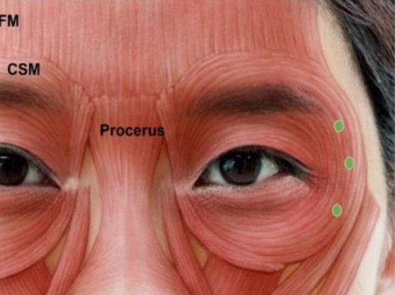

Рисунок 2 - Зелеными точками отмечены точки введения ботулотоксина, для снятия гиперспазма круговой мышцы глаза

Примечание – Источник [64,с. 4]

В 2023 г. ASAPS опубликовало очередную ежегодную статистику за 2022 год. Лечение морщин ботулиническим нейротоксином удерживает лидирующую позицию, занимая ежегодно 1-е место в топ-5 нехирургических процедур для лица в течение последних десятелетий. В 2022 году было введено нейротоксинов всего 3,945,282 пациентам, что составило 39% от всех проведенных нехирургических процедур. Эта цифра выросла на 24% по сравнению с 2021 годом, когда 3,191,782 пациентов получили данную услугу [65]. У 95% пролеченных пациентов наблюдалось косметическое улучшение мимических морщин или их сокращение. Наилучшие результаты были достигнуты при коррекции морщин на лбу, за которыми следуют глабелла, гусиные лапки и носогубные складки [66].
Ботулотоксин менее инвазивный и менее дорогой метод, без серьезных постоянных побочных эффектов, оказывающий временный эффект на центральную и боковую часть бровей, однако имеющий незначительный эффект на медиальную часть бровей [67].
Коронарная подтяжка лба и бровей - это разновидность техники "открытого способа". Коронарный разрез проходит между височными ямками, за линией роста волос, за которым следует обширное иссечение тканей и подтяжка. К несовершенствам метода относятся обширный разрез с потенциально стойким выпадением волос и онемением, есть вероятность образования некроза кожи, инфекции, гематомы и видимого рубца.
Прекапиллярная подтяжка лба и бровей. Верхний разрез проводится вдоль линии роста волос и включает в себя иссечение кожи лба. Укорочивает высоту лба, поэтому не рекомендуется тем, кто имеет низкий лоб. Имеется большая вероятность образования рубцов, получения асимметрии бровей и парестезий лба и волосистой части головы.
Срединно-лобная подтяжка, верхний разрез отмечен вдоль центральной складки или глубоких складок на лбу. Не требует общей анестезии, уменьшает лобную линию роста волос, но оставляет заметного гиперемированного рубца и менее эффективен при боковом опущении бровей.
Эндоскопическая подтяжка лба и бровей. Для изменения положения бровей и лба требуется всего три-четыре малозаметных разреза на волосистой части головы с небольшим риском стойкого выпадения волос и онемения. Необходимо иметь высокотехнологичное оборудование – эндоскоп, более длительный процесс обучения специалистов. Наиболее распространенными послеоперационными осложнениями были: образование рубцов, асимметрия бровей и наличие скобки на лбу и волосистой части головы.
Глабеллярная миопластика, при которой рассекаются m.corrugator supercilii во время верхней блефаропластики, на долгий срок улучшает проявление вертикальных глабеллярных морщин, но есть большой риск повреждения супратрохлеарного сосудисто-нервного пучка во время операции [67,с. 11].
При прямой подтяжке бровей (Direct browlift) проводится эллиптический разрез непосредственно над бровями. Из достоинств можно отметить достижение наибольшего подъема бровей на один миллиметр иссеченной ткани, а к недостаткам относится заметный рубец в области надбровной дуги. Booth и его коллеги сообщили, что 74% (32/43 брови) пациентов испытывали онемение и 7% были недовольны этим осложнением [61,с. 9].
При транспальпебральном доступе надбровной дуги через складку верхнего века латеральная бровь фиксируется к лобной надкостнице в более головном положении. Если височная часть брови опускается больше всего, для поднятия века можно использовать небольшую височную прямую пластику бровей, или при минимальном боковом опущении бровей броупексию можно сочетать с верхней блефаропластикой [68].
Подбровная подтяжка верхнего века предусматривает иссечение кожи под бровями с возможностью резекции. ROOF является эффективным методом устранения отечности верхнего века и избытка кожи c низким процентом ревизий [69].

1.5 Показания к верхней блефаропластике
Показания к пластике верхнего века можно разделить следующим образом: функциональные показания и эстетические.
К функциональным показаниям верхней блефаропластики относятся:
1. Дерматохалазис или дряблость век — распространенное состояние с избытком кожи и атрофией мягких тканей верхних век, в основном вызванное старением. Дерматохалазис — это инволюционный процесс, характеризующийся чрезмерным и излишним образованием кожных складок, иногда усугубляемым выпадением жира через орбитальную перегородку. Изменения верхнего века, вызванные старением, проявляется по разному: кожа подвергается эластозу и истончению, что приводит к дерматохалазису или дряблости [70].
Дерматохалазис обычно возникает в результате нормальных физиологических изменений, происходящих в мягких тканях окологлазной области. Тракция, вызванная сокращением круговой мышцы, в течение определенного периода времени, наряду с гравитацией, приводит к потере количества эластичной ткани в коже, а ослабление соединительных тканей приводит к расслаблению структур боковой части лба. Все эти факторы приводят к опущению боковой трети брови и появлению избытка кожи в боковом уголке верхнего века [71]. Обычно это двустороннее состояние, которое в основном наблюдается у пожилых людей, что приводит как к функциональным, так и к косметическим проблемам [72]. Эта потеря объема затрагивает как кости, так и мягкие ткани вокруг глаза и приводит к опусканию бровей. Потеря объема надбровных дуг и век создает относительный избыток кожи на верхнем веке, что способствует дерматохалазису [73].
Гистопатологические исследования показывают, что атрофия эпидермиса и дермы ответственна за обвисание век при сохранении круговой мышцы глаза [74]. В патогенезе дерматохалазиса лежит потеря эластических волокон, увеличение промежутков между коллагеновыми пучками и расширение лимфатических сосудов с последующей лимфедемой [75].
У пациентов с дерматохалазисом блефаропластика верхнего века приводит к значительному улучшению зрительной функции с точки зрения контрастной чувствительности, астигматизма и аберраций более высокого порядка [76]. Hacker and Hollsten оценили поля зрения 17 пациентов, перенесших верхнюю блефаропластику и зарегистрировали улучшение зрения на 26,2% в верхнем поле зрения [77]. Систематический обзор, охвативший 3525 исследований, установил, что верхняя блефаропластика сопровождается множеством полезных функциональных результатов, включая увеличение поля зрения и улучшение качества жизни, которое может ухудшаться из-за головной боли и ухудшения зрения [72,с. 6]. Результаты исследования показывают улучшение удовлетворенности пациентов, снижение психологического стресса, связанного с самосознанием внешнего вида и осознанием пользы процедуры для повседневной жизни в результате верхней блефаропластики [78].
Дерматохалазис нужно дифференцировать от следующих состояний: обычные изменения при старении, синдром дряблого века, врожденная вялость кожи (cutis laxa - может быть наследственным заболеванием или приобретенным состоянием. Для cutis laxa характерна морщинистая, неэластичная, избыточная кожа из-за дефектов эластичных волокон), синдром Элерса-Данлоса, дискразия плазматических клеток, амилоидоз, системная красная волчанка, синдром Свита, терапия пеницилламином, блефарохалязис [74,с. 4].
Классификация латерального дерматохалазиса по Kennedy Silva (смотреть рисунок 3) включает в себя четыре степени:
  - Степень 0 — отсутствие дерматохалазиса в боковой области орбиты.
  - Степень 1 — нижний край дерматохалазиса расположен выше пересечения слезного карункула с краем верхнего века.
  - Степень 2 — между пересечением слезного бугорка с краем верхнего века и нижним краем радужной оболочки в средней точке зрачка, даже если латеральный край дерматохалазиса находится на том же уровне пересечения слезного бугорка с краем верхнего века.
  - Степень 3 — латеральный край дерматохалазиса находится ниже нижнего края радужной оболочки (рисунок 3) [79].

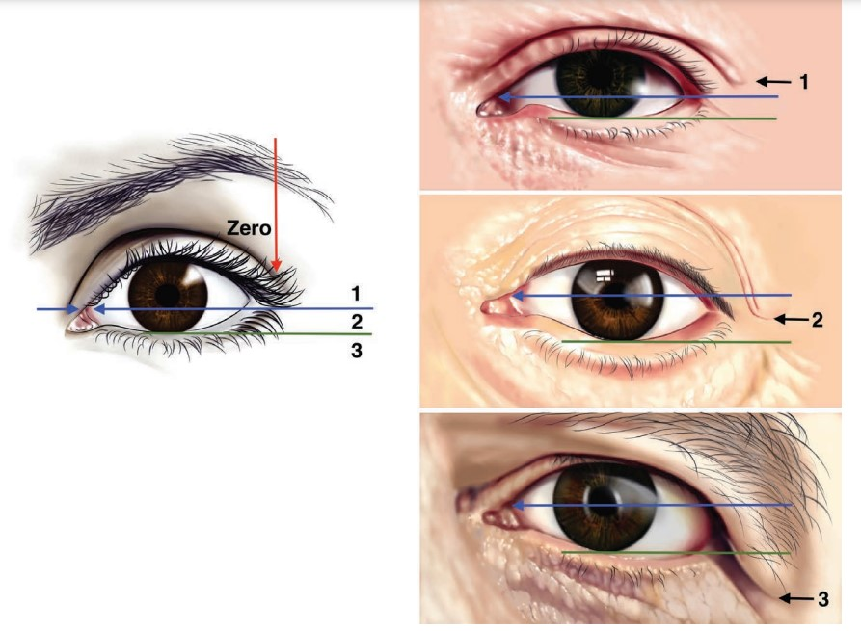
Рисунок 3 - Классификация дерматохалазиса верхнего века по К. Silva

2. Эпиблефарон с птозом ресниц. Эпиблефарон характеризуется врожденной горизонтальной складкой кожи верхнего века, вызванной неправильным прикреплением мышечных волокон. Сообщалось, что как дерматохалазис, так и эпиблефарон верхнего века связаны с опущением ресниц. Глазная поверхность подвергается постоянным микротравмам из-за опущенных ресниц, что приводит к повреждению поверхностного эпителия и тем самым запускается каскад воспалительных процессов. Выброс медиаторов воспаления в слезы вызывает нестабильность слезной пленки и усиление гиперосмолярности глазной поверхности, тем самым завершая порочный круг событий и приводя к сухости глаз [9,с. 6].
3. Блефарохалазис. Это заболевание молодых людей, при котором образуется избыточная ткань верхнего века. Он характеризуется расслаблением и атрофией тканей верхних век после приступов отека, птозом слезной железы, неправильным положением латерального кантуса и нижнего века. Первое сообщение об этом синдроме было сделано австрийским офтальмологом Йозефом Беером в 1807 году. Однако Эрнст Фукс был первым, кто использовал термин "блефарохалазис" (от греческого "отвисание век") в 1896 году. Состояние начинается с периодически возникающего безболезненного ангионевротического отека и покраснения, обычно в период полового созревания [80].
4. Воспаление. Верхняя блефаропластика также показана при таких заболеваниях, как офтальмопатия Грейвса, тяжелый блефарит, которые являются последствиями воспалительных заболеваний орбит и век [81].
5. Травма. Травма век и орбиты также может привести к необходимости функциональной блефаропластики.
6. Другие. Блефаропластика верхнего века проводится для иссечения большой ксантелазмы, удаления образования, исправления травматической или развивающейся аномалии века или удаления опухоли [28,с. 10].
7. Блефароптоз возникает из-за слабости m.levator palpebrae superioris чаще у возрастных пациентов. Может быть индуцирован после введения препаратов на основе ботулотоксина в верхнюю часть лица [82].
8. Трихиаз (рост ресниц в сторону глаза) и заворот верхнего века или опущение ресниц, вызывающие раздражение глазной поверхности. Трихиаз - это заболевание краев век, при котором ресницы неправильно направлены к поверхности глаза. Это основная причина глазных заболеваний [83]. Трихиаз верхних век часто проявляется опухшим веком или неглубокой складкой на верхнем веке у молодых пациентов азиатского происхождения. Авторы исследования представили новый модифицированный метод коррекции трихиаза, позволяющий одновременно лечить трихиаз и создавать естественную складку на верхнем веке. Он сочетает в себе технику фиксации круговой мышцы к леватору через небольший разрез во время европеизирующей блефаропластики [84].

1.6 Современные подходы к проведению эстетической верхней блефаропластики
Имея привлекательные верхние веки человек чувствует себя красивее и увереннее, поскольку первыми визуально выделяются глаза человека. Многие исследования дают описание наиболее привлекательных азиатских глаз и век таким образом [85]. «Красивые глаза» можно определить как молодые, искрящиеся, бросающиеся в глаза своей яркостью, эстетически привлекательные. В зависимости от расы и национальности красивые глаза имеют различную конфигурацию, при этом есть и универсальные, и уникальные черты [86]. Есть множество описаний анатомических характеристик, определяющих то, как создаются красивые и привлекательные глаза, в мультирасовой эстетической хирургии периорбитальной области глаз идут обсуждения оптимального и прикладного применения таких знаний [87]. Например, учеными в Японии проведен ряд экспериментов по созданию наиболее визуально привлекательной человеческой особы, при этом самым обворожительным лицом выбрано лицо человека со смешанной расой [88].
Из-за истончения и уменьшения толщины кожи постепенно появляются динамические морщины, что усугубляется воздействием солнечных лучей, приводящих к гиперпигментации кожи человека. Естественным образом подвергаются изменениям и длина, и ширина глазной щели, в свою очередь, могут опускаться и слезные железы. Ближе к шестидесятилетнему возрасту у большинства людей происходит постепенное уменьшение горизонтального измерения глазной щели. Специалистам хорошо известно также и об изменениях орбитальной кости, например костное ремоделирование и резорбция средней зоны лица (прежде всего, верхней челюсти) и назомедиального края орбиты. Данные признаки старения человека приводят к нежелательному энофтальму [89]. Хирург должен быть осведомлен об анатомических изменениях, которые происходят в стареющем веке, и использование предоперационных фотографий может помочь выявить изменения и определить цель омоложения [90].
Предоперационная оценка должна включать тщательный медицинский и офтальмологический анамнез, а также подробное обследование кожи и глаз [91]. Предоперационная консультация должна включать в себя проверку остроты зрения, а также определение полей зрения. Тщательное обследование поля зрения имеет решающее значение, особенно если пациент обращается за блефаропластикой по функциональным причинам, в некоторых странах данное состояние может быть застраховано, а пациенту проведено оперативное вмешательство по медицинской страховке. Некоторые пациенты не замечают таких изменений, некоторые указывают на данную проблему как на образование избыточной кожи с одной стороны, другие могут просить об одностороннем исполнении операции на верхнем веке, по этой причине нужен индивидуальный подход к каждому пациенту.
Проблема избыточной и дряблой кожи верхнего века способна доставить много неудобств, быть причиной неудовлетворенности и эстетических страданий не только для женщин. Невозможно не затронуть и психологический дискомфорт, который приносит эта проблема.
Лишняя кожа на верхнем веке, ее дряблое состояние имеют психологическое и социальное влияние на самооценку почти всех женщин, и в целом влияют на качество жизни [92].
Согласно статистике не менее 15% пациентов страдают таким недугом как дисморфофобия. Об этот написано очень мало трудов, особенно в разрезе окулопластической хирургии. Описан случай с пациенткой из Южной Америки, перенесшей более тридцати операций в стремлении выглядеть как азиатка, результатом этой обсессии стало появление рубцовых деформаций и лагофтальм с рубцами роговицы, сильно обезобразивших женщину, в результате эта ситуация закончилась суицидом женщины [93]. Подобная статистика демонстрирует крайне высокий уровень неудовлетворенности, при котором 15 из 100 пациентов всегда будут недовольны результатами операции, причем в тех случаях, когда результат превысил все ожидания. Дисморфофобия требует введения процедуры скрининга данной проблемы, включая предварительные анкеты пациента, вводимые для рутинного использования пластическими хирургами, что поможет свести к минимуму постоперационные жалобы и претензии [94].
Необходимость в ревизии после операции, особенно временного характера, может возникнуть в эстетической хирургии у 20% пациентов, особенно у пациентов с высокими ожиданиями, при этом процентное соотношение не так высоко у пожилых пациентов, чья страховка покрывает операцию, а ожидания отличаются [95].
В настоящее время визуальность и внешний вид стали иметь огромное значение из-за большой распространенности социальных сетей, мессенджеров и различных платформ типа Zoom и других программ, ожидания от результатов пластических операций, включая верхнюю блефаропластику, намного выше, чем в предыдущие годы и десятилетия [96].
Хорошее знание анатомии век является основой к выявлению деформаций, которые могут поддаваться хирургической коррекции, а также профилактике нежелательных исходов от тех же хирургических процедур [97].
Блефаропластика верхнего века включает следующие основные этапы: маркировка кожи, анестезия, разрез кожи, иссечение кожи и мышц, удаление жира, формирование складки верхнего века, наложение швов, закрытие.
Сообщается о многих методах маркировки кожи (форма / размер). К классическим техникам разметки век относятся: классический разрез Rees [98]. (больше шансов опустить латеральную часть надбровной дуги), разрез в форме скальпеля [99]. (устраняет лишнее опущение бровей), разрез Bellinvia [71,с. 8] (за височным краем надбровной дуги) для предотвращения бокового нависания. При отсутствии гусиных лапок молодым пациентам скальпелобразное иссечение кожи не рекомендуется, так как видна боковая часть линии шва [100]. Сочетание подбровного иссечения кожи и верхней блефаропластики - эффективный метод для лечения умеренного и тяжелого дерматохалазиса с боковым нависанием у некоторых лиц японского происхождения. Авторы исследования отбирали пациентов с дерматохалазисом верхних век средней и тяжелой степени и с высоко расположенными бровями и латеральным нависанием, также пациентов с остаточным латеральным нависанием после предыдущей блефаропластики [101].
Также сейчас эстетическая хирургия век склонна отказаться от агрессивного удаления кожи, мышц и жира при лечении возрастных изменений. Современный подход направлен на создание более молодой и здоровой зоны верхнего века, что означает выполнение консервативной блефаропластики в сочетании с некоторым увеличением объема боковой части брови и области межбровья [102]. Верхняя блефаропластика, как правило, не требует удаления жира [103]. Стиль выполнения и степень резекции мягких тканей будут варьироваться в зависимости от предпочтений хирурга и его опыта [104].
В прошлом для пациентов и хирургов целью азиатской хирургии век было достижение европеоидного вида. Однако со временем люди поняли, что веки, похожие на европейские, делают внешний вид азиатских пациентов довольно неестественным. В результате тенденция сместилась в сторону сохранения азиатских черт. Представление о красоте лица не фиксировано и постоянно меняется [105]. Таким образом, пластическим хирургам необходимо идти в ногу с эстетическими тенденциями или предпочтениями [106].

1.7 Предоперационная хирургическая разметка

1.7.1 Традиционные способы хирургической разметки кожи при верхней блефаропластике.
Маркировка кожи для блефаропластики является одним из наиболее важных этапов операции. Хотя технический аспект блефаропластики прост, маркировка — это искусство.
В 2019 году Холландер и другие авторы провели систематический обзор, в процессе которого анализировали эстетические результаты верхней блефаропластики. Ученые установили, что оптимальная хирургическая маркировка для пластической операции верхних век и уменьшение бокового нависания верхнего века после вмешательства продолжают быть главными вопросами в эстетической хирургии [8,с. 1].
Есть много сообщений о методах маркировки кожи при верхней блефаропластике.
Классическими техниками маркировки верхних век на рисунке 4 являются:
- Разрез Беллинвиа
- Классический разрез по Rees
- Разрез в форме скальпеля

1 - техника Беллинвиа; 2 - техника блефаропластики в форме скальпеля; 3 - техника Риса

Рисунок 4 - Схематическая иллюстрация различных типов иссечения

- Методика верхней блефаропластики по Bellinvia
Данный метод предназначен больше для устранения бокового «капюшона» верхнего века.
Предоперационная разметка. Пациент сидит с закрытыми глазами, не растягивая кожу, проводится линия, начиная медиально на 5-6 мм выше медиального угла глаза, по верхнему краю зоны, подлежащей иссечению. Затем горизонтальная линия проводится по нижнему краю линии разреза, начинающаяся над медиальным углом глаза и проходящая горизонтально только на половину века, приблизительно на 10-12 мм выше ресничного края — без привязки к складке верхнего века и, как правило, чаще над ней. Линия продолжается вверх, слегка наклоняясь к концу верхней части маркировки. Расстояние по вертикали между латеральным углом глазной щели и нижней линией рисунка обычно варьировалось от 15 до 25 мм (рисунок 5) [71,с. 5].

Рисунок 5 - Предоперационная разметка по Беллинвиа показана при (А) открытом глазу и (Б) закрытом глазу с натянутой вверх кожей века

2. Предоперационная маркировка по Rees на схематическом рисунке 6 изображена в виде темной фигуры с белой стрелкой, также показан метод верхней блефаропластики в форме скальпеля, в виде светлой фигуры с черной стрелкой. Количество центральной кожи, подлежащей иссечению (белая стрелка), идентично в обеих техниках, больше кожи экстирпировано (черная стрелка) с латеральной стороны скальпелевидным методом. Это достигается соединением двух боковых точек в более крутую изогнутую линию, которая идет выпуклой траекторией в сторону латеральной части брови (отмечена на рисунке пунктирными линиями) [107].

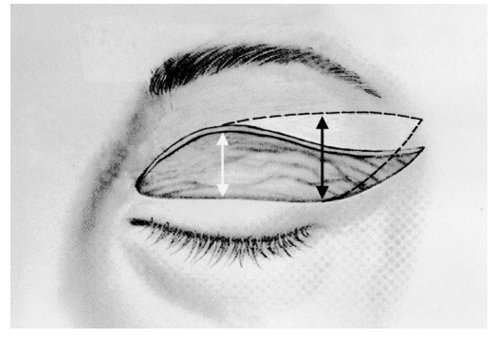
Рисунок 6 - Схематическое изображение техники Rees
(нижняя фигура на картине)

Примечание - Источник [98,с. 8]

3. Техника в форме скальпеля или по Har-Shai. Нижний край разреза проходит вдоль супратарзальной складки, примерно на 10 мм выше ресничной линии. Разметка начинается медиально примерно на 1 см выше и латеральнее медиального угла глазной щели. Над латеральным кантусом кожная разметка слегка изогнута вверх и наружу, часто в пределах естественной кожной складки или гусиных лапок, выходит немного за пределы бокового угла глаза в боковую сторону брови. Верхняя граница разреза соединяет два края кожного контура плавным выпуклым изгибом. Общий контур разреза принимает форму лезвия скальпеля № 20 (рисунок 7), у которого максимальная ширина расположена сбоку. Желаемый объем удаляемой кожи проверялся пинцетом без зубцов во избежание чрезмерной резекции кожи. При использовании техники в форме скальпеля послеоперационный рубец напоминает ленивую букву “S” (рисунок 8) [99,с. 2].

Рисунок 7 - Форма разреза, напоминающая лезвие скальпеля № 20 с максимальной шириной c боку
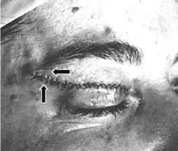

Рисунок 8 - Наложение швов на кожу нейлоном 6-0 от латерального к медиальному краю

1.7.2 Известные методы предоперационной маркировки
1. Предоперационная разметка по McCord, в дизайне разрезов, где точка А находится на 8 мм у мужчин и 10 мм у женщин выше от ресничного края по среднезрачковой линии (рисунок 9). Точки В и С расположены выше медиального и латерального угла глазной щели в естественной наклонной складке века примерно на 4 мм от края века. Точка D используется для определения количества боковой кожи, которую необходимо удалить над латеральным кантусом [108].

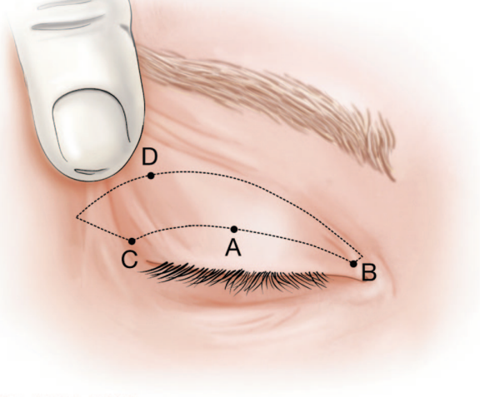
Рисунок 9 - Предоперационная маркировка по McCord

- Предоперационная разметка по Halvorson. Авторы в своем исследовании 50 неоперированных субъектов в широком возрастном диапазоне, разного телосложения и этнической принадлежности, измерили и вычертили разметки следующим образом. По медиальному краю супратарзальной складки проводят линию под углом 45° градусов, оканчивающуюся в точке на расстоянии 6 мм от угловой вены назально, которая почти всегда видна в виде синей линии или линейного возвышения. От бокового края супратарзальной складки проводят линию под углом 45° в пределах кожной складки, оканчивающуюся на расстоянии 12 мм от латеральной глазной щели. Нижняя маркировка следует за существующей или желаемой супратарзальной складкой (обычно на 8–10 мм выше ресничного края), а верхняя маркировка позволяет максимальное иссечение, как определено, «щипковым тестом», при соблюдении условий, когда требуется минимальное расстояние - 10 мм от нижнего края брови до супратарзальной складки века. Для боковой маркировки требуется простой штангенциркуль или линейка. Измерение в медиальном направлении требует визуализации угловой вены носа. Наличие этой вены видно по синему цвету или по линейному возвышению кожи по его ходу. Полученная при использовании предложенной системы маркировка выгодна по нескольким причинам: угол 45 градусов действует как модифицированное иссечение «собачьего уха», позволяющее удалить лишнюю кожу из труднодоступной области, которая удаляется без удлинения разреза (рисунок 10). Кроме того, когда более короткая нижняя линия разреза противопоставляется более длинной верхней линии разреза, создается более очетливая борозда верхнего века [109].

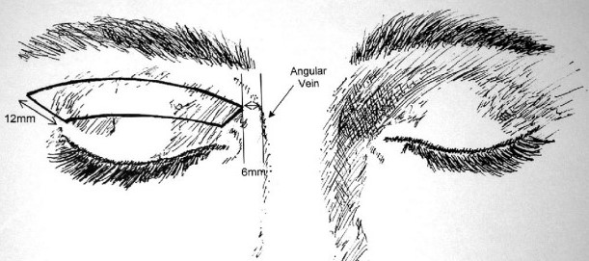

Рисунок 10 - Дизайн маркировки по Halvorson

3. Предоперационная разметка по Ceydeli. Маркировка делается до инфильтрации местного анестетика, сначала с открытыми глазами и сидящим пациентом для определения уровня опущения век и бровей, затем с закрытыми глазами, когда пациент лежит в расслабленном положении. Линии разреза нужно отметить, когда пациент сидит прямо. Линия разреза кожи (линия складки века) обозначается вдоль естественной линии века, располагается на желаемом уровне складки века, обычно на 7-9 мм выше линии роста ресниц у женщин и на 5–7 мм выше линии роста ресниц у мужчин. Она изогнута сверху на боковых концах, чтобы обеспечить приятный наклон вверх и избежать сморщивания кожи или образования «собачьих ушей» в дистальном отделе (рисунок 11). Количество удаляемой избыточной кожи обычно оценивается путем защемления тонким пинцетом выше этой линии разреза по вертикальной оси середины зрачка и сужается к обоим концам [110].

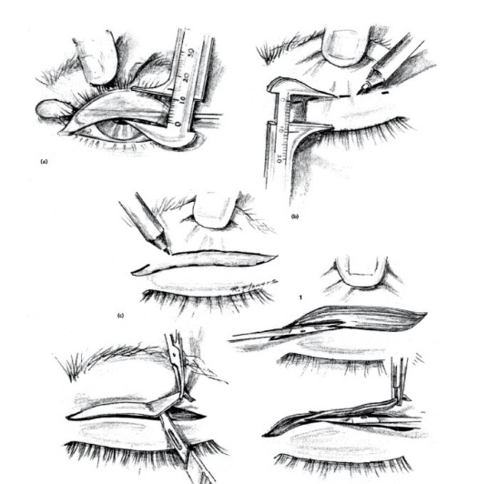
Рисунок 11 - Этапы проведения операции по Ceydeli

- Предоперационная разметка по Whipple. Прежде отмечают естественную складку века пациента. Если складка отсутствует или имеется нечеткая складка, рекомендуют отметить складку века по центру на 7–8 мм выше линии роста ресниц у европеиодных мужчин и на 8–10 мм у европеиодных женщин. У азиатских пациентов складку века следует маркировать ниже, не выше 5–6 мм от ресничного края у мужчин и 6-7 мм у женщин. Складка проходит довольно мягкой дугой от латерального к медиальному углу глазной щели. Когда латеральный капюшон значителен, маркировка должна проходить латеральнее за угол глазной щели, наклоняясь вверх на длину, достаточную для уменьшения латерального избытка кожи. Медиальный избыток кожи, если он присутствует, лучше всего устраняется путем наклона кожной маркировки вверх на 3–4 мм медиальнее верхней слезной точки. Если маркировка расположена под углом книзу, может возникнуть эстетически неблагоприятная медиальная перепонка верхнего века и разрез будет более заметен. Количество удаляемой кожи оценивают с помощью пинцета без зубцов. (рисунок 12). При зажиме кожи допускается легкий выворот ресниц [111].

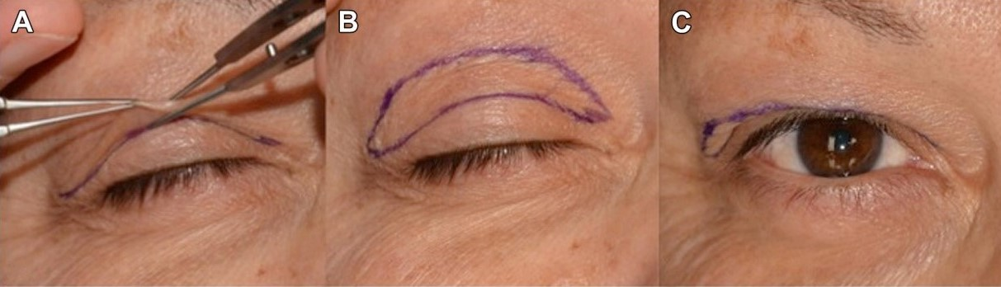

Рисунок 12 - Разметка на верхнем веке по Whipple

- Предоперационная разметка по Zoumalan. Автор данного метода в своей работе по упрощенной технике блефаропластики сначала определяет естественную складку верхнего века. Медиальный край отметок нижнего разреза не выходит за верхнюю слезную точку. Латеральный разрез века имеет наклон вниз к латеральному углу глазной щели до точки примерно на 5 мм выше латерального угла глазной щели. Если есть видимый латеральный капюшон, маркировка продолжается латеральнее, как правило, не более, чем до наружной стенки глазницы (или в пределах 10 мм от латерального уголка глазной щели), но изгибающаяся под плавным восходящим углом в морщинах «гусиных лапок» пациента. Затем отмечают верхнюю часть разреза (рисунок 13). Авторы предпочитают выполнять такую маркировку, когда пациент сидит в положении прямого взгляда. Если имеется минимальный медиальный дерматохалазис верхнего века, медиально рисуется острый эллипс; однако, если есть избыточная кожа медиально, это требует более чем эллиптической маркировки, верхняя медиальная маркировка принимает более овальную или округлую форму. Зажимы без зубцов используются перед инъекцией местной анестезии, чтобы определить, не приведет ли отмеченное количество кожи к чрезмерному вывороту ресниц или лагофтальму [90,с. 2].

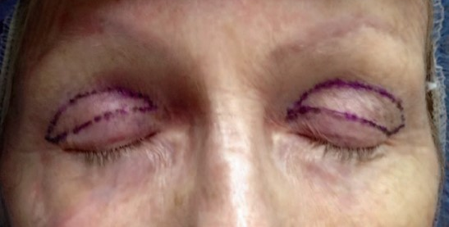
Рисунок 13 - Предоперационная разметка для верхней блефаропластики по Zoumalan
- Предоперационная разметка по Razavi. Этапы маркировки кожи верхних век происходят следующим образом: пациент сидит прямо и с нейтральным взглядом, а хирург стоит перед пациентом. Пациента просят смотреть выше и ниже, чтобы определить местоположения складки верхнего века или «доминирующей складки», когда присутствуют множественные складки. Затем пациент смотрит вниз примерно на 10 градусов, а с элевацией лишней кожи и бровей другой рукой, складка верхнего века отмечается маркером с тонким концом. Далее выделяется и размечается складка верхнего века тонкой отметкой пером генцианвиолета после отведения складки века пальцем. Пациент смотрит вверх почти на 20 градусов и верхняя линия кожной разметки определяется на уровне чуть выше границы ресничного края верхнего века от медиальной к латеральной части века (включая латеральный капюшон). На последнем шаге отмеченные линии соединяются более плавно (рисунок 14) после разметки проводится обычная блефаропластика [112].

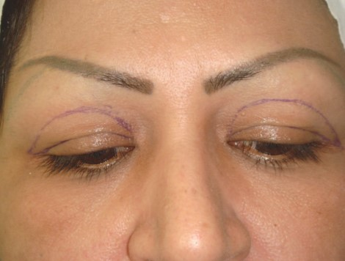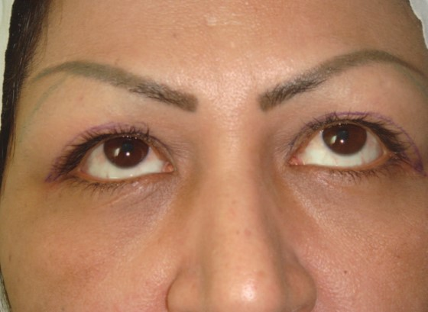

Рисунок 14 - Маркировка кожи при пластике верхнего века по Razavi

- Предоперационная разметка по Zimbler. Zimbler и другие авторы нижний край фиксирующих зажимов Грефе располагают на уровне естественного века складки верхнего века. Зажимы используются для оценки количества излишков кожи век, подлежащих удалению. Когда хирург удовлетворен количеством захваченной ткани, щипцы плотно зажаты, защемленные края кожи будут держаться вместе, в результате чего линия резекции будет легко очерчена (рисунок 15). Затем лишнюю кожу иссекают латерально и медиально, острыми ножницами [113].

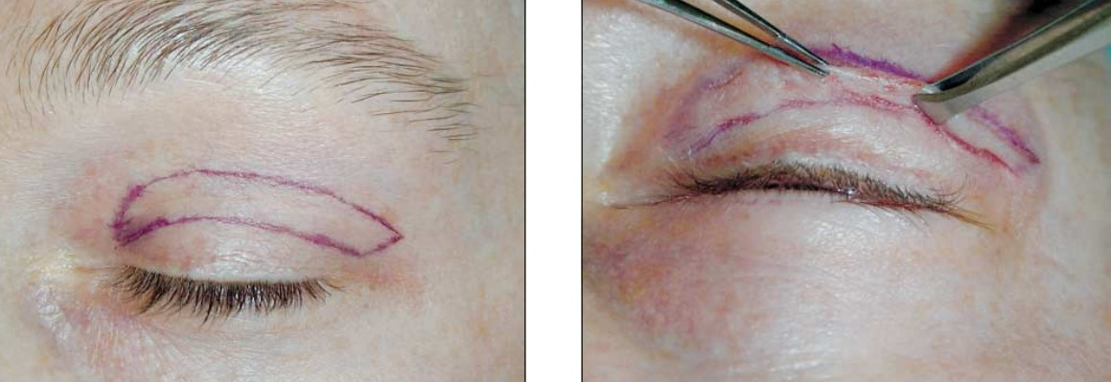

Рисунок 15 - Разметка кожи по Zimbler

- Предоперационная разметка по Codner. Хирургические разметки делаются в положении пациента лежа. Нижнее место разреза отмечает на 8-10 мм выше края века по центру и на 6 мм выше латерального угла глазной щели. Верхний разрез идентифицируют, оценивая количество избыточной кожи с помощью «pinch»-теста. Отмечается верхний разрез и с помощью штангенциркуля подтверждают, что между верхним разрезом и нижней границей брови в середине зрачка все еще будет присутствовать не менее 10 мм кожи [114].
- Предоперационная разметка по Hsu. Техника маркировки проводится во время предоперационного обследования пациента в положении сидя с открытыми глазами, кожа верхнего века под бровью захватывается пинцетом. При защипывании хирург визуализирует внешний вид век с открытыми, закрытыми и моргающими веками. Все большее количество кожи защипывается до тех пор, пока пациент не будет удовлетворен внешним видом. Затем измеряется и маркируется кожа верхнего века. Нижний разрез выполняется по существующей супратарзальной складке, если она имеется. Если у пациента нет супратарзальной складки, делается разрез для создания складки на расстоянии от 6 мм до 8 мм от цилиарного края, высота определяется предпочтениями пациента. Верхний разрез выполняется на заранее определенном предоперационным «pinch»-тестом расстоянии [115].
10. Предоперационная разметка по Perman. Первые маркировки находятся на уровне складки века. Тремя ключевыми ориентирами должны быть верхняя слезная точка, зрачок и латеральный угол глаза. Это поможет в сравнении правого и левого верхнего века. Контур складки века не должен переноситься к носу, во избежание образования эпикантальной складки. Латеральная часть линии должна выгибаться вверх, чтобы охватывать латеральный капюшон, который часто наблюдается у пациентов. Боковая линия может выходить за латеральный край орбиты, но должна быть достаточно далека от угла глазницы, чтобы избежать перепонок, особенно если одновременно проводится блефаропластика нижних век. Верхняя линия маркировки очерчивает участок кожи, подлежащий резекции. Верхнюю линию можно оценить визуально или с помощью щипкового теста. Щипцы используются для того, чтобы зажать то, что ощущается как излишки кожи, подлежащие резекции. Щипковый тест проводится до тех пор пока верхние ресницы не начнут выворачиваться или веко не откроется на 1-2 мм [116].
11. Предоперационная разметка по Chen и Park. Доктор Chen предложил дизайн маркировки для азиатского века. Он рисует очень тонкую линию для маркировки кожи заостренным кончиком ватного аппликатора, смоченного в метиленовом синем. Верхнее веко выворачивают и с помощью штангенциркуля измеряют вертикальную высоту центральной части тарзальной пластины, размеры которой у азиатов могут колебаться от 6,5 до 7,5 мм. Веко возвращают в нормальное положение и отмечают первую, нижнюю линию разреза в центральной точке складки верхнего века на высоте, соответствующей измеренной высоте тарзальной пластины. Для создания параллельной формы складки хирург должен приложить сознательные усилия, чтобы оставаться в позиции параллельно линии роста ресниц по мере приближения отметки к медиальному углу глаза. Вторая линия, обозначающая верхний разрез, проводится на 2 мм выше измерения от первой линии по центральной точке, на 2,5 мм в латеральной и на 1 мм в медиальной точках, затем эти две линии соединяют (рисунок 16) [13,с. 8].

Рисунок 16 - Предоперационный дизайн по Chen и Park
12. Предоперационная разметка по DeMartelaere. Рекомендации по разрезу от DeMartelaere при нанесении разметки на кожу верхнего века при верхней блефаропластике: на 7-9 мм выше ресничного края по средней линии века у мужчин и на 8-10 мм у женщин, на 6 мм выше медиального края века на уровне верхней слезной точки, на 6-8 мм выше бокового края века на уровне латерального угла глаза. Разметка в боковой части верхнего века рисуется от латерального угла глаза вверх, поворачивается и заканчивается на расстоянии 15-18 мм от бокового угла глаза под углом 45° (рисунок 17) [117].

Рисунок 17 - Предоперационный набросок (скетч) дерматохалазиса верхнего века

1.8 Осложнения после верхней блефаропластики
Согласно статистике, даже даже самые опытные и профессиональные пластические хирурги не могут избежать хирургических осложнений после операций на верхнем веке [118]. Коррекция, обусловленная разными причинами, может потребоваться от 20 до 30% пациентам, которые ранее перенесли операции на верхнем веке. После предыдущих неудачных повторных операций у пациента могут оставаться обширные рубцы, качество кожи, мышц и преапоневротического жира могут быть не вполне удовлетворительными, может случайно разойтись апоневроз леватора, по этим причинам корректирующие манипуляции требуют от врача разработки четкой стратегии действий [5,с. 4].
Lelli и Lisman рассмотрены возможные последствия и осложнения блефаропластики с разделением на временные рамки в послеоперационный период:
- 1-я неделя: ссадины роговицы и ретробульбарное кровоизлияние, угрожающее зрению пациента;
- промежуточный период (1-6 недели): мальпозиция верхних и нижних век, косоглазие, обнажение роговицы и т.д.;
- более 6 недель (поздние осложнения): изменения высоты и контура век, асимметрия, рубцевание и стойкий отек [119].
Mack WP осложнения периорбитальной зоны разделяют на следующие виды:
- функциональные: синдром сухого глаза/кератопатия, слезоточивость/раздражение глаз, орбитальное кровоизлияние/гематома, диплопия/страбизм, потеря зрения/слепота, лагофтальм, инфекция, хемоз, ретракция, птоз, неправильное положение век.
- косметические (т.е. эстетические): асимметрия, западение нижнего века, глубокая верхняя складка, милиумы, асимметрия складок, дистопия латерального кантуса, неправильное положение век, медиальная перепонка, рубцевание, хемоз, птоз, неестественный вид [120].

1.8.1 Функциональные осложнения
Болезнь сухого глаза. Различные ятрогенные вмешательства являются факторами, вызывающими синдром или болезнь сухого глаза, являющегося многофакторным заболеванием поверхности глаза [121]. Синдром сухого глаза - распространенное явление, затрагивающее многих людей в мире, не менее 17% женщин и 12% мужчин страдают этим синдромом, вероятность появления синдрома сухого глаза как результата блефаропластики достигает значений 8-21%. Поэтому, предоперационная диагностика, выявление и предварительное лечение данного синдрома имеют колоссальное значение [122]. Согласно трудам Moss E.S и его соавторов, 14,4% людей имеют симптомы сухого глаза. Возраст также имеет влияние, при этом наблюдается рост на 35% в соотношении к каждому 10-летнему периоду, особенно это касается женщин. Отрицательными факторами, усугубляющими состояние, являются: потребление поливитаминных препаратов, курение, диагностированная подагра, артрит, пациенты, имеющие историю заболеваний щитовидной железы, с диабетом в анамнезе [123]. Обязательный визит к окулисту перед операцией критичен, поскольку раннее выявление симптомов сухого глаза, своевременное назначение лекарств в периоперационном периоде обеспечивают снижение рисков. Необходима выработка алгоритма действий по профилактике и дальнейшему ведению пациентов, которым была сделана периорбитальная операция. Все эти предосторожности снизят риски возникновения синдрома сухого глаза [124]. Плохо поддается распознаванию, но достаточно распространен эктропион верхнего века, напрямую связанный с синдромом сухого глаза. Такие состояния часто не диагностированы у клиентов, имеющих инволюционные изменения и перенесших эстетическую блефаропластику [125].
Раздражение глаз/эрозий роговицы. При операциях, в некоторых случаях, роговица или конъюнктива остаются в открытом состоянии, что ведет к их высыханию и повреждению, происходит раздражение глаз, эрозия роговицы. Другим риском является необходимость достаточно длительное время после операции оставлять повязки на широко открытых глазах, что приводит к травме [126]. Причина эрозии роговицы при манипуляциях на верхнем веке кроется в обнажении шовного материала (развязывание хирургического узла), что происходит в 38,1% случаев [127]. В целях предотвращения подобных рисков в процессе операции хирургу рекомендуется использовать роговичный щит со смазывающей мазью [128].
Послеоперационное кровотечение. Еще одной важной проблемой являются послеоперационное кровотечение и другие экхимозы. В своих исследованиях доктор Golan и его соавторы указывают на частоту появления таких рисков примерно в 15% случаев проведения верхней блефаропластики [129]. При этом не требуется отдельного, специального лечения экхимоза и передних гематом при наличии простых петехий [126,с. 8]. Grumbine и другие выявили два случая кровотечения после операции верхней блефаропластики, произошедших по истечение 5-8 дней. Было выявлено, что причиной стала артериальная гипертензия, не поддававшаяся контролю. Поэтому пластическому хирургу необходимо помнить о предварительном информировании пациентов о послеоперационных последствиях их системных заболеваний [130].
Ретробульбарные кровоизлияния. Одними из самых сложных и опасных последствий операций являются ретробульбарные кровоизлияния, они требуют особого внимания как осложнения, способные вызвать такие последствия как синдром орбитального компартмента и даже потерю зрения [131]. Лечение таких сложных последствий необходимо фокусировать на уменьшении риска потери зрения из-за кровоизлияния в глазницу, на интраоперационном и послеоперационном медикаментозном и хирургическом лечении [120,с. 12]. Предлагается статистика описанных случаев:
- орбитальное кровоизлияние - 0,055%
- орбитальное кровоизлияние (с постоянной потерей зрения) - 0,0045%
Далее приводятся некоторые данные за 2018, полученные в результате систематического обзора, проведенного Christie et al. (изучено 93 случая ретробульбарной гематомы из 429 статей): полное восстановление зрения 51%; частичное восстановление зрения 27%; слепота 22%. Ретробульбарная гематома признана экстренным состоянием, требующим немедленного лечения. Чем раньше выявлена данная проблема, тем больше шансов восстановить зрение пациента [132]. Тактика лечения состоит в большинстве случаев из дренирования раны с прижиганием активных очагов кровотечений, боковой кантотомии, внутривенного введения стероидов и препаратов, снижающих внутриглазное давление. Реже в таких случаях применяют орбитальную декомпрессию и парацентез передней камеры [133].
Диплопия - довольно редкое осложнение – не более 0.2% [134], имеются две ее разновидности: монокулярная и бинокулярная. Например, монокулярную диплопию способны вызывать мази, применяемые хирургом, синдром сухого глаза, рефракционные изменения после блефаропластики, все эти последствия касаются изменений на поверхности глазного яблока. Что касается бинокулярной вертикальной диплопии, при которой происходит повреждение блока (trochlear) и/или верхней косой мышцы, ее вызывает избыточное (чрезмерное) иссечение верхне-медиального жира [135]. Необходимо отметить, что применение местных анестетиков может привести к послеоперационной диплопии и птозу, что связывают с миотоксическим эффектом этих препаратов, это также может привести к дегенерации и далее регенерации мышечных волокон поднимающей мышцы или экстраокулярных мышц, далее - к временной или постоянной мышечной слабости [136]. Травма глазных мышц способна вызвать вертикальную диплопию. Необходимо тщательно прогнозировать риски прямого повреждения верхней прямой мышцы при манипуляциях с леватором верхнего века или иссечении глубоких тканей. В целях предотвращение травмы верхней прямой мышцы в ходе операции хирург может использовать физические барьеры, например щит глазного яблока. Если у пациента ткани имеют неоднозначную анатомию, например, по причине множественных операций, приводящих к образованию спаек, хирургу необходимо соблюдать повышенную осторожность во избежание повреждения прикрепления данной мышцы [137].
Список осложнений продолжает горизонтальная диплопия, возникающая как результат эстетической блефаропластики верхних век. В настоящее время не полностью понятны причины возникновения этого вида диплопии. Некоторые эксперты склонны относить их к микрососудистой этиологии [138].
Лагофтальм и возникающая в результате сухость глаз является негативным следствием верхней блефаропластики. Существует такое понятие как «ранний временный лагофтальм», причинами его возникновения могут являться, например, послеоперационный отек или орбикулярный парез [139]. От пластического хирурга требуется особая осторожность при удалении m.orbicularis oculi, оно должно быть минимальным. Ретракция верхнего века и возможное несмыкание век – это вероятные последствия удаления данной мышцы [140]. Чтобы избежать появления неестественных пустот и послеоперационного лагофтальма хирургу надо подойти к резекции кожи и жира на верхнем веке консервативно и рационально [141].
Хемоз конъюнктивы, вздутие или пузырчатый отек конъюнктива – являются следствием пластики верхних век. Хемоз может наблюдаться у пациентов в 11,5-12,1% случаев. Чаще всего воспаление, венозный застой и нарушенный лимфодренаж и другие первопричины являлись причинами возникновения хемоза [142]. Такие последствия могут возникнуть в течение нескольких минут после завершения операции, иногда позже. Эксперты связывают это со следующими проблемами: аллергические реакции на медицинские препараты или инъекции; высыхание роговицы; неполное закрытие век; отек субконъюнктивы [126,с. 17]. Bagheri, Javadi и Shahraki предполагают, что для лечения стойкого хемоза и уменьшения осложнений можно использовать точечные прижигания электрокоагулятором, что вызывает сморщивание конъюнктивы и образование спаек с подлежащими тканями за счет вапоризации собранной сыворотки под конъюнктивой [143].
Послеоперационная инфекция после блефаропластики. Наиболее редко встречается послеоперационная инфекция, включая инфекции орбитального пространства такие как Streptoccocus, Staphylococus или Mycobacterium [144]. Частота таких последствий с высокой васкуляризацией тканей при операции на веках не превышает 1%, согласно Mehta S. и его соавторам [145]. Проблема инфицирования фиксировалась на уровне 0,2%, а при сопровождении манипуляций с лазерной шлифовкой кожи - 0,4% [146]. Лечение необходимо начинать с антибиотикотерапии, а также санации инфицированной ткани. Рекомендуется брать пробы для посева и проводить микроскопию, чтобы выявить возбудителей болезней. Редко причиной воспаления могут быть и атипичные бактерий, резистентные к эмпирической терапии [147].
Расхождение раны. Послеоперационное расхождение ран обусловлено рядом причин, включая инфекции, движение и беспокойство во время сна. Даже минимальная послеоперационная травма способна привести к проблеме. Для минимизации проблемы необходимо правильно выбирать и накладывать хирургические швы. Согласно практике шелковые и рассасывающиеся швы на верхнее веко не являются достаточно эффективными [148]. Расхождение швов можно минимизировать путем использования пакетиков со льдом, что значительно уменьшает кровоизлияния и зуд, также необходимо рекомендовать пациентам не промывать глаза после операции. Универсальными рекомендациями после операции являются: использование в течение периода сна защитных очков; категоричное воздержание от тяжелых упражнений; контактные линзы запрещено носить в течение минимум двух недель [139,с. 18].
Травма слезной железы. При стандартной блефаропластике удаляется опеределенный объем кожи, мышц и жира, поэтому критично решать проблему пролапса слезной железы (ПСЖ). Согласно исследованиям Massry G. у 15% пациентов, которым проводилась операция блефаропластики, выявился пролапс слезной железы. Обратное вправление железы в ходе операции обычно не вызывет осложнений и не приводит к увеличению вероятности осложнений и времени заживления [149]. Однако, существует возможность ее повреждения во время операции ятрогенным путем, что вызывет снижение степени вырабатывания слезы. При пролапсе железы можно разместить ее вновь вдоль надкостницы [140,с. 7]. Нерассасывающиеся нити – оптимальный выбор для репозиции слезной железы согласно Eshraghi и Ghadimi, также подходит для фиксации железы к надкостнице слезной ямки [150].
Следующие побочные явления, также могут сопровождать операцию блефаропластики:
- давление на глазное яблоко может вызвать окулокардиальный рефлекс в форме интраоперационной брадикардии или аритмии;
- временная потеря периорбитальной нейросенсорной функции подглазничных или скулово-лицевых нервов;
- редко некроз жира как следствие блефаропластики, который характеризуется появлением уплотненных узелков небольшого размера, болезненных на ощупь [151].
В настоящее время вопрос о выборе наилучших методов разметки и удаления излишков кожи для верхней блефаропластики является дискуссионным. Также предметом обсуждения и исследования в пластической хирургии остается вопрос точного определения исходных линий разреза в целях достижения наилучших результатов, без функциональных и эстетических осложнений [152].

1.8.2 Осложнения эстетического характера
К осложнениям эстетического характера относятся:
Асимметрия век. Проложенная по середине лица вертикальная ось симметрии указывает на ассиметрию век, т.е. верхние и нижние веки с двух сторон не одинаковы. Асимметрия слабо заметна в обычном состоянии, до хирургических вмешательств, и усугубляется после операции [126,с. 8]. Послеоперационное асимметричное двойное веко обусловлено наложением ранее имевшейся асимметрии лица пациента на технические изъяны, вносимые во время операции [153].
Асимметричные складки - наиболее часто встречающиеся осложнения, у трети пациентов после верхней блефаропластики возникают неравномерные складки верхнего века [6,с. 2]. Hsu A.K и его соавторы пришли к выводу после изучения статистики, что у 9 (9,1%) из 99 пациентов, подвергшихся операции верхняя блефаропластика, была выявлена проблема с асимметрией складок [115,с. 8]. Критерием оценки субоптимальных результатов операции с двойным веком можно назвать высоту или форму складки, независимо от того, является ли сформированная складка естественной (динамической) или статической, непрерывной или разорванной, глубоко посаженной или рудиментарной. Формирование складок – процесс динамический, поэтому с течением времени часть складок могут исчезнуть, а другие - образоваться вновь. От хирурга требуются отличные клинические навыки и знания для выбора правильной и оптимальной высоты складки, оптимальной глубины, максимальной натуральности динамики движения складки, а также развития ее до желаемой формы. Факторы, обеспечивающие успех операции, включают: высота, форма, непрерывность и постоянство [154].
Нежелательные множественные складки верхнего века могут появиться после различных манипуляций блефаропластики, используемых в хирургии «двойного века». Если хирург не в полной мере правильно выполняет указанные манипуляции, то это часто приводит к спайкам и возникновению множественных линий [155].
Ослабление или исчезновение складки верхнего века, описанные в работах Kim, Y. W. и его соавторов, встречаются до 3% случаев и зависят от качества наложения швов и от исполнения нитевой техники и меньше зависят от самих хирургических манипуляций [7,с. 4]. Использование рассасывающихся швов также приводит к данному осложнению [23,с. 10]. При отсутствии складки на верхнем веке глаза выглядят визуально узкими, особенно, когда объем бровей и верхнего века увеличиваются, что еще больше сужает глазную щель, придавая глазам неэстетичный вид [102,с. 9].
Деформация верхней складки. Глубокие и полые складки верхнего века возникают из-за деформации верхней складки. Сохранение преапоневротических жировых отложений во время операции значительно уменьшает риск возникновения подобных осложнений [156]. В таких случаях эффективно использование липофиллинга, позволяющего хирургу корректировать, например, А-образную деформацию верхних век [157]. Медиальный жир рекомендуется удалять очень осторожно, чтобы избежать чрезмерности.
Чрезмерно высокая складка наблюдается у ~6-7% пациентов [6,с. 4]. Излишне высоко расположенные складки обычно глубокие и имеют неестественный вид, проблемы сопровождаются вдавленным рубцом или чрезмерным выворотом ресниц [158]. Неэстетичность такого изъяна особенно видна на лицах азиатского происхождения. Следующие причины приводят к проблеме высокой складки:
- изначально неправильно исполненный дизайн разметки;
- иссечение чрезмерно большого объема кожи и жира;
- возможное травмирование леватора верхнего века [159].
Основными признаками старения глаз у лиц азиатского происхождения является депрессия верхних век, обусловленная высоким положением супратарзальной складки или недостатоком жира в области верхнего века [160]. Одна из самых сложных задач в азиатской блефаропластике – это ревизионная операция, выполняемая для коррекции большой высоты складок [154,с. 11]. Низкую складку можно поднять хирургически без больших усилий, однако с высокой складкой возникают сложности, учитывая небольшой объем оставшейся кожи [161]. Для коррекции высокой складки века необходимо начать с правильной маркировки, с точной отметки места расположения новой складки [162].
Осложнение «круглый глаз» - это увеличение высоты открытия век по сравнению с дооперационным видом [144,с. 17]. Встречается в случае оставления избыточной ткани в боковой области верхнего века.
Энофтальмия, запавшее веко - углубления и впадины в орбите, трудно поддаются коррекции, придавая человеческому взгляду изможденный, старческий вид [144,с. 9]. Причина кроется в удалении слишком большого объема орбитального жира и часто касается возрастных пациентов с истонченной кожей век. Стандартно подвергается резекции минимальное количество жира, этот метод не касается людей со стеатоблефароном или жировой гипертрофией, например, с заболеванием щитовидной железы [151,с. 5]. Lee W. и другие во время операции на верхнем веке предлагают обнажать центральный глазничный жировой пакет и перемещать его по всей поверхности в виде лоскута, чтобы корректировать западение век легкой степени тяжести. Для более сложных случаев используется жировой трансплантат, изъятый из межъягодичной складки пациента [163].
По G.Massry оперативное уменьшение объема века способно улучшить внешний вид у молодых пациентов, но свойственная такой манипуляции потеря объема, в особенности резекция жира, способны вызвать впалость века разной глубины и западение верхней борозды. Смягчить подобный скелетонизированный вид поможет перемещение выступающей медиальной жировой ткани в центральную часть верхнего века [164].
Причинами блефароптоза являются высокий супратарзальный кожный разрез в сочетании с высокой супратарзальной фиксацией [165]. Распространенность по Weng и соавторам - около 7% [6,с. 8]. Первопричиной блефароптоза является повреждение поднимающей мышцы, апоневроз леватора верхнего века, комплекс поднимающих мышц или WL [151,с. 33]. У некоторых пациентов хирург может обнаружить инволюционный или старческий птоз, который либо не был обнаружен до операции, либо возник после операции [166]. Хирургу необходимо распознать птоз у пациента до операции и разработать тактику решения одновременно с операцией [167].
Синдром после верхней блефаропластики характеризуется птозом верхнего века, птозом ресниц, высокой или нечеткой складкой верхнего века, впалой складкой верхнего века (отсутствием складки верхнего века) и компенсаторным поднятием бровей. Дезинсерцию центрального леватора Steinsapir K.D. и другие называют анатомической основой синдрома. Вопреки некоторым мнениям, не эксцессивная резекция мягких тканей вызывает этот синдром, а патология леватора верхнего века, тем более излишнее отсечение тканей поддается восстановлению при использовании тканей век [168].
Округление бокового уголка глазной щели. Причиной данной патологии является резекция кожи и круговой мышцы в виде треугольника сбоку и потеря латеральной кантальной опоры [151,с. 4].
Рубцовые аномалии. Частота появления - в пределах 3% согласно Hsu и его соавторам, статистика относится к проблеме грубого рубцевания как следствия хирургических манипуляций на верхних веках [115,с. 6]. Современные методики проведения блефаропластики обычно допускают минимальные видимые рубцы верхнего века. В тех случаях когда предусмотрен разрез, при котором необходимо расширение вбок, можно улучшить результат с помощью подтяжки бровей [151,с. 22]. Желательно удалять швы на 3-4 день после операции, там где допустимо их раннее снятие, с помощью специальных наклеек закрепляют медиальную часть угла глазной щели. Если наблюдается прогрессирование и нарастание такого утолщения, рекомендуется сделать инъекцию стероидов в толщу рубца и следить за поведением и динамикой рубца [126,с. 31].
Пигментированных пациентов необходимо предупредить до начала операции об изменениях пигментации [144,с. 18]. Стандартная блефаропластика может усугублять потери периорбитального объема, создавая теневой каркас [169].
Когортное исследование Pool и его соавторов касались проблемы чувствительности в зоне операции после манипуляций на верхних веках. При этом во всех отделах полностью восстанавливались как восприятие к прикосновениям, так и температура и болевые ощущения. Чувство давления и сжатия в среднем значительно превышало предоперационное [170].
Пациенты азиатского происхождения более склонны к клинически значимым отекам век, что доказано статистически, чем представители белой расы и испанцы. На степень и частоту образования отеков не влияли ИМТ, сопутствующие заболевания, прием лекарств и возраст пациента. Превышение частоты повторных операций значительно влияет на клинически значимый отек верхнего века [171].
Припухлость претарзальной части верхнего века - наблюдается при наличии высоких складок, у азиатских пациентов описывается как отечность над тарзальной пластиной в веках после блефаропластики. Предоперационные факторы - это толстая кожа век и круговая мышца. При удалении слишком большого объема тканей из верхнего лоскута остаются ткани в нижнем лоскуте – поэтому предтарзальная часть верхнего века кажется опухшей. Если нижний разрез кожи расположен значительно выше уровня фиксации на тарзальной пластине, то наблюдается отечность нижнего лоскута [172].
Остаточная избыточная кожа не всегда зависит от качества нанесения разметки век, избыточная кожа в некоторых случаях все равно может оставаться. Данное явление наблюдается в самых латеральных (боковое нависание верхнего века) и медиальных отделах верхнего века. Перед исправлением и ревизией хирургу необходимо убедиться, что у пациента достаточно кожи для повторной резекции. Временной интервал между первоначальной и повторной операциями должны быть не менее полугода. [173].
К осложнениям, связанным с наложением шовного материала относят: инклюзионные кисты, причиной которых является либо закупорка выводных протоков желез, либо наличие в ране кусочков эпителия, которые могут исчезнуть в течение 3 месяцев. Гранулемы могут образоваться из-за наличия инородного тела. Частота возникновения колеблется в районе 4% согласно Golan S [129,с. 6]. Инъекции кортикостероидов либо оперативное иссечение – два основных метода лечения узелковых утолщений над швами. При наложении швов могут возникнуть эпителиальные каналы в местах проникновения швов. Решением является удаление швов, внутрикожное наложение швов с мононитью или с помощью адгезивного клея [174].
Число осложнений совокупно может существенно уменьшить детальный сбор анамнеза и физикальное обследование перед операцией [175].
При проведении верхней блефаропластики у азиатских пациентов крайне рекомендуется в ходе обследования оценивать отдельно каждый участок на веках пациента, во избежание осложнений [176].
Наиболее частым осложнением блефаропластики у пожилых людей является недокоррекция или неудовлетворенность пациента [177].
Важно, чтобы хирург полностью информировал пациентов о рисках операции, о возможных осложнениях и последствиях. Не следует уступать давлению пациента, особенно если его ожидания нереалистичны. В некоторых случаях целесобразнее отказывать в проведении операции [178].
Профилактика осложнений при операциях на веках требует сбора анамнеза, физикального обследования, планирования операции и тщательного выполнения хирургической техники, а также оценки осведомленности, ожиданий и мотиваций пациента перед операцией [179].
Резюме
История медицины демонстрирует, что попытки лечения дерматохалазиса уходят корнями в древние времена. Врачи тысячелетиями пытались найти способы удаления лишней ткани, закрывающей глазам обзор.
С тех пор хирургические методы в отношении верхней блефаропластики модернизировались. Со временем появились виды хирургической коррекции верхних век, предназначенные для азиатских лиц, преследующие целью изменение формы или расположения складок век.
Хирургические способы по верхней блефаропластике для европеиских и азиатских лиц хорошо изучены, описаны и широко применяются.
В анатомии верхнего века у жителей Казахстана присутствуют как азиатские, так и европейские черты. У казахов эпикантус может встречаться до 25%, в слаборазвитой форме. До сих пор не разработаны хирургические техники по проведению эстетической верхней блефаропластики для евроазиатских лиц, учитывающие эти данные и другие отличительные признаки лица.
Детальный анализ методик предоперационной разметки определил, что до сих пор не установлен метод хирургической маркировки для евроазиатских лиц.
Подробное изучение литературных источников выявило, что на сегодняшний день не существует точного способа, предсказывающего осложнения, возникающие после верхней блефаропластики.
Глубокий анализ библиографических источников установил, что четких критериев по хирургической технике расположения пальпебральных складок также не существует.
Несмотря на популярность операции, частота осложнений остается высокой. Профилактика нежелательных явлений и удовлетворение пациента –вот основные цели для верхней блефаропластики. От хирурга требуется знание анатомии и отличительных черт этносов, правильная предоперационная оценка и тщательная хирургическая техника.

2 МАТЕРИАЛЫ И МЕТОДЫ ИССЛЕДОВАНИЙ

2.1 Дизайн исследования
Предмет исследования - разработанная хирургическая разметка кожи для пациентов с дерматохалазисом верхних век или азиатским типом век с эстетической верхней блефаропластикой.
Объекты исследования: пациенты с дерматохалазисом верхних век и азиатским типом век с эстетической верхней блефаропластикой.
В диссертационной работе дизайн исследования представлял собой следующее: одноцентровое, клиническое исследование с исторической когортой в качестве группы сравнения.
Объем исследования. Объем выборки для основной группы составил 104 пациента (6 мужчин и 98 женщин), группу сравнения составили 104 пациента (5 мужчин и 99 женщин) с дерматохалазисом верхних век или азиатским типом век с эстетической верхней блефаропластикой.
Исследования проводились в условиях хирургического отделения клиники пластической и лазерной хирургии «Al-clinic» г.Алматы.
Пациенты были разделены на две группы: первую или основную (n=104) и группу клинического сравнения или вторую/контрольную группу (n=104).
В основную группу включены 104 пациента, которые оперированы в период с 01.06.2021 по 01.03.2023 гг.
В этой группе применена разработанная нами хирургическая техника для предоперационной разметки кожи при эстетической блефаропластике верхних век.
В группу сравнения включены 104 пациента, которые были оперированы по традиционной методике и находились под наблюдением в период с 01.06.2020 по 31.12.2021 г., у которых был проведен анализ эффективности.
Все пациенты были пролечены хирургическим путем, в период между июнем 2020 года и мартом 2023 года.
Исследование одобрено локально этическим комитетом ВШОЗ (протокол №IRB-A134 от 17.05.2023).
Для определения характеристики клинической эффективности в двух группах было проведено исследование по алгоритму, представленному в таблице 1.

Таблица 1 – Общая схема проведения исследования

Задача  исследования | Метод исследо-вания | Объем исследования
1 | 2 | 3
- Изучить распространен-ность пластических операций по эстетической верхней блефаропластике. | 1) Библио-графи-ческий  2)  Информа-ционно-аналити-  ческий | В целях изучения исследовательской проблемы проводился библиографический анализ литературных источников в базе Pubmed, Web of science, Google scholar, Wiley online library. Всего проанализировано 192 источников. Глубина поиска 10 лет, однако имеются исторические источники, содержащие концептуальную информацию. Из 192 источников литературы: на английском языке – 178, на русском языке – 13 источников, на казахском языке - 1.  Статистические данные, выявленные впервые, взяты по пластическим операциям, проведенным с 2016 по 2022 годы, из базы клиники пластической и лазерной хирургии г.Алматы через компьютерную программу для организации учета и хранения справочных данных в электронном виде «БИТ. Управление медицинским центром (1С:Предприятие)».
2. Разработать адаптированную предоперационную разметку для верхней блефаропластики | Клини-ческий | Применение нового способа эстетической блефаропластики верхних век. Разработанная нами методика хирургической маркировки кожи при верхней блефаропластике позволяет снизить частоту осложнений после верхней блефаропластики и улучшить результаты лечения. Новый способ эстетической блефаропластики верхних век применен для всех пациентов основной группы.
3. Создать математическую формулу выкраивания кожного лоскута при верхней блефаропластике для евразиатского типа лица | Инстру-менталь-ный | При проведенном анализе клинической эффективности операций применялись такие критерии оценки:  1) Антропометрический анализ периорбитальной области: определение пальпебральной складки, измерение высоты пальпебральной складки  2) Применение нового метода «отпечатка» для определения избыточной кожи верхнего века и прогнозирования результатов послеоперационного периода, а также профилактики осложнений, было осуществлено среди всех пациентов основной группы.
4.Усовершенство-вать хирургическую тактику при эстетической верхней блефаропластике | Клиничес-кий  Cоциомет-рический, анкетиро-вание пациентов | Определены показания и противопоказания к эстетической верхней блефаропластике, адаптированной к евроазиатскому типу лица.  Разработанные нами валидированные анкеты, заполнялись лично пациентами (n =87), были также разосланы пациентам через Google form (n =117), уточнялись вопросы соискателем посредством телефонных звонков, мессенджеров (whatsapp, instagram
Продолжение таблицы 1

1 | 2 | 3
 |  | direct), через 6 месяцев после операции. Оценивались функциональные и эстетические проявления симптомов периорбитальной области и выраженность осложнений в раннем, промежуточном и позднем послеоперационном периоде, характеристика рубцовой ткани после проведенной эстетической верхней блефаропластики. Данный метод применен среди всех пациентов основной и контрольной групп (n = 208).
5.Провести сравнительный анализ и оценку эффективности улучшенной новой методики ведения пациентов с эстетической верхней блефаропластикой  и традиционным способом | Статисти-ческий | Применение данных анкетирования. Разработка и сводка всех полученных результатов проводились на основе созданной базы данных в MS Excel. После статистической обработки, все полученные данные с помощью пакета MS Office переводились в таблицы, графики и рисунки. Для автоматизации статистической обработки использовали статистический пакет Statistica for Windows 8.0., IBM SPSS Statistics 13 Различия признавали статистически значимыми при p ⩽0,05.
Разработка практических рекомендаций по совершенствова-  нию проведения верхней блефаропластики | Патент-  ный  поиск | - По методике новой хирургической разметки при верхней блефаропластике получен патент на изобретение №35550 от 09.02.2021  - По методике определения избыточной кожи верхнего века получен предпатент №2023/0001.1 от 04.01.2023  - Авторское свидетельство о внесении сведений в государственный реестр прав на объекты, охраняемые авторским правом: «анкета оценки качества рубца пациентов после верхней блефаропластики» №31496 от 30.12.2022  - Получен акт внедрения №10-23 от 31.03.2021  - Получен акт внедрения №003 от 02.04.2021

  - Материалы исследования
Критерии включения:
- мужчины и женщины старше 18 лет с дерматохалазисом или азиатским типом верхних век;
- информированное добровольное согласие пациентов на проведение обследования и лечения в соответствии с Хельсинской декларацией.
Критерии исключения:
- несоответствие критериям включения;
- дети и подростки до 18 лет;
- беременные;
- лица с тяжелыми сердечно-сосудистыми, дыхательными, почечными, инфекционными, психическими заболеваниями;
- лица с врожденным птозом верхних век или выраженным медиальным эпикантусом или другими нарушениями положения век;
- лица с наличием сопутствующих воспалительных заболеваний, аллергических реакции в периорбитальной области;
- из исследования исключались пациенты с предшествующими травмами век;
- состояниями после верхней блефаропластики.
Распределение по полу. Для данного исследования включены пациенты мужского и женского пола.
Возраст. Отобраны совершеннолетние лица с 18 лет.
Национальность (этническая принадлежность). Участники отобраны без учета этнической принадлежности, жители Центральной Азии.
Первичная встреча с пациентом подразумевала консультативную помощь, объективный и локальный осмотр, выявление показаний и противопоказаний к верхней блефаропластике, назначались обследования согласно стандартному протоколу лечения и диагностики (СОП), утвержденному в клинике.
Для всех пациентов был использован стандартный спектр лабораторных и инструментальных исследований. Для проведения местной анестезии изучены анамнестические данные пациентов, анализ традиционных клинических обследований с привлечением специалистов смежных профилей (первичная консультация офтальмолога, осмотр терапевта) для диагностики и коррекции сопутствующих состояний в периоперационном периоде.
На каждого пациента заполнялась карта амбулаторного пациента (форма 025/у), присваивался порядковый номер. Все данные обследования и лечения пациентов вносились в медицинскую карту.
Исследование производилось с соблюдением всех правил биоэтики, протокола процедур методики.
Исследования проводились в соответствии со статьей 29 Конституции РК; ст. 1, 4, 24 Закона РК «Об охране здоровья граждан в Республике Казахстан»; ст. 1, 3, 6, 11, 13 Закона РК «О науке»; «Патентного Закона РК», Закона «Об авторском праве и смежных правах».
Среди пациентов, которые участвовали в исследовании, было 11 мужчин, в возрасте от 24 до 75 лет, что в среднем составило 52,45±16,16 лет. В исследовании участвовало 197 женщин, в возрасте от 19 до 69 лет, что в среднем составило 43,54±10,64 лет (таблица 2).

Таблица 2 - Возраст и пол пациентов в обеих группах

Возраст | Мужчины | Женщины
18 – 30 | 1 | 23
31 – 40 | 1 | 56
41 – 50 | 3 | 68
≥ 51 | 6 | 50
Итого | 11 | 197
М±SD | 52,45±16,16 | 43,54±10,64
- В основную группу были включены пациенты, которые дали согласие на проведение клинического исследования. Набор участников начался после получения одобрения от Этической комиссии КМУ «ВШОЗ» (протокол №IRB-A134 от 31.05.2021). В данные первой группы пациентов включались результаты оперативных вмешательств при использовании методики по применению нового способа хирургической разметки при верхней блефаропластике (патент на изобретение «Способ эстетической блефаропластики верхних век» №35550 от 09.02.2021). В этой же группе применена новая методика определения удаляемого кожного лоскута верхнего века (предпатент «Способ определения избытков кожи при эстетической верхней блефаропластике» №2023/0001.1 от 04.01.2023).
- Во вторую группу вошли ранее оперированные пациенты. В данные второй группы пациентов были включены результаты оперативных вмешательств, выполненных с использованием традиционной хирургической методики, без применения новых способов выполнения эстетической верхней блефаропластики (таблица 3).

Таблица 3 - Распределение пациентов согласно виду проведенного лечения

Группа исследования | Вид проведенного лечения |  | Количество пациентов /  n (%)
Основная группа | Верхняя блефаропластика при возрастных изменениях век | Верхняя блефаропластика при азиатском веке | 104 (50%)
Пациенты, оперированные по новому способу эстетической верхней блефаропластики | Верхняя блефаропластика при возрастных изменениях век | Верхняя блефаропластика при азиатском веке | 104 (50%)
 | 76 (36,5%) | 28 (13,5%) | 104 (50%)
Группа сравнения | Верхняя блефаропластика при возрастных изменениях век | Верхняя блефаропластика при азиатском веке | 104 (50%)
Пациенты, оперированные по традиционному способу эстетической верхней блефаропластики | Верхняя блефаропластика при возрастных изменениях век | Верхняя блефаропластика при азиатском веке | 104 (50%)
 | 79 (38,0%) | 25 (12,0%) | 104 (50%)
Всего | 155 (74,5%) | 53 (25,5%) | 208 (100%)

Обе группы проходили верхнюю блефаропластику, как при возрастных изменениях так и при азиатском типе век, вид проведенных операций у обеих групп аналогичен.

2.3 Методы исследования
В отношении всех пациентов, до операции, проведены лабораторные исследования: общий анализ крови, общий анализ мочи, биохимический анализ крови, коагулограмма, микрореакция, анализ крови на ВИЧ, HbsAg, AntiHCV, проверена группа крови и резус фактор. Лабораторные исследования в раннем послеоперационном периоде (на 3-й и 7-й день после операции) включали рекомендации пройти обследование основных показателей общего анализа крови: определение количества лейкоцитов, тромбоцитов, уровня гемоглобина и скорости оседания эритроцитов (СОЭ).
Перед операцией проведены диагностические исследования, включая: электрокардиографию, рентгенографию грудной клетки, а также осмотр узких специалистов (терапевта, офтальмолога).

2.3.1 Клинические методы исследования
Клинические методы исследования в блефаропластике - это медицинские процедуры и обследования, которые применяются для оценки и улучшения состояния зоны вокруг глаз. Этот метод включает:
- Cбор анамнеза из амбулаторной карты пациента, включая возраст и пол; также учитывались демографические данные пациентов, такие как (национальность/этническая принадлежность, зона проживания), а также наличие сопутствующих заболеваний, включая хронические ноозологии и синдром сухого глаза.
- Объективный осмотр и описание локального статуса включают антропометрический анализ периорбитальной области пациентов, фиксацию наличия или отсутствия супратарзальной складки, а также измерение высоты пальпебральной складки.
Разработанная новая предоперационная разметка включала следующие этапы: сначала с использованием медицинского карандаша диаметром 0,4 мм были отмечены ключевые точки. Затем были определены и размечены нижняя и верхняя границы разреза, а также обозначены зоны кожи, подлежащие удалению. В рамках основной группы пациентов операция была выполнена в соответствии с разработанным методом, запатентованным под номером №35550.
Перед хирургической разметкой проводились фотографические записи всех пациентов. Съемки проводились в положении стоя. Фронтальные предоперационные и послеоперационные фотографии ориентированы на верхнюю треть лица, сняты на расстоянии 1 метр от пациента, в вертикальном его положении и при нейтральном взгляде.
Фотографии были сделаны в 5-ти проекциях: всего фронтального лица в состоянии покоя, всего бокового лица под углом 45° в состоянии покоя, вся боковая поверхность под углом 90° в состоянии покоя справа и слева, также в позиции анфас с закрытыми веками. Применялась цифровая камера (108 МП) f 1,8-4.9. Зафиксированы и сохранены фотосъемки, сделанные до проведения верхней блефаропластики и после 6 месяцев.

    - Метод определения избыточной кожи
Новый метод «отпечатка» (получен предпатент №2023/0001.1), предназначенный для определения избыточной кожи при верхней блефаропластике, был реализован путем нанесения хирургической разметки на верхнее веко водостойким маркером диаметром 0,04 мм. К рисунку накладывается косметическая бумажная салфетка и слегка прижимается к размеченной зоне. Полученный отпечаток-эскиз хирургической разметки сканируется и масштабируется. Далее применена программа Autodesk AutoCAD 2019, обычно используемая для проектирования и черчения, к трехмерному компьютерному моделированию, для обработки параметров лоскута, полученных методом «отпечатка». Для всех участников первой группы были определены усредненные характеристики и размеры (длина, ширина, латеральный угол наклона) избыточной кожи верхних век, предназначенной для удаления. Также были разработаны математические уравнения для оценки параметров удаляемого кожного лоскута при верхней блефаропластике.

2.3.3 Метод определения высоты пальпебральной складки
Высота пальпебральной складки определялась с помощью штангенциркуля Castroveijo. Один конец инструмента располагался на ресничном крае верхнего века, а другой – в углублении линии складки верхнего века. Полученные результаты фиксировались в медицинской записи. Новый разработанный метод был применен для всех участников первой группы. Также было разработано математическое уравнение для определения высоты пальпебральной складки при эстетической верхней блефаропластике.

2.3.4 Социометрические методы исследования
В пластической хирургии крайне важно не только объективно оценить преимущества верхней блефаропластики, но определить восприятие пациентом результатов операции с помощью валидированных шкал. Модуль FACE-Q-eye оценивает удовлетворенность пациента своими глазами после блефаропластики. Данный опросник состоит из двух частей: основного и дополнительного списков вопросов, касающихся побочных эффектов после блефаропластики [180]. Также использовалась шкала оценки рубцов POSAS (Patient and Observer Scar Assesment Scale), она поможет оценить состояние послеоперационного рубца [181]. Нами валидированы данные опросники, получено АС о внесении сведений в государственный реестр прав на объекты, охраняемые авторским правом: «анкета оценки качества рубца пациентов после верхней блефаропластики» №31496 от 30.12.2022
Разработаны следующие инструменты:
- Форма «Информированное согласие на участие в исследовании» на казахском и русском языках.
- Информированное согласие пациента на использование собственного изображения на 2-х языках.
- Анкета FACE-Q-eye на казахском и русском языках.
- Анкета POSAS для пациента на казахском и русском языках.
Адаптация на русский и казахский языки и апробация анкет для двенадцати пациентов были проведены в клинике пластической и лазерной хирургии «Al-clinic» г. Алматы в 2021 г., в отделении пластической хирургии. Анкетирование (анкеты на русском и казахском языках) среди 208 пациентов было проведено с помощью использования таблицы интерпретации глаз FACE-Q-eye (приложение Е), а также шкалы по оценке рубца пациентом и врачом POSAS (приложение Ж), в виде анонимного опроса при повторных осмотрах и через опросник гугл-диск через 6 месяцев после операции. Также исследователем сделаны послеоперационные фотографии.
1) FACE-Q предназначен для оценки результатов в области пластической и реконструктивной хирургии лица и является частью PROM-Q (Patient-recorded Outcome Measure Questionnaire) - таблицы интерпретации результатов [182], где он используется в различных областях медицины. FACE-Q-eye определяла удовлетворенность глазами и выявляла возможные функциональные и эстетические осложнения после верхней блефаропластики.
Измерение показателей PROM-Q началось в 1950-х годах, и за последние два десятилетия произошло быстрое расширение его использования во всех областях здравоохранения, включая офтальмологию и пластическую хирургию.
Косметические операции для зоны вокруг глаз могут кардинально изменить внешность человека, но результаты редко оцениваются с точки зрения пациента. Klassen и соавторы описали психометрическую оценку шкалы FACE-Q-eye Module, разработанную для измерения результатов, о которых сообщают пациенты после эстетической хирургии зоны вокруг глаз. Модуль FACE-Q-eye был разработан специально для оценки состояния глаз и включает в себя 4 шкалы внешнего вида глаза в целом, а также дополнительный список вопросов для измерения побочных эффектов после манипуляции на веке.
Вопросы по оценке внешнего вида глаз пациентом включали: 1. Довольны ли Вы формой ваших глаз? 2. Насколько привлекательно выглядят Ваши глаза? 3. Насколько живыми (не уставшими) выглядят Ваши глаза? 4. Насколько открыто выглядят Ваши глаза? 5. Насколько яркими выглядят Ваши глаза? 6. Насколько красивыми выглядят Ваши глаза? 7. Как моложаво выглядят Ваши глаза?
Дополнительные вопросы, выявляющие функциональные осложнения после верхней блефаропластики: 1. Как выглядят Ваши рубцы после операции на веках (очевидные, заметные, неровные)? 2. Имеется ли сухость глаз? 3. Имеется ли раздражение глаз (например, покраснение, зуд)? 4. Имеется ли чрезмерная слезоточивость? 5. Ваши глаза выглядят впалыми, опустошенными? 6. Имеется ли несмыкание век или трудности с закрытием глаз?
Для удобства пользования анкетой мы указали шкалу оценки для основных 7 вопросов от 1 (худшее) до 4 (лучшее), где «1»-очень недоволен, соответствует худшему результату, «2»-недоволен или ниже среднего уровня удовлетворенности, «3»-удовлетворен или доволен, «4»-очень доволен, показывает самый лучший результат.
Дополнительная шкала состоит из 6 вопросов, также указано измерение степени удовлетворенности или довольства от 1 до 4, в котором «1»-совсем не выражен или ощущение отсутствует, «2»-немного или ощущение присутствует в низкой степени, «3»-умеренно или состояние проявляется в умеренной степени, «4»-чрезвычайно выражен или состояние проявляется в высокой степени, является сильно заметным или интенсивным.
В таблице интерпретации показан предполагаемый диапазон оценок по каждому пункту/варианту ответа. Сама эта таблица основана непосредственно на пороговых графиках, полученных с помощью анализа Rasch. Пользователи этой таблицы могут взять средние преобразованные баллы или индивидуальные баллы и сопоставить цифры в таблице, чтобы убедиться в лучшей интерпретации. (Приложение Е).
2) оценка послеоперационных рубцов по шкале POSAS. Данная шкала подразумевает определение состояния рубцовой ткани врачом (васкуляризация, пигментация, толщина рубца, рельеф поверхности, эластичность, площадь рубца, общая оценка внешнего вида рубца) и пациентом (наличие боли и зуда, цвет, плотность, толщина рубца, рельеф поверхности, общая оценка внешнего вида рубца).
Каждый параметр шкалы имеет оценку от «1» до «10» баллов, где «1»- означает состояние рубца близкое к нормальной коже, а «10» баллов соответствует наихудшему состоянию рубцовой ткани. Градация баллов и трактовка не предусмотрена, так как данная шкала используется именно для сравнения результатов лечения в разных группах (приложение Ж).

  - Статистический анализ

2.4.1 Применение базы данных
1) Разработка и сводка всех полученных результатов проводилась на основе базы данных, созданной в MS Excel. После статистической обработки, все полученные данные с помощью пакета MS Office переводились в таблицы, графики и рисунки.
2) Информационно-аналитический обзор. Ввиду отсутствия доступа к статистическим данным по пластическим операциям в Республике Казахстан, мы опирались на данные, собранные в нашем медицинском центре. Изучение и анализ результатов пластических операций по поводу эстетической верхней блефаропластики, данные, взятые по пластическим операциям, проведенным с 2016 по 2022 годы, из базы клиники пластической и лазерной хирургии «Al-clinic» г.Алматы через компьютерную программу для организации учета и хранения справочных данных в электронном виде «БИТ. Управление медицинским центром (1С:Предприятие)».

2.4.2 Обработка данных
Использована стандартная компьютерная программа IBM SPSS 13.0 для Windows и общепринятые статистические методики. Различия признавались статистически значимыми при p⩽0,05.
Результаты количественных показателей были представлены в виде М±SD, где М — среднее арифметическое выборки, а ±SD – стандартное отклонение и медиану Me и квартили Q1, Q3, в случае, когда распределение выборки отличалось от нормального. Качественные переменные описывались с использованием абсолютных (n), и относительных (%) значений. Категориальные исходы, такие как показатели осложнения, оценка рубца оценивались с помощью критерия χ2 и точного критерия Фишера.
Для определения нормальности распределения использовались тесты Шапиро-Уилка и Колмогорова-Смирнова.
Для сравнения средних значений между двумя независимыми группами использовался двусторонний t-критерий Стьюдента.
U-критерий Манна-Уитни использовался для сравнения двух независимых непараметрических выборок из анкетных данных.
Для определения значимости между параметрами использовались корреляционный и регрессионный анализы. Коэффициент корреляции Пирсона колеблется от -1 до 1, показывает линейную связь между переменными, где "+" означает положительную линейную связь, "-" - отрицательную связь, а 0 - отсутствие связи между переменными, он применялся для оценки силы связи между возрастом и параметрами лоскута. Для оценки силы корреляционной связи использовались общепринятые критерии: абсолютные значения r_{xy} <0,3 свидетельствуют о слабой связи, значения r_{xy} от 0,3 до 0,7 - о связи средней тесноты, значения r_{xy}> 0,7 - о сильной связи.
Использовался регрессионный анализ. В уравнениях регрессии x- независимая переменная "возраст", y-зависимая переменная: "длина лоскута"; "ширина лоскута"; "угол наклона лоскута" и "высота складки".

- РЕЗУЛЬТАТЫ СОБСТВЕННЫХ ИССЛЕДОВАНИЙ

3.1 Характеристика пациентов, участвующих в исследовании
Характеристика включенных в исследование участников по возрастным группам отражена в таблице 4. В таблице представлена информация о возрасте, поле и количестве пациентов, а также дополнительные статистические данные.
Основная группа включает 104 пациента в возрасте от 20 до 75 года. Средний возраст участников основной группы составил 43,52±11,70 года.
Группа сравнения также включала в себя 104 пациента в возрасте от 19 до 72 лет. Средний возраст пациентов во второй группе составил 44,51±10,55 года.

Таблица 4 - Характеристика включенных в исследование пациентов по возрастным группам

Возраст | Основная группа |  | Группа сравнения |  | Всего | Критерий | P
Возраст | Муж | Жен | Муж | Жен | Всего | Критерий | P
18 – 30 | 1 (16,67%) | 13 (13,27%) | 0 (0%) | 10 (10,10%) | 24 (11,54%) | Точный критерий Фишера | 0,583
31 – 40 | 0 (0%) | 29 (29,59%) | 1 (20%) | 27 (27,27%) | 57 (27,40%) | Точный критерий Фишера | 0,491
41 – 50 | 2 (33,33%) | 32 (32,65%) | 1 (20%) | 36 (36,37%) | 71 (34,14%) | Точный критерий Фишера | 0,468
≥ 51 | 3 (50%) | 24 (24,49%) | 3 (60%) | 26 (26,26%) | 56 (26,92%) | Точный критерий Фишера | 0,630
Итого | 6  (2,88%) | 98  (47,12%) | 5  (2,4%) | 99  (47,6%) | n=208  100% | Хи-квадрат Пирсона χ²=0,96 | 0,757
Абс, % | (5,8%) | (94,2%) | (4,8%) | (95,2%) | n=104
Диапазон возраста | 20-75  38 лет 7 пациентов (6,7%) |  | 19-72  49 лет – 7 пациентов (6,7%) |  | -
М±SD | 43,52±11,70 |  | 44,51±10,55 |  | 44,01  ±11,13 | Непарный критерий Стьюдента t=0,641 | 0,522
P | p≥0.05 |  | p≥0.05
Примечание - *p⩽0,05

В основной группе пациентов, мужчин было – 6 (5,8%) человек, женщин было 98 (94,2%) человек. В группе сравнения мужчин было 5 (4,8%) человек, женщин 99 (95,2%) пациентов. Оценка средних значений в каждой возрастной группе не показала статистической значимости в обеих группах (p≥0.05).
В основной группе пациентов в возрасте ниже 30 лет было 14 (13,5%) человек, среди них 1 (1%) мужчина. Пациентов в возрасте 31-40 было 29 (27,9%) человек, все женщины. Пациентов в возрасте 41-50 было 34 (32,7%), среди них мужчин 2 (1,9%). Пациентов в возрастной категории (старше 51 года) было 27 (26,0%) человек, при этом мужчин было 3 (2,9%).

А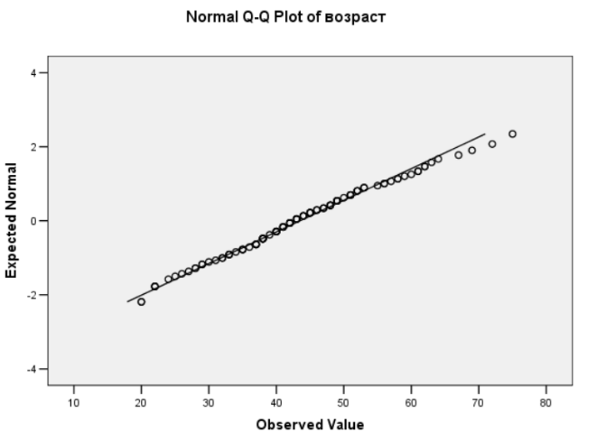Б 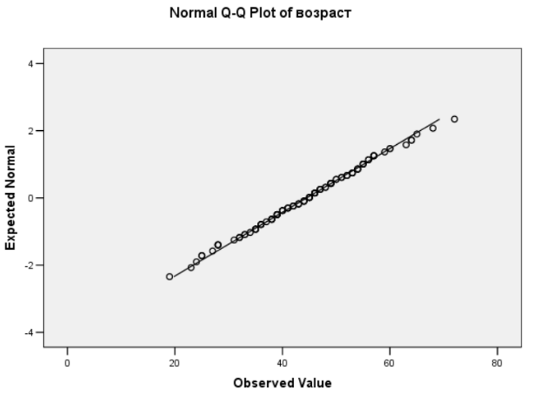

А – основная группа; Б – группа сравнения. На оси Y отображаются наблюдаемые значения (observed value), а на оси X - ожидаемые значения, следующие нормальному распределению

Рисунок 18 - График Normal Q-Q Plot возраста

В группе сравнения пациентов в возрасте ≤ 30 лет было 10 (9,6%) человек, из них мужчин 0. В возрастной категории 31–40 было 28 (26,9%) человек, из них мужчин 1 (1%). В возрастной группе 41–50 женщин было больше – 36 (34,6%), а мужчин – 1 (1%) человек. В самой старшей группе (≥51) было 29 (27,9%) пациентов, из них женщин 26 (25,0%) и 3 (2,9%) мужчин. (рисунок 18).

Таблица 5 – Тесты на нормальность для основной группы

Тесты на нормальность
Наименова-ние | Колмогоров-Смирнов |  |  | Шапиро-Уилк
Наименова-ние | Статистика | Степень  свободы | P | Статистика | Степень  свободы | P
Возраст | 0,056 | 104 | 0,200 | 0,988 | 104 | 0,474
Примечание - *p⩽0,05

В результатах двух тестов на нормальность для основной группы, теста Колмогорова-Смирнова и теста Шапиро-Уилка, определено, что данные по возрасту имеют нормальное распределение (таблица 5).
Диапазон возраста в обеих группах составляет от 19 до 75 лет.
Основная группа разделена на четыре возрастные категории: 18-30 лет, 31-40 лет, 41-50 лет и 51 и старше (рисунок 19).
Группа сравнения аналогично разделена на четыре возрастные категории.
В обеих группах наибольшее количество пациентов находится в возрастной категории 41-50 лет.

А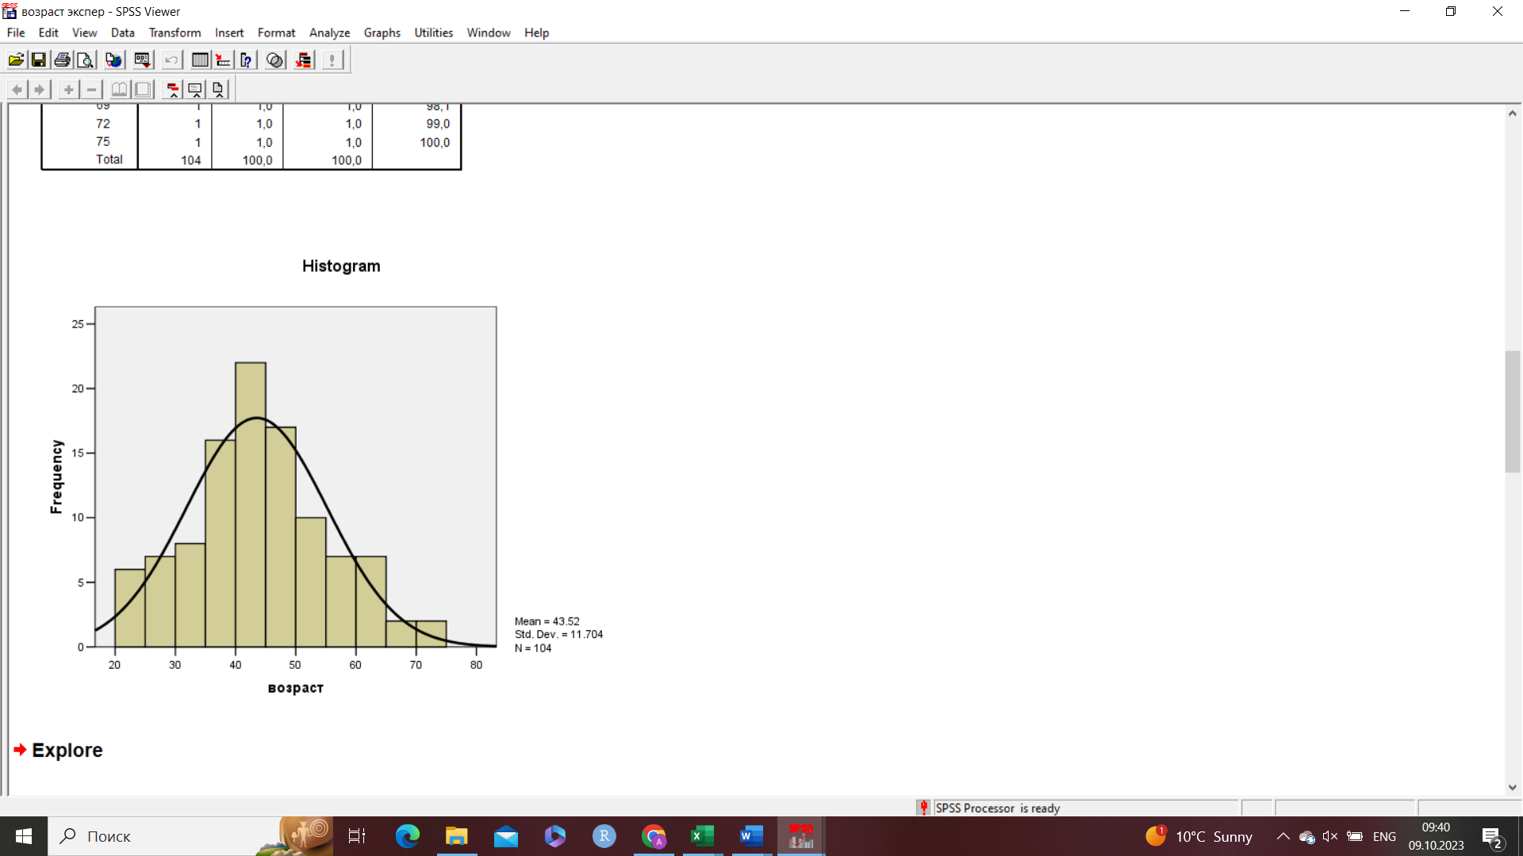 Б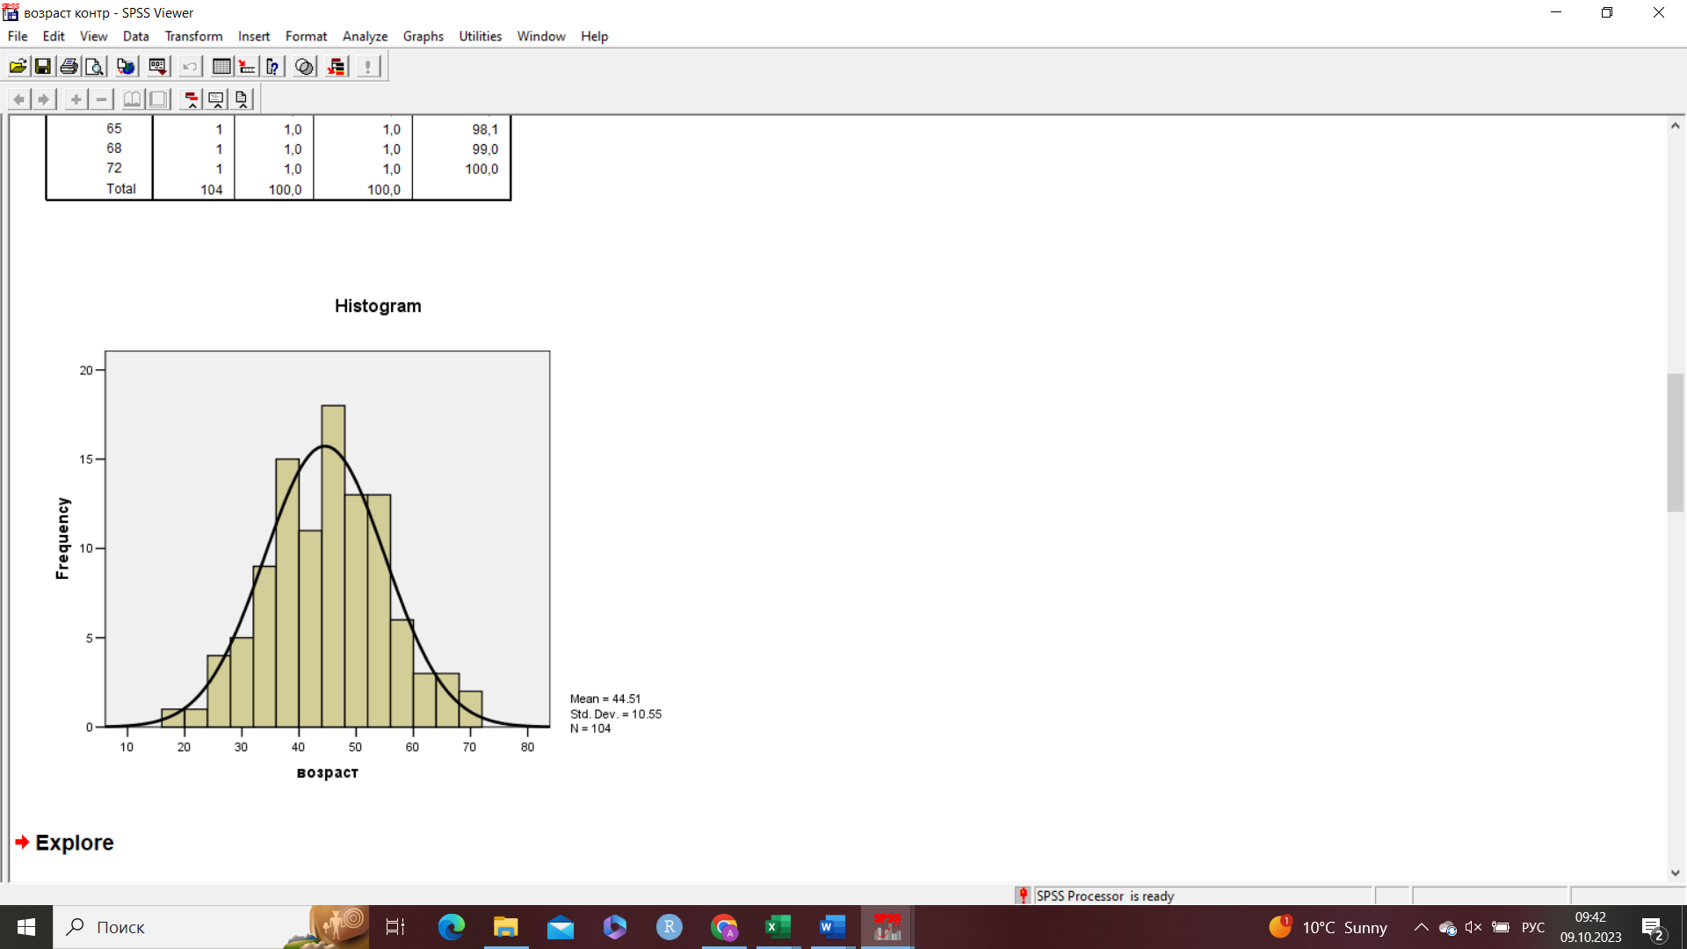

А – основная группа; Б – группа сравнения

Рисунок 19 - Гистограмма возраста пациентов

Пациенты обеих групп разделены на мужчин (М) и женщин (Ж). В каждой возрастной категории представлены как мужчины, так и женщины, половое распределение между основной и контрольной группами сходно.
В первой группе наибольшее количество обратившихся за верхней блефаропластикой были пациентами возраста 38 лет, частота - 7, что составляет 6,7% от общего числа наблюдений (рисунок 19). Это может быть связано с модой и личными мотивациями, влиянием социальных и медийных сетей и т.д.
Во второй группе наибольшее количество обратившихся за верхней блефаропластикой были пациенты возраста 49 лет, всего - 7 (6,7%) пациентов из 104. Это может быть связано с предпочтениями и трендами. После карантина и самоизоляции, связанных с короновирусной инфекцией, люди захотели вернуться к позитивному настрою, в 49 лет это возможно, подготовка к юбилею, желание выглядеть и чувствовать хорошо. Пластические операции могут помочь им придать своему внешнему виду желаемое улучшение перед таким событием.
Все пациенты готовились как на плановую операцию. Для операции выбирались соматически здоровые пациенты, если имелись сопутствующие заболевания, эти пациенты получали корректирующее лечение у профильных специалистов и имели заключение от узких специалистов о том, что противопоказания к оперативному вмешательству отсутствуют. У всех пациентов из основной группы и группы сравнения результаты необходимых анализов для операции были в пределах нормы.
Были изучены сопутствующие патологии у пациентов первой и второй группы (таблица 6).

Таблица 6 - Сопутствующие патологии у пациентов основной группы и группы сравнения

Сопутствующие заболевания | Основная группа, (n) | Группа сравнения, (n) | Критерий | p
Артериальная гипертензия | 6 (5,8%) | 4 (3,8%) | χ²=0,105 с поправкой Йейтса | 0,746
Другие заболевания ССС | 2 (1,9%) | 2 (1,9%) | точный критерий Фишера | >0,05
Сахарный диабет | 2 (1,9%) | 1(1%) | точный критерий Фишера | >0,05
Заболевания ЖКТ | 2 (1,9%) | 2 (1,9%) | точный критерий Фишера | >0,05
Другие эндокринные заболевания (тиреоидит) | 2 (1,9%) | 3 (2,9%) | точный критерий Фишера | >0,05
Заболевания легочной системы | 0 | 1 (1%) | точный критерий Фишера | >0,05
Системные аутоиммунные заболевания (ревматизм) | 1 (1%) | 3 (2,9%) | точный критерий Фишера | >0,05
Заболевания мочеполовой системы | 0 | 1 (1%) | точный критерий Фишера | >0,05
Синдром сухого глаза | 21 (20,2%) | 23 (22%) | χ²=0,907 | >0,05
Примечание - *p⩽0,05

Данные, полученные в процессе исследования у пациентов первой группы, были сравнены с данными результатов пациентов группы сравнения. Изучение амбулаторной карты пациента, заключения от узких специалистов с допуском на амбулаторную операцию под местной анестезией дали следующие данные: артериальная гипертензия имелась у 6 (5,8%) пациентов из основной группы и 4 (3,8%) пациентов из группы сравнения, в основном у старшей возрастной категорий пациентов. Все пациенты были под наблюдением у врача-терапевта, получали в периоперационном периоде антигипертензивные препараты.
Другие заболевания ССС имелись у 2-х (1,9%) пациентов из обеих групп, в фазе компенсации. Все пациенты за 2 недели до предполагаемой даты операции, с разрешения врача-кардиолога прекращали прием антикоагулянтов и антиагрегантов. Через 7 дней после операции возобновляли прием вышеописанных препаратов.
У 2 пациентов из основной группы и 1 пациента из группы сравнения, что составляло 1,9% и 1% определялся сахарный диабет 2 типа. Все пациенты продолжали получать медикаментозное лечение и соблюдали диету и другие предписания эндокринолога.
Заболевания ЖКТ: у 1 (1%) пациента из основной группы имелся калькулезный холецистит (ЖКБ), 1 (1%) пациент имел хронический гепатит В, в фазе компенсации, а из группы сравнения у 2-х (1,9%) были диагностированы хронический гастрит и жировой гепатоз печени.
Другие эндокринные заболевания: 2 (1,9%) пациента из основной группы и 3 (2,9%) пациента из группы сравнения имели заболевания щитовидной железы. Все пациенты принимали до, во время и после операции гормональные препараты щитовидной железы.
Системные аутоиммунные заболевания: из первой группы у 1 (1%) пациента был диагноз ревматизм и 3 (2,9%) пациента из группы сравнения состояли на диспансерном учете у ревматолога.
Пациенты с заболеваниями мочеполовой системы в основной группе отсутствовали, в группе сравнения у 1 (1%) пациента диагностирован хронический цистит.
Заболевания легочной системы: из группы сравнения у 1 (1%) мужчины в анамнезе с курением имелся хронический бронхит.
Синдром сухого глаза. У 21 (20,2%) пациентов из основной группы и 23 (22%) из группы сравнения при первичной консультации офтальмолога установлен синдром сухого глаза. Офтальмологами рекомендованы увлажняющие капли для глаз в периоперационном периоде.
Проведенный анализ показал отсутствие статистической разницы в обоих группах в отношении сопутствующих заболеваний.

3.2 Изучение и анализ распространенности пластических операций по эстетической верхней блефаропластике на примере клиники пластической хирургии г.Алматы
Мы обращались с официальным запросом в Бюро национальной статистики Агентства по стратегическому планированию и реформам РК (письмо №134783), а также в Министерство здравохранения РК (письмо №ЖТ-2023-02217135) и ОоПРЭХ РК с просьбой предоставить отчетные данные по пластическим операциям, проведенным в Казахстане за 2016-2022 годы. Мы получили ответ от указанных органов о том, что статистика пластических операций в Казахстане не ведется в полном объеме, по этой причине статистические данные по верхней блефаропластике не формируются.
Нехватка статистических данных в РК может объясняться следующими факторами: пластические операции проводятся чаще в частных клиниках или у частных врачей, которым не требуется предоставлять обязательные отчеты о проведенных операциях, что делает сбор данных сложным. Отсутствие специализированных баз данных, предназначенных для учета пластических операций, может сделать сбор и анализ данных о пластических операциях сложной задачей. Сбор и анализ статистических данных о пластических операциях в государственных и медицинских учреждениях может быть затруднен из-за недостатка финансирования и ресурсов. Недостаток регулирования, отсутствие в некоторых странах строгих правил и регулирования в отношении сбора и анализа статистических данных о пластических операциях способно приводить к неполным или ненадежным данным. Поскольку пластическая хирургия может не быть приоритетной медицинской услугой в некоторых странах, допустимо существование недостатка интереса к сбору данных о пластических операциях.
Поскольку у нас не было статистических данных о пластических операциях в Республике Казахстан, мы обратились к статистике, собранной в нашем медицинском центре, чтобы проанализировать и понять общие тенденции в этой области. В клинике пластической и лазерной хирургии «Al-clinic» с 2016 по 2022 годы включительно было выполнено 4,189 пластических операций. Анализ за период с 2016 по 2022 гг. показал, что пластическая операция на веках (верхнее и нижнее) каждый год занимает 1-е место в топ-5 популярных операций, выполненных в клинике.
Общее количество операций на верхнем веке (верхняя блефаропластика) достигло 1,707, что составило 40,75% от общего количества операций (рисунок 20). В клинике, в отделении пластической хирургии, помимо верхней блефаропластики проводились такие операций как нижняя блефаропластика, липофиллинг лица, отопластика, ринопластика, фейслифтинг, редукционная маммопластика, эндопротезирование груди, липофиллинг тела (груди, ягодиц, голени, рук...) абдоминопластика, эндопротезирование ягодиц и голени, липосакция лица и тела, интимная пластика.

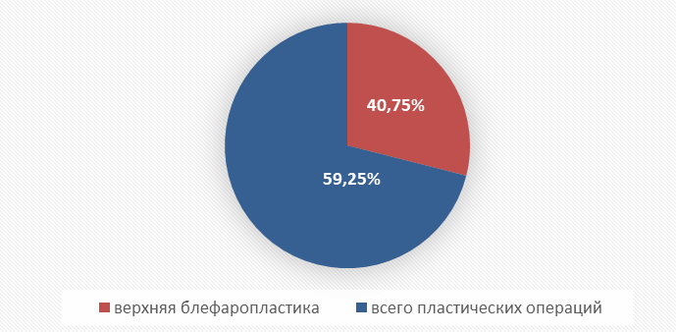

Рисунок 20 - Общее количество пластических операций за 2016-2022 гг

3.2.1 Анализ проведенных операций по годам
Анализ операций на верхнем веке (блефаропластика) и общего количества операций в период с 2016 по 2022 годы представлен ниже в таблице 7.

Таблица 7 - Анализ проведенных пластических операций по годам

Год | Верхняя блефаропластика | Всего пластических операции | Процентное соотношение, %
2016 | 105 | 239 | 43,93%
2017 | 163 | 277 | 58,84%
2018 | 338 | 631 | 53,56%
2019 | 221 | 444 | 49,77%
2020 | 148 | 379 | 39,05%
2021 | 380 | 941 | 40,38%
2022 | 352 | 1278 | 27,54%
Общее количество | 1707 | 4189 | 40,75%

Общие тенденции за указанный период: количество операций на верхнее веко имело тенденцию к увеличению с 2016 до 2018 года, после чего начало плавно снижаться. Максимальный процент операций на верхнее веко от общего количества был достигнут в 2017 году (58.85%), а минимальный - в 2022 году (27.53%). С 2018 по 2022 годы процент верхней блефаропластики составлял примерно от 27% до 53%, с переменными колебаниями (таблица 7).

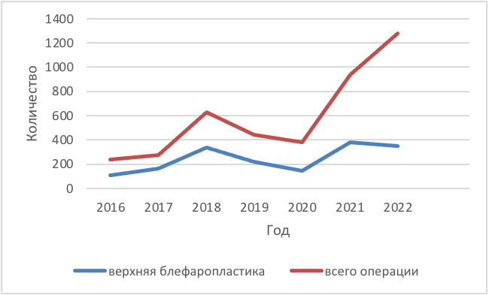

Рисунок 21 - Общее количество проведенных пластических операций,
2016-2022

Важно отметить, что анализ процентов операций на веко от общего количества операций может предоставить предварительную информацию о том, какие манипуляции более популярны в определенные годы, но для более точной и полной картины следует также учитывать дополнительные факторы, такие как демография пациентов, модные тенденции, развитие медицинских технологий и прочее. Процент операций на верхнее веко от общего количества операций за весь период составляет 40,75% (рисунок 21).
Выводы: верхняя блефаропластика составляют существенную часть общего объема операций, занимая каждый год 1-е место среди пластических операций, проводимых в данном медицинском учреждении в указанный период.
Средний процент операций на верхнее веко составляет 40,75% за рассматриваемый период. Несмотря на колебания процентного соотношения в отдельные годы, видно, что блефаропластика в целом остается популярной операцией на протяжении всего периода.

3.2.2 Анализ проведенных операций по половой принадлежности
Из общего количества операций 4189, мужчин обратились 169, что составляет 4,03%, 85 из них операции проведены на верхнее веко, что составило половину проведенных операций у мужчин (50,30%) (рисунок 22 А). Столь низкое обращение мужчин по сравнению с женщинами (95,97%) указывает на то, что мужчины из Средней Азии не любят проводить эстетические операций, возможно, основная причина - отсутствие надобности наводить «красоту». Данный факт также объясняется религией, мужчины из Центральной Азии в большинстве приверженцы ислама, где не советуют проводить изменения во внешности. Еще одним фактором можно считать казахское понятие «уят», когда моральные принципы не позволяют совершать «женские» поступки, такие как преображение, повышение привлекательности.

А 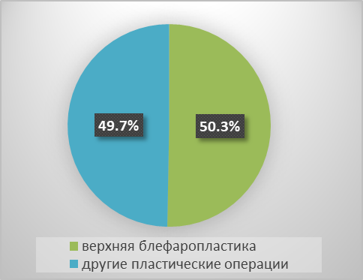 Б 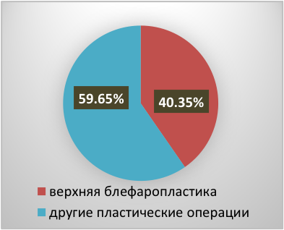
А – доля опраций у мужчин; Б - доля операций у женщин
Рисунок 22 – Процентное соотношение пластических операций

- Анализ проведенных пластических операций по мужчинам
Анализ операций на верхнее веко среди мужчин с 2016 по 2022 годы позволяет нам раскрывать интересные тенденции в количестве манипуляций и возрасте пациентов.
Из таблицы 8 видно, что число операций по блефаропластике среди мужчин растет с годами. В 2016-2019 годах наблюдался относительно низкий процент мужчин, сделавших операцию, цифры варьируют от 8.33% до 31.58%. Однако с 2020 года процент значительно возрос, достигнув 60% в 2020 году, и далее увеличивался до около 68-69% в 2021-2022 годах. Последние годы процент мужчин, проводивших верхнюю блефаропластику резко возрос и напоминает настоящий бум и пик популярности данной операции среди мужчин. Это может указывать на более широкое принятие блефаропластики среди мужчин, более доступные методы или повышение осведомленности о манипуляции.
Важно отметить, что для полноты анализа нужно также рассмотреть возраст пациентов, которые проходили эту операцию в разные годы, чтобы лучше понять, какие возрастные группы наиболее заинтересованы в блефаропластике.

Таблица 8 – Анализ проведенных пластических операций в отношении мужчин

Год | Верхняя  блефаропластика | Всего пластических операции | Процентное соотношение, %
2016 | 2 | 18 | 11,11%
2017 | 1 | 12 | 8,33%
2018 | 6 | 19 | 31,58%
2019 | 3 | 11 | 27,27%
2020 | 12 | 20 | 60,0%
2021 | 25 | 36 | 69,44%
2022 | 36 | 53 | 67,92%
Общее количество | 85 | 169 | 50.29%

Средний возраст мужчин по годам: в 2016 году средний возраст составил 51 год, в 2017 году - 55 лет, в 2018 году - 48 лет, а в 2019 году средний возраст был 44 года. В 2020 году средний возраст составил 50 лет, в 2021 году - 40 лет, в 2022 году - 43 года (таблица 9). Из анализа видно, что средний возраст мужчин, которые подвергаются вмешательству, снижается. Это может быть связано с более активным интересом молодых мужчин к операции для устранения возрастных признаков или совершенствования своей внешности.
Сравнение количества операций и среднего возраста мужчин по годам: в 2016 году было проведено только 2 операции среди мужчин. В 2017 году операцию сделал лишь 1 мужчина, в 2018 году количество операций увеличилось до 6, а в 2019 году количество операций снова снизилось до 3, в 2020 году произошел резкий скачок числа операций - 12, в 2021 году количество операций выросло до 25. В 2022 году был еще более значительный рост операций - 36.
Анализ показывает, что с 2016 по 2022 годы происходит рост числа операций по блефаропластике среди мужчин. Начиная с 2020 года, наблюдается особенно высокий прирост числа операций - в два и более раза по сравнению с предыдущими годами (рисунок 23).
Одним из возможных объяснений увеличения числа операций может быть повышение осведомленности мужчин о вмешательстве на верхнее веко и устранении стигматизации косметических процедур у мужчин. Кроме того, улучшение технологий и методов блефаропластики, а также доступность манипуляции, могут также способствовать росту числа операций. Мировая тенденция «zoom»-эффекта когда лицо мужчины, проводящего совещания на онлайн платформах, является его визитной карточкой, вероятно, увеличил количество операций на лице, в особенности на веках. Снижение среднего возраста мужчин, которые делают операцию, может указывать на то, что операция становится популярной среди молодых мужчин, желающих улучшить свой внешний вид и справиться с признаками старения.

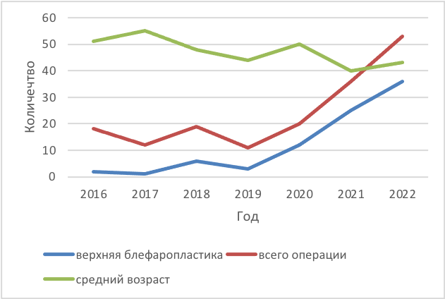

Рисунок 23 – Тенденция пластических операций среди мужчин, 2016 – 2022

Однако необходимо отметить, что этот анализ охватывает только данные за период с 2016 по 2022 годы и не учитывает возможные изменения в последующие годы (рисунок 23). Для более точного понимания долгосрочных тенденций и причин роста числа операций по блефаропластике среди мужчин требуются более длительные исследования и анализ дополнительных факторов, таких как регион, социально-экономический статус и т.д., которые могут влиять на принятие решения о проведении данной процедуры.

Таблица 9 - Средний возраст пациентов по годам

Год | Мужчины, средний возраст | Женщины, средний возраст
2016 | 51 | 34
2017 | 55 | 39
2018 | 48 | 38
2019 | 44 | 43
2020 | 50 | 42
2021 | 40 | 40
2022 | 43 | 41
Среднее значение, лет | 47,29 | 39,57

- Анализ проведенных пластических операций у женщин
Анализ операций на верхнюю блефаропластику среди женщин с 2016 по 2022 годы позволяет нам выявить интересные тенденции в количестве операций и возрасте пациенток (таблица 9).
Разберем этот анализ, уделяя внимание общему числу операций по годам: начиная с 2016 года, наблюдается постепенный рост интереса к верхней блефаропластике среди женщин. В 2016 году было проведено 103 операции, и это число выросло до 162 операций в 2017 году. Этот рост может отражать увеличенную осведомленность о вмешательстве и его популярность.
Однако в 2018 году наблюдается рост числа операций в 2,05 раза, достигшего 332 операций, а затем снижение до 218 в 2019 году. Это может указывать на колебания в спросе или на воздействие внешних факторов. В 2020 году интерес к верхней блефаропластике среди женщин еще снизился до 136 операций. Возможно, повлияли факторы, связанные с мировыми событиями. Но в 2021 году наблюдается резкий рост числа операций - до 355, что может указывать на восстановление интереса и выход пациентов женской аудитории из ограничений, связанных с пандемией COVID-19. В 2022 году интерес остался на высоком уровне - 316 операций, что свидетельствует о стабильной популярности верхней блефаропластики среди женщин (таблица 10).

Таблица 10 - Анализ проведенных пластических операций в отношении женщин

Год | Верхняя  Блефаропластика | Всего пластических операций | Процентное соотношение, %
2016 | 103 | 221 | 46,60%
2017 | 162 | 265 | 61,13%
2018 | 332 | 612 | 54,25%
2019 | 218 | 433 | 50,35%
2020 | 136 | 359 | 37,89%
2021 | 355 | 905 | 39,23%
2022 | 316 | 1225 | 25,80%
Общее количество | 1622 | 4020 | 40,34%

Из анализа видно, что число операций по блефаропластике среди женщин имело тенденцию снижаться с годами. В 2016-2019 годах наблюдался относительно высокий процент женщин, сделавших операцию на верхнее веко, число варьирует от 46,60% до 61,13%. Однако с 2020 года процент значительно снижается, достигнув 25,80% в 2022 году, снижаясь в 2020 году с 37,89% с небольшим скачком вверх в 2021 году до 39,23%, и далее уменьшаясь до 25,80% в 2022 году.
Увеличение количества операций с 2016 по 2020 годы возможно связано с популярностью операций в азиатских регионах, включая нашу страну, а также экономическими условиями и технологическими новшествами. Уменьшение числа операций с 2020 по 2022 годы почти в 1,5 раза может быть вызвано различными факторами, включая влияние пандемии COVID-19, изменения в потребительских предпочтениях. Карантинный образ жизни привел многих женщин к лишнему весу, по этой причине операций по коррекции фигуры стали очень популярными, поэтому тренд от «глаз» сместился к телу, т.е. к приданию формы фигуре. Согласно информации Бюро национальной статистики Агенства по стратегическому планированию и реформам РК, в 2020-2021 годах, несмотря на пандемию, Казахстан пережил рекордный для себя “baby-boom”. По предварительным данным за январь-декабрь 2020 года, в стране зарегистрировано 425,6 тыс.родившихся, что на 22,6 тыс.человек или 5,6% больше чем за 2019 год, что превысило предыдущий рекорд числа родившихся в 1987 году детей на 2%.
Снижение роста числа верхней блефаропластики к 2022 году объясняется тем фактом, что рожавшие женщины нуждались в необходимости проводить серию «mommy makeover» операций, которые обычно выполняются после беременности, родов и кормления грудью, включая коррекцию груди (маммопластика) и передней поверхности брюшной стенки (абдоминопластика), а также интимной пластики, что привело к популяризации данных вмешательств среди женщин. Еще одним объяснением данного феномена возможно является фактор числа определенных женщин, перенесших неудачную операцию на верхнем веке, что послужило антирекламой среди населения.
Для более точного понимания долгосрочных тенденций и причин колебаний роста числа операций на верхнем веке среди женщин требуется более длительные исследования и анализ дополнительных факторов, которые могут влиять на принятие решения о проведении данной операции.
Средний возраст женщин по годам: в 2016 году средний возраст составил 34 года. В 2017 году средний возраст составил 39 лет. В 2018 году средний возраст составил 38 лет. В 2019 году средний возраст составил 43 лет. В 2020 году средний возраст составил 42 лет. В 2021 году средний возраст составил 40 лет. В 2022 году средний возраст составил 41 лет. Средний возраст женщин, которые делают операцию, возрастает. В 2016 году средний возраст составлял 34 года, а в 2022 году увеличился до 41 года (рисунок 24).
В 2016 году это может быть было связано с популяризацией европеизирующей блефаропластики, влиянием модных тенденций среди молодого поколения. С 2017 по 2022 годы разительные отличия в среднем возрасте оперировавшихся женщин не наблюдаются (рисунок 24).
Женщины М±SD=40,5±2,5 лет (2017-2022 гг.) могут становиться более осознанными, ответственными и более заинтересованными в коррекции признаков старения. Этот возрастной диапазон может быть переломным моментом для многих женщин в плане обращения к пластической хирургии и начала «борьбы» с признаками птоза. Не принятие первых заметных симптомов старения в виде морщин, нависания, потери упругости мотивируют женщин на более кардинальные пути решения данной проблемы. Кроме того, уровень дохода и доступность операции также играют важную роль. В этом возрасте женщины имеют больше финансовых и временных ресурсов для проведения эстетических манипуляций. Стабильность в работе, относительно взрослые дети, налаженный быт стимулируют женщин заняться своей внешностью.
Анализ данных на основе небольшой выборки имеет свои ограничения, и необходимо учитывать множество других факторов, таких как регион, социально-экономический статус, культурные тенденции и многие другие. Чтобы более точно понять динамику и причины изменения среднего возраста женщин, которые проводят верхнюю блефаропластику, требуется провести более обширные исследования с учетом всех этих факторов.

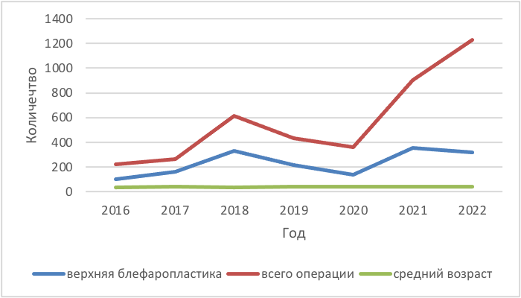

Рисунок 24 – Тенденция операций среди женщин, 2016 – 2022

3.2.3 Распределение пациентов по национальности
Блефаропластика как хирургическая процедура, направленная на улучшение внешнего вида век, является популярной и востребованной в различных национальных группах. Анализ результатов блефаропластики, проведенной пациентам разных этнических групп, включая казахов, русских, уйгуров, корейцев и другие национальности, позволяет выявить различия в предпочтениях и результаты процедуры.
Казахи и казашки в основной группе исследования составили основную часть пациентов, а именно 90 человек или 86,5% от общего числа (рисунок 25). Это отражает высокую популярность блефаропластики среди казахской популяции. Возможно, это связано с культурными и эстетическими предпочтениями этой группы, а также со стремлением сохранить молодой и свежий взгляд. Наличие азиатского века может быть основным мотивирующим действием у казахов молодого возраста. Возрастные процессы на веках делает верхнюю блефаропластику популярной операцией среди старшего поколения.
Русские пациенты составляют 3,8% от общего числа, что соответствует количеству - 4 человека. Это указывает на то, что блефаропластика также привлекательна для русской общины, хотя в меньшей степени по сравнению с казахами. Результаты процедуры у русских пациентов могут быть схожи с другими группами, однако индивидуальные различия все равно должны быть учтены.
Уйгуры составляют 4,8% (5 человек) от общего числа пациентов. Это указывает на интерес уйгурской диаспоры к блефаропластике и стремление улучшить внешний вид век. Результаты процедуры у уйгуров могут быть сравнимы с другими этническими группами, но также могут существовать индивидуальные особенности, связанные с генетикой и структурой глаз.
Корейцы и кореянки составляют также 3,8% (4 человека) от общего числа пациентов. Корейская культура уделяет большое внимание внешнему виду и эстетике, включая область век. Наличие «полного» века и отсутствие складки на верхнем веке делает верхнюю блефаропластику востребованной операцией среди корейской общины, представители которой стремятся к достижению желаемой формы глаз.
Остальные национальности составляют 1,0% (1 человек) от общего числа пациентов. Это группа, включающая представителей различных национальностей, которые также проявляют интерес к блефаропластике. Результаты процедуры у пациентов других национальностей могут быть схожими с остальными группами, однако каждый пациент является уникальным, и результаты зависят от индивидуальных факторов и ожиданий.

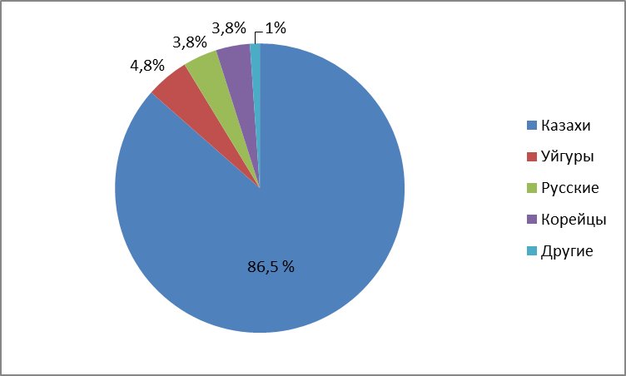

Рисунок 25 – Этнический состав пациентов в основной группе

Анализ результатов блефаропластики по национальным признакам позволяет сделать несколько выводов: верхняя блефаропластика является популярной и востребованной операцией у разных этнических групп. Предпочтения и цели операции могут различаться в зависимости от культурных и эстетических особенностей каждой группы. Важно учитывать индивидуальные особенности и ожидания каждого пациента при планировании и проведении блефаропластики.
Общий результат анализа показывает, что блефаропластика является эффективной манипуляцией для улучшения внешнего вида век независимо от национальности пациента. При правильном выборе пластического хирурга, индивидуальном подходе к каждому пациенту и реалистичных ожиданиях, блефаропластика может достичь желаемых результатов и улучшить самооценку и качество жизни пациентов, независимо от их национальной принадлежности.

3.2.4 Территориальное распределение пациентов
Наибольшее количество запросов на хирургию периорбитальной зоны поступило из южных регионов РК (Алматы, Шымкент, Кызылорда, Тараз), что составило 78% от общего числа обращений. Затем следует западный регион (Атырау, Актау, Актобе, Орал) с долей 8%, на третьем месте - Центральный Казахстан 6% (Астана, Караганда, Жезказган), далее Восточный (Семей, Оскемен) и Северные (Костанай, Кокшетау, Петропавловск, Павлодар) области поделили поровну по 4% (рисунок 26).
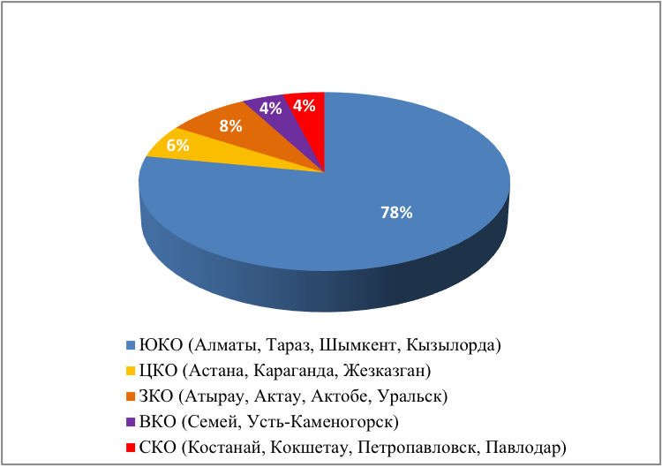

Рисунок 26 – Распределение пациентов основной группы по регионам Казахстана

Клиника, предоставляющая услуги по пластике верхнего века, где проводились исследования, находится в г.Алматы, этим можно объяснить большое количество обращений из южных регионов. Люди из соседних и даже более дальних областей могут предпочитать обращаться в клинику в Алматы из-за ее близкого расположения и легкого доступа. Жители центральных районов РК по тому же принципу обращаются в частные клиники пластической хирургии, которые находятся в столице и крупных городах, таких как Караганды. Западный Казахстан – крупнейший нефтегазодобывающий регион страны. Труд жителей данного региона высоко оплачивается, часто они работают вахтовым методом, когда в течение нескольких недель и месяцев они могут иметь свободное время и тратить его на операцию и реабилитацию после нее. По другим регионам: на число обращений может влиять репутация и медийность хирурга и клиники, рекомендации друзей и знакомых, доступность транспортировки и другие факторы.
По месту проживания пациенты основной группы составили: 98% городские жители, тогда как 2% пациентов были из сельской местности (рисунок 27).
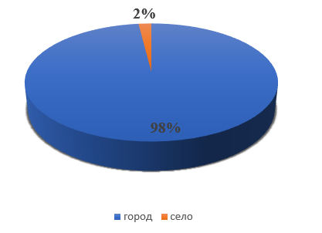

Рисунок 27 – Распределение пациентов основной группы по месту проживания

Процентное соотношение между городскими и сельскими пациентами, прошедшими пластическую операцию, может зависеть от нескольких факторов: доступность клиник пластической и эстетической хирургии, так как городские жители обычно имеют более широкий доступ к медицинским услугам, включая пластическую хирургию, по сравнению с сельчанами. Это может привести к большему числу пациентов из города. Также спрос на пластическую хирургию в городах выше, имеется больше потенциальных пациентов, которые ищут услуги пластической хирургии. Городские жители более ухожены, имеют больше времени на себя. Горожане по сравнению с сельскими жителями чаще имеют финансовые возможности оплатить пластическую операцию. В сельских районах расстояния до ближайших медицинских учреждений могут быть значительными, транспортная инфраструктура может быть менее развитой. Это может создавать преграды для доступа к медицинской помощи. Клиники в городах часто располагают большими бюджетами на рекламу и маркетинг, что помогает привлечь большое число пациентов из города. Рекомендации и социальные связи имеют большое значение. Пациенты могут выбирать клиники пластической хирургии на основе рекомендаций знакомых и друзей, и если большинство из них - городские жители, это также может влиять на процентное соотношение.
Для более точного понимания причин, обуславливающих указанное процентное соотношение между городскими и сельскими пациентами, может быть полезным проведение анализа данных и изучение контекста.
Для улучшения сбора статистических данных по пластическим операциям в Казахстане может потребоваться улучшение регулирования, поощрение клиник и врачей к обязательной отчетности, а также выделение ресурсов и финансирования на создание специализированных баз данных и исследовательских программ. Эти данные могут быть полезны для анализа и понимания тенденций в области пластической хирургии и оценки ее воздействия на здоровье и общественное благосостояние.

  - Хирургическая тактика при верхней блефаропластике у жителей центральной азии
Центральная Азия занимает промежуточное положение между Восточной частью Азии и Европой. Внешность коренных жителей Центральной Азии, нынешних казахов, состоит примерно из 70% монголоидных и 30% древнеевропеоидных черт в своем генетическом составе [43,с. 10]), они являются современными евроазиатами. Эти уникальные особенности, присущие исключительно жителям Центральной Азии, отличают их лица от европейцев или азиатов (термин 'азиат' чаще употребляется для обозначения людей из Восточной Азии).
Общепринятые хирургические тактики для верхней блефаропластики разработаны для лиц европеиодной или монголоидной рас.
Анализируя материалы, мы пришли к выводу, что отсутствуют разработанные хирургические методики для эстетической верхней блефаропластики у лиц с евроазиатским типом внешности. Описанные методы предоперационной разметки, хирургической маркировки, прогнозирования осложнений и определения расположения пальпебральных складок до сих пор не имеют четких инструкций или стандартов для данной категории лиц.
Нами определены показания и противопоказания к эстетической верхней блефаропластике с внесенными для евроазиатов новшествами. Нами установлены хирургические разметки и методики определения осложнений, а такжеопределения высоты складки верхнего века для лиц с евроазиатской внешностью.

3.3.1 Показания и противопоказания к эстетической верхней блефаропластике
Одной из важнейших задач хирурга является предоперационная оценка, качество которой предопределяет благополучный исход и возможность избежать большинства осложнений. Перед проведением блефаропластики хирург должен полностью обследовать пациента, чтобы установить правильный диагноз и установить показания к операции [91,с. 15].
Подробное описание и классификация играют для хирурга важную роль для принятия им решений, диагностики и анализа. Это дает необходимую информацию о том, как правильно выбирать подходящего пациента, облегчает процесс разпознавания и дальнейшую тактику ведения.
В мировой литературе отсутствует детальное описание эстетических показаний для верхней блефаропластики. В то время как функциональные аспекты были подробно исследованы, но эстетические стороны остаются малоизученными, и ни один источник не представляет подробных данных по данной теме.
Показания к верхней блефаропластике делятся на две составляющие:
1) Функциональные показания. К ним относятся: дерматохалазис верхних век, блефарохалазис, эпиблефарон, офтальмопатия Грейвса, травма век, ксантелязма и другие образования век, птоз верхнего века. Функциональные показания подробно описаны в разделе 1.5.
2) Эстетические.
Мы впервые структурировали эстетические показания для верхней блефаропластики и поделили их на следующие виды:
- Показания, связанные со складкой верхнего века: отсутствие складки, асимметрия складки, множественные складки, деформация складки, чрезмерно высокая складка, исчезновение складки.
- Показания, связанные с формой глаза, увеличением высоты складки века: округление глаза, запавшие глаза, блефароптоз.
- Показания, связанные с рубцовыми изменениями верхнего века: аномальные рубцы, видимые рубцы, дистопичные рубцы (рисунок 28).

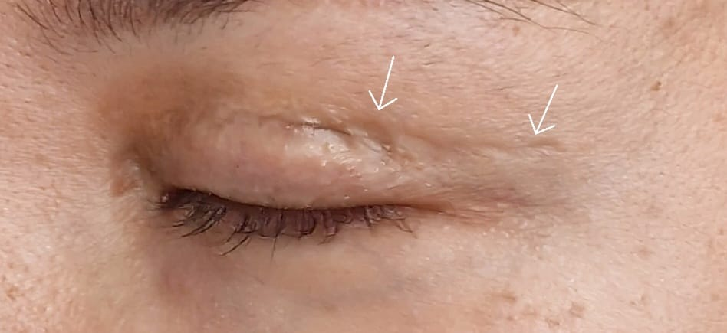

Рисунок 28 - Заметный рубец после проведенной верхней блефаропластики

- Состояние после верхней блефаропластики (комбинация вышеуказанных пунктов): синдром после верхней блефаропластики (СПВБ), вторичная и третичная блефаропластика, боковое нависание верхнего века (рисунок 29).
- Другие состояния: неправильно нарисованный татуаж верхнего века и т.д.

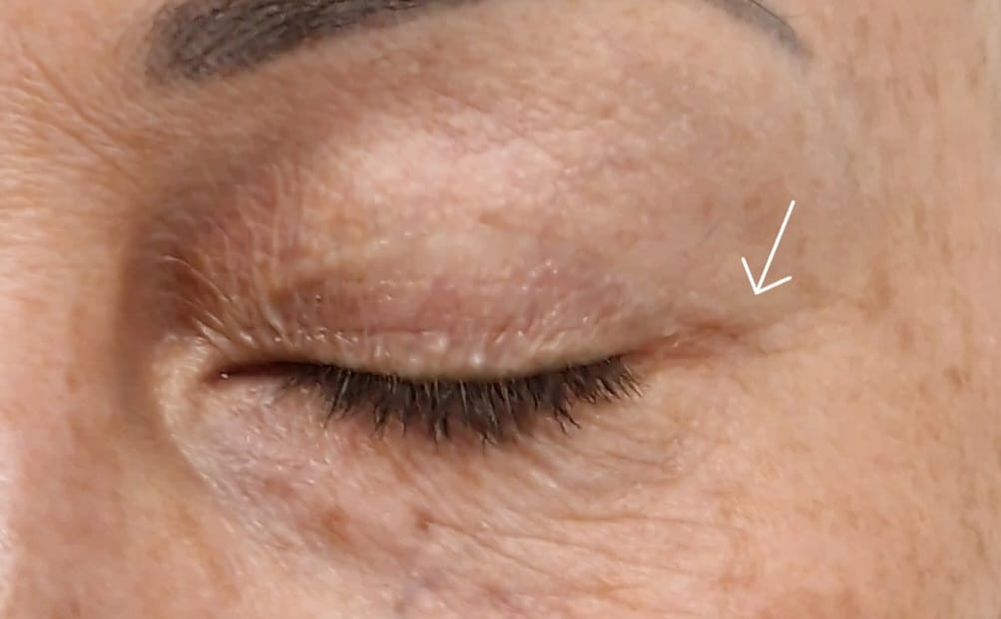

Рисунок 29 - Боковое нависание после проведенной верхней блефаропластики

Противопоказания к эстетической верхней блефаропластике:
- дети и подростки до 18 лет;
- беременные, женщины в фазе лактации;
- лица с тяжелыми сердечно-сосудистыми, дыхательными, почечными, инфекционными нарушениями;
- психически нестабильное состояние;
- наличие признаков аллергического и воспалительного процесса в организме, периорбитальной области;
- лица с врожденным птозом верхнего века или выраженным медиальным эпикантусом или другими нарушениями положения век;
- верхняя блефаропластика, проведенная в течение последних 6 мес;
- верхняя блефаропластика, проведенная с функциональными
осложнениями;
- злокачественные образования в организме.

3.3.2 Хирургическая техника проведения верхней блефаропластики
Подготовка пациентов к операции. Для определения соматических противопоказаний к проведению пластической операции на верхнем веке назначается медицинское предоперационное обследование:
- Лабораторные анализы нужно сдать за 10 дней до блефаропластики (ОАК развернутый, ОАМ, коагулограмма, свертываемость крови по Сухареву, биохимический анализ крови, микрореакция, маркеры на вирусные гепатиты В и С, анализ на ВИЧ, группа крови и резус фактор, ЭКГ, тест на Covid-19 (во время пандемии);
- Консультация офтальмолога (офтальмологическое исследование);
- Консультация терапевта. Если пациенты наблюдаются у узких специалистов, заключение от них о допуске к операции;
- Исключение аспиринсодержащих препаратов (тромбоАСС, кардиомагнил), и других антиагрегантов (плавикс, ксарелто), антикоагулянтов (гепарин, прадакса, клексан, пиявки), нестероидных противовоспалительных препаратов (ибупрофен и т.д), витаминов (витамин Е, поливитаминный комплекс), БАД-ов (омега-3/6/9, рыбьи жир) за 2 недели до предполагаемой даты операции;
- Вредные привычки, курение, прием алкоголя нужно исключить за 2 недели до операции. Менструальный цикл нужно учитывать, т.к. у женщин риск кровотечения возрастает во время менструации;
- Заранее нужно снять наращенные ресницы, наклейки для век, контактные линзы, косметику.
Техника операции
Операция для основной группы пациентов была проведена в соответствии с предложенным методом (патент №35550 на изобретение). Сначала были нанесены ключевые точки маркировкой диаметром 0,4 мм (с использованием медицинского карандаша), обозначена нижняя и верхняя линии разреза, проведена разметка удаляемой полоски кожи и определены участки, подлежащие удалению, включая излишки кожи и жировые грыжи.
Все операции выполнялись в амбулаторных условиях, в отделении пластической хирургии клиники «Al-clinic» г.Алматы.
В день операции пациенты после поступления в палату, осматриваются лечащим хирургом. Пациент фотографируется в палате, стандартные виды включают анфас, полупрофиль с 2-х сторон и профиль с 2-х сторон. Далее отмечаются естественная борозда века, необходимые анатомически важные точки и линии, данные фиксируются. После хирургической разметки (согласно новому методу) производится предоперационная маркировка методом «отпечатка», далее пациент направляется в операционный блок.
После обработки операционного поля водным раствором хлоргексидина трехкратно, под местной анестезией 1% - 5,0 ml лидокаина с адреналином 1:200000 был инфильтрирован маркированный участок верхнего века. При натянутой коже выполнено иссечение и удаление участка кожи скальпелем №15, в соответствии с предоперационной разметкой. Латеральная жировая подушка экономно иссечена. У 28 пациентов из основной группы, у кого отсутствовали выраженность складки верхнего века, была сформирована новая пальпебральная борозда верхнего века. Накладывались швы соединяющие LA и кожу, с помощью прерывистых мононитей 6-0, наложенных через нижний край кожи, с последующим небольшим захватом апоневроза леватора вдоль верхней границы тарзальной пластины. Накладывались от четырех до пяти узловых швов. Далее проведен тщательный гемостаз с биполярной коагуляцией. На заключительном этапе оперативного вмешательства на кожу накладывался шов нерассасывающейся нитью пролен 7/0, при этом было выполнено двадцать узловых стяжек. Сверху наложены стерильные наклейки. Аналогичная операция была проведена на верхнем веке с противоположной стороны.
Сразу после операции и в течение 1-го послеоперационного дня на веки накладывался холодный компресс. В день 2 раза обрабатывали швы 0,05% раствором хлоргексидина, в течение 5-ти дней. На пятый день после операции швы были удалены. Пациент через 2 часа после операции был отпущен домой, с нижеперечисленными рекомендациями.
Послеоперационный уход:
- покой в течение 3-х дней;
- ограничение физической нагрузки в течение 10 дней с постепенным увеличением активности через 3-4 недели после операции;
- в первые сутки после операции прикладывать на веки холодный компресс на 7-10 мин, каждый час;
- при болях принимать обезболивающие препараты (кетонал);
- до снятия швов не мочить послеоперационные раны и регулярно обрабатывать их ;
- на 3-й и 7-й-день после операции рекомендуется сдать ОАК (гемоглобин, лейкоциты, тромбоциты, СОЭ)
- на рану после снятия швов можно наносить увлажняющие, ранозаживляющие гели/мази;
- ежедневное нанесение мазей или гелей с ранозаживляющим эффектом, после снятия швов, в течение 8 недель;
- на веки можно накладывать косметику, начиная с 6-7-го дня после вмешательства;
- избегать прямого воздействия солнечных лучей, посещения бань и саун на протяжении 4 недель;
- явка на контрольный осмотр на следующий день после операции, на 5-й день, через месяц, через 6 и 12 месяцев.

3.3.3 Характеристика метода эстетической верхней блефаропластики, адаптированного под евроазиатский тип лица с оптимизированной предоперационной разметкой
Метод хирургической маркировки кожи при эстетической верхней блефаропластике - это разработанное нами изобретение, которое относится к пластической хирургии, и может использоваться для пластики верхних век как для возрастных, так и для молодых пациентов, а также для пациентов, перенёсших неудачную блефаропластику с эффектом «круглых глаз» и боковыми нависаниями верхних век. Технический результат от использования предлагаемого изобретения заключается в повышении эстетического эффекта операции за счёт точной предварительной маркировки и упрощения хирургической разметки, с лучшим эстетическим результатом.
Предварительная маркировка кожи верхних век в соответствии с предлагаемым способом: при разметке нижней линии будущего разреза в положении закрытого века 1 пациента при его горизонтальном положении (рисунок 30), с помощью штангенциркулья латерально от наружного угла 2 глаза на расстоянии l₁=6,0-7,0 мм от него наносят первую точку 3 разметки, и далее от этой точки вверх на расстоянии от неё l₂=5,5-6,0 мм наносят вторую 4 точку разметки. Проводящий операцию пластический хирург визуально выявляет степень наружного нависания века. Такое значительное по величине боковое нависание характерно для возрастных пациентов. При этом, в зависимости от степени нависания дерматохалазиса латерально на расстоянии l₃ (l₃ = 3,0-5,0 мм при средней степени), либо на расстоянии l₃ = 5,0-10,0 мм (при значительной степени) от первой точки 3 латерально в сторону виска наносят третью точку 5 разметки. От дополнительно нанесённой третьей точки 5 разметки в вертикальном направлении на расстоянии l₄ от них (l₄ = 5,5-6,0 мм) наносят четвёртую 6 точку разметки, которую соединяют с пальпебральной складкой 7 века, дополнительно выделяя её маркером и получая таким образом нижнюю линию разреза (рисунок 30).

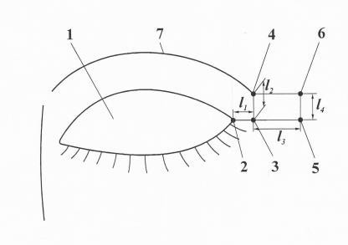
1 –верхнее веко в закрытом положении; 2 –латеральный угол глаза; 3 –первая точка разметки; 4 –вторая точка разметки; 5 –третья точка разметки; 6 –четвертая точка разметки; 7 –пальпебральная складка

Рисунок 30 - Схематическое изображение точек маркировки нижней линии разреза

Определение верхней линии разреза в положении пациента сидя и с открытыми веками. Верхнюю линию разреза определяют так, чтобы закрытая участком кожи пальпебральная складка не нарушалась. Эта линия выделяется маркером на переднем плане века (рисунок 30).
Пальпебральная складка формируется на расстоянии 7,0-10,0 мм от ресничного края у европеоидов, а у азиатов – 4,0-7,0 мм. Верхнюю линию разреза определяют при открытом веке пациента в положении сидя (рисунок 31) и направленном вверх зрачке 8 глаза, достигая при этом такого положения, при котором закрытая участком кожи пальпебральная складка (на рисунке 31 не видна) отходит на второй (более глубокий) план, а выделенная маркером на переднем плане линия является верхней линией 9 разреза. Маркировка завершается объединением всех линий разреза.

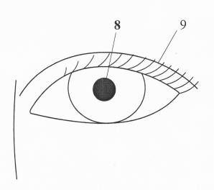

8 –зрачок глаза; 9 –верхняя линия разреза

Рисунок 31 - Схематическое изображение точек маркировки верхней линии разреза

В положении закрытого века с помощью пинцета определяют количество подлежащих удалению излишков кожи и, проверяют с помощью щипкового теста.
Следующим этапом иссекают полоску кожи скальпелем №15, по маркированным линиям разреза в виде латерально-расширяющегося разновысотного криволинейно-изогнутого лепестка в его медиальной и латеральной зонах.
На рисунке 32 показаны предварительно выделенные точки, которые играют ключевую роль в процессе.
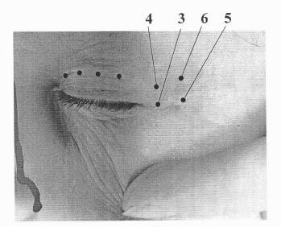

- –первая точка разметки; 4 –вторая точка разметки; 5 –третья точка разметки; 6 –четвертая точка разметки

Рисунок 32 - Иллюстрация предварительно выделенных ключевых точек, имеющих важное значение в ходе блефаропластики

У пациентов основной группы с отсутствием супратарзальной складки, выполняли удаление полоски круговой мышцы глаза с фиксацией складки нерассасывающейся мононитью (рисунок 31).
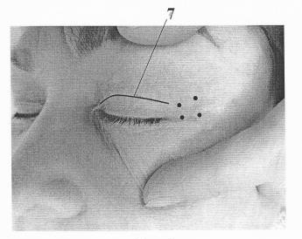

7 – пальпебральная складка верхнего века

Рисунок 33 - Подробно описывает нижнюю линию разреза, обозначая ее расположение и форму

После выполнения всех необходимых этапов, накладывают шов нерассасывающейся мононитью, выполняя не менее десяти узловых стяжек. Расстояние между стяжками выбирается так, чтобы избежать провисания локальных участков кожи. На пятые-шестые сутки после операции выполняется снятие швов. Этот метод позволяет достичь указанного технического результата в эстетической блефаропластике верхних век и дополнительно иллюстрируется на рисунках 34-36, представленных в данной диссертации.
Дополнительно, в положении закрытого века, захватом ножками пинцета 10 определяют количество подлежащих удалению излишков кожи 11. На рисунке 33 демонстрируется процесс определения участков кожи, которые требуют удаления, с помощью захвата ножками пинцета.
Иссекают полоску кожи по маркированным линиям разреза в виде латерально-расширяющегося разновысотного криволинейно изогнутого лепестка 12 в его медиальной и латеральной зонах (рисунок 35).
Эти рисунки служат примерами реализации разработанного метода.
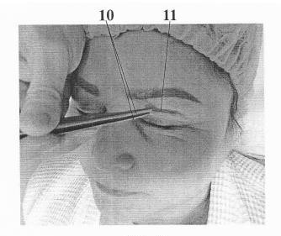

10 – кончики пинцета; 11- излишки кожи

Рисунок 34 - Визуализация этапа выявления участков кожи для удаления с использованием захвата ножками пинцета
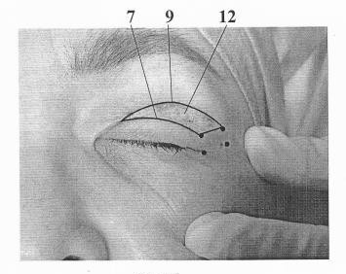
7 - пальпебральная складка века; 9 –верхняя линия разреза; 12 – иссекаемая полоска кожи

Рисунок 35 - Визуальное представление этапа разметки удаляемой кожаной полоски
На рисунке 36 представлен момент создания многостяжкового шва, который является важным этапом в процессе операции. Рисунок 37 наглядно показывает удаляемые участки кожи и жировых грыж, помогая лучше понять их структуру и местоположение.
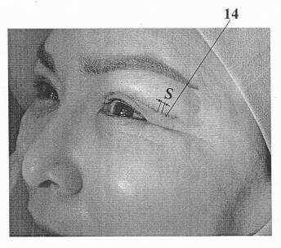

14 – наложенные послеоперационные швы

Рисунок 36 - Этап создания многостяжкового шва в ходе операции

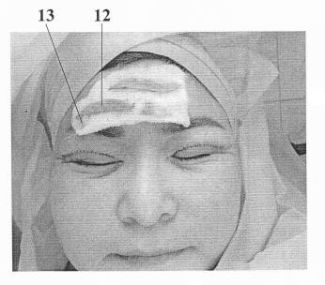

12 –удаленный кожный лоскут; 13 –жировые грыжи

Рисунок 37 - Визуализация удаляемых участков кожи и жировых грыж: структура и расположение

При выявлении удаляют жировые грыжи верхнего века 13 (рисунок 37), проводят тщательный гемостаз, после чего накладывают шов 14 нерассасывающейся мононитью (рисунок 34), выполняя не менее десяти узловых стяжек. Расстояние «S» между стяжками выбирают таким, чтобы между ними не образовалось пространства для провисания локальных участков кожи (рисунок 36).
В данной диссертации представлен пример реализации описанного метода.
Пример №1.
В качестве иллюстрации приведен случай пациентки А. азиатской внешности, 68 лет, поступила в клинику пластической хирургии в плановом порядке, с жалобами на ощущение тяжести на веках, эстетический недостаток в области верхнего века. Данные симптомы беспокоят ее в течение 10 лет.
В анамнезе имеет синдром сухого глаза, пользуется увлажняющими каплями для глаз. Tbc, венерические заболевания, сахарный диабет, гепатит отрицает. Аллергологический анамнез без особенностей.
Объективно: состояние удовлетворительное. Кожные покровы чистые, обычной окраски. Ps 76 ударов в минуту, ритмичный. АД 125/70 мм.рт. столба.
Тоны сердца звучные, ритмичные. В легких дыхание везикулярное, хрипов нет.
Живот не вздут, мягкий, безболезненный. Печень, селезенка не увеличены. Стул, диурез в норме.
Местно: глазная щель, пальпебральные складки симметричны, имеют высоту 6,0 мм от ресничного края. Отмечается значительное нависание век в латеральной части верхнего века. Медиального эпикантуса не было выявлено. Жировые "грыжи" были выражены в латеральных частях века.
Обследована амбулаторно, по данным лабораторных анализов и дополнительных методов исследования - отклонения в пределах возрастной нормы.
Заключение первичного осмотра офтальмолога: блефарохалазис верхнего века. Синдром сухого глаза. Противопоказаний к операции нет.
Заключение терапевта: соматически практически здорова. Противопоказаний к операции не выявлены.
Диагноз: возрастные изменения лица, дерматохалазис тяжелой степени области верхних век.
Проведена под местной анестезией операция по устранению дерматохалазиса верхних век.
Этот случай является иллюстрацией успешного применения описанного метода блефаропластики и подтверждает его эффективность в решении возрастных изменений и дерматохалазиса в области верхних век.

Данная методика применена 104 пациентам в основной группе исследования с июня 2021 года по март 2023 года. Способ предоперационной разметки прост в исполнении, минимизирует визуализацию послеоперационного рубца, способствует уменьшению бокового нависания тканей верхнего века. Использование предлагаемого способа повысило эстетический эффект операции.
Пример №2
В клинику обратилась 45-летняя женщина азиатской внешности, с дерматохалазисом верхних век. Пациентка Б. хотела избавиться от «уставшего» вида, освежить взгляд. Данные симптомы беспокоят ее в течение 5 лет.
В анамнезе без особенностей. Tbc, венерические заболевания, сахарный диабет, гепатит отрицает. Аллергологический анамнез без особенностей.
Объективно: состояние удовлетворительное.
Кожные покровы чистые, обычной окраски. Ps 72 ударов в минуту, ритмичный. АД 120/70 мм.рт. столба
Тоны сердца звучные, ритмичные. В легких дыхание везикулярное, хрипов нет.
Живот не вздут, мягкий, безболезненный. Печень, селезенка не увеличены. Стул, диурез в норме.
Местно: глазная щель, пальпебральные складки симметричны, имеют высоту 7,0 мм от ресничного края. Отмечается незначительное нависание век по всей части верхнего века.
Медиального эпикантуса не было выявлено. Жировые "грыжи" были выражены в латеральных частях верхнего века.
Обследована амбулаторно, по данным лабораторных анализов и дополнительным методам исследования - отклонения в пределах возрастной нормы.
Заключение первичного осмотра офтальмолога: Здорова. Противопоказаний к операции нет.
Заключение терапевта: соматически здорова. Противопоказаний к операции нет.
Диагноз: возрастные изменения лица, дерматохалазис средней степени в области верхних век.
Под местной анестезией проведена операция по устранению дерматохалазиса верхних век.
На первые сутки можно наблюдать поверхностные гематомы в области верхних век. (рисунок 38Б), признаков продолжающего кровотечения не было. Раны были сухие, без отделяемого.
На следующий день после операции стерильные наклейки удалены, раны велись открытым методом.
Туалет раны производился 2 раза в день 0,05% раствором хлоргексидина. На 3-е сутки пациентка сдала ОАК без особенностей: Hb-129 г/л г/л, L-4х10⁹/л, Tr-230х10⁹/л, СОЭ-16 мм/ч.
На 5-е сутки швы удалены, раны заживали первичным натяжением.
Послеоперационный период был гладкий, без особенностей. Через 6 месяцев после эстетической верхней блефаропластики пациент удовлетворен результатом операции.
Пациентка Б. на фото до операции, на следующий день, на 5-й день, через месяц и через пол года после операции (открытыми и закрытыми глазами) (рисунок 38).

А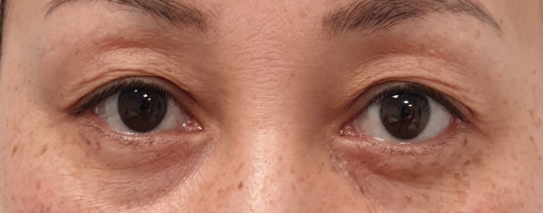Б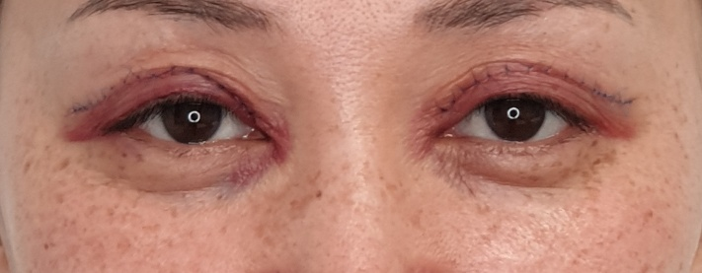
В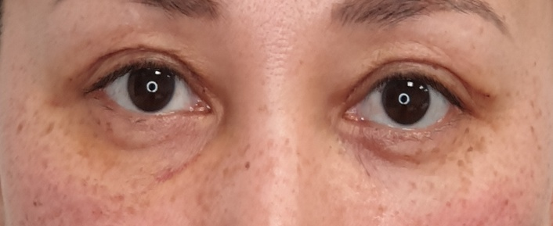Г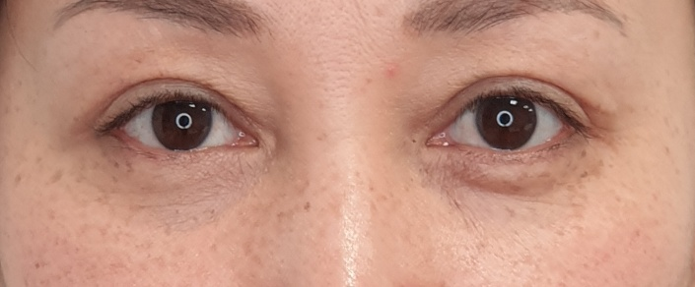
Д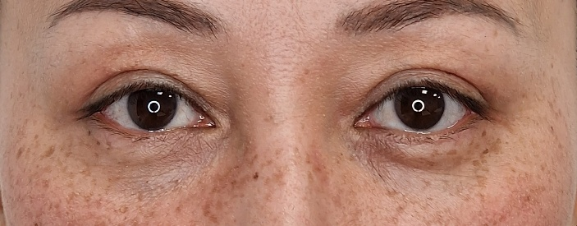Е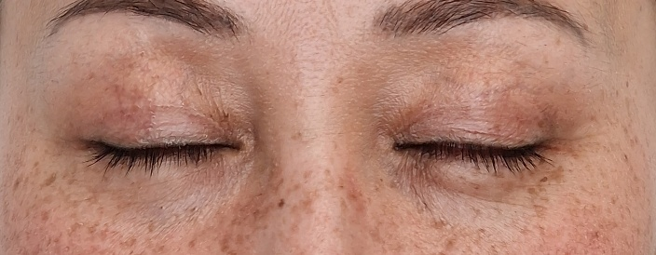
А – вид до блефаропластики; Б - на следующий день после операции; В - на 5-й день после операции; Г- через месяц после блефаропластики; Ж – через пол года с открытыми веками; З - через пол года после блефаропластики с закрытыми веками

Рисунок 38 – Устранение дерматохалазиса верхних век (пример №2)

3.3.4 Способ определения избытков кожи при эстетической верхней блефаропластике
Метод «отпечатка» - научное внедрение для определения длины, ширины и угла удаляемого кожного лоскута, применяется на этапе предоперационной маркировки при верхней блефаропластике. Он позволит хирургам предварительно определить объем кожи, подлежащей удалению, рассчитать пороговые значения параметров выкраиваемого кожного лоскута и тем самым предсказать предоперационный результат.
Для определения количества излишков кожи верхних век в доступной литературе приводится щипковый тест, как самый распространенный и широкоприменяемый метод, при котором с помощью пинцета зажимается лишняя кожа. Некоторые хирурги применяют для определения избытков кожи микрохирургические зажимы [183]. Результаты определяются от хирурга к хирургу. Недостатком данных методов является неточность.
Разработанный нами метод «отпечатка» более точный, основан на математическом уравнении, учитывает возраст пациента и дает возможность в индивидуальном порядке вычислить предполагаемый максимальный размер кожного лоскута, который подлежит иссечению. Этот способ может быть очень полезным как для начинающих пластических хирургов, так и для опытных специалистов, поскольку используя эти формулы можно предотвратить серьезные функциональные и эстетические осложнения, такие как несмыкание век, когда удалено слишком много тканей; эффект «круглых глаз», когда произведен короткий разрез и оставлены ткани в боковой части верхнего века; видимый послеоперационный рубец, когда угол лоскута не рассчивается, рубец может быть видимым или заметным и т.д.
Суть метода заключается в том, что после нанесения разметки на верхнее веко водостойким маркером диаметром 0.04 мм, к рисунку прикладывают косметическую бумажную салфетку и слегка прижимают по всей площади размеченной кожи. В результате, мы получаем отпечаток-эскиз хирургической разметки (рисунок 38, А), рисунок, близкий к истинному размеру удаляемой ткани верхних век. Для получения данных эскиз-бумага с отпечатанной разметкой масштабировалась и сканировалась. Для получения данных использовалась масштабированная скан-копия удаляемого кожного лоскута. С помощью программы AutoCad 2019 (это программное обеспечение для трехмерного компьютерного моделирования от Autodesk, которое разработано для проектирования и черчения) определяли длину, ширину и латеральный угол наклона удаляемого кожного лоскута (рисунок 40).
Способ определения избытков кожи при верхней блефаропластике методом «отпечатка» включает в себя тщательную предоперационную маркировку, с использованием вспомогательных инструментов, для определения избыточной кожи верхних век. В положении пациента сидя определяем и обозначаем складку верхнего века (пальпебральную складку) пациента, данная линия будет нижней границей удаляемой кожи. Далее приступаем к обозначению верхней границы удаляемого лоскута, просим пациента широко открыть глаза и посмотреть наверх, таким образом, достигается положение глаза, когда пальпебральная складка отходит на второй план, выделенная маркером линия оказывается на переднем плане, и она будет совпадать с верхней границей удаляемой кожи. Следующим шагом просим пациента принять горизонтальное положение, проводим гладким пинцетом «pinch»-тест, захватываем избыточную кожу верхних век между кончиками пинцета, так чтобы при захвате кожи для иссечения образовался небольшой выворот ресниц (лагофтальм на 1-2 мм). Следует соблюдать осторожность, оставляя не менее 12 мм кожи между бровью и верхней границей удаляемого лоскута. Внутренняя граница удаляемого кожного лоскута сходится в точке, где встречаются верхняя и нижняя линий границ, она проходит по вертикали, проходя на уровне локации нижней слезной точки. Наружная граница маркировки чаще совпадает с точкой соединения верхней и нижней границ и располагается по вертикали, совпадающей с латеральным углом глаза. Данная точка может быть расширена и находиться за латеральным углом глазной щели, если у пациента имеется боковое нависание тканей верхних век, но она не должна превышать расстояние более 1 см от латерального угла глаза.
Иссекаемая полоска кожи по маркированным линиям имеет форму латерально-расширяющегося разновысотного криволинейно изогнутого лепестка в его медиальной и латеральной зонах.
Далее с помощью метода «отпечатка», установлена величины удаляемого лоскута: длина, ширина и латеральный угол наклона удаляемого лоскута. После нанесения разметки на верхнее веко водостойким маркером диаметром 0.04 мм, к рисунку прикладывается косметическая бумажная салфетка и слегка прижимается по всей площади размеченной кожи. В результате, мы получаем отпечаток-эскиз хирургической разметки (рисунок 39, А), рисунок, близкий к истинному размеру удаляемой ткани верхних век (рисунок 39, Б).

A 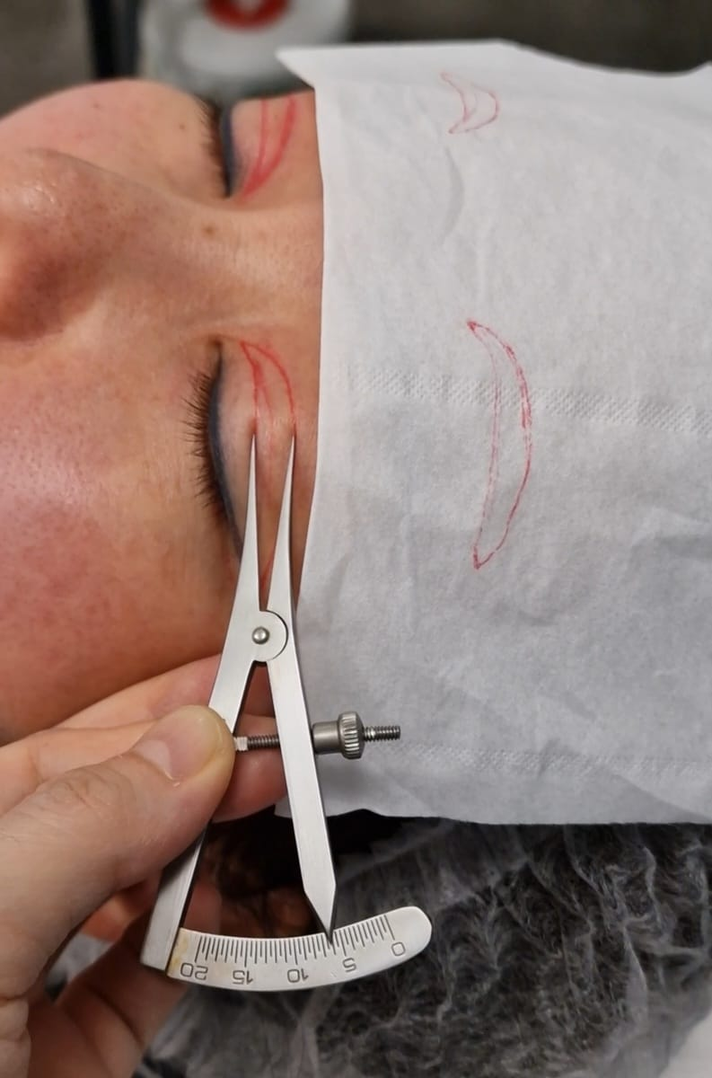 Б 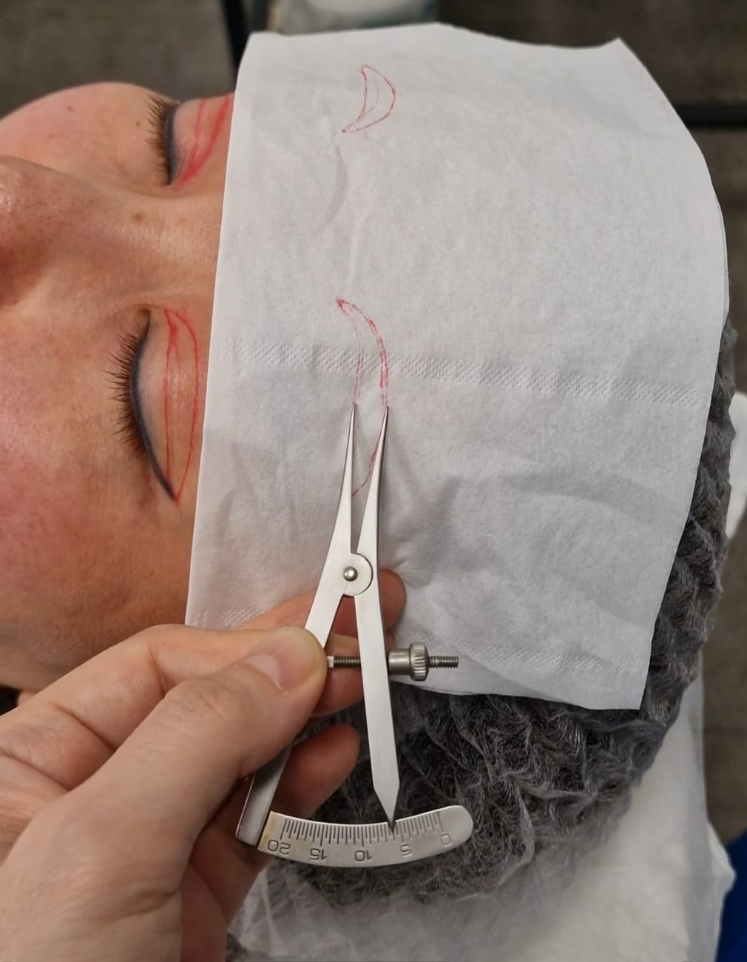

А - измерение ширины верхнемудаляемого лоскута; Б - ширина удаляемого лоскута веке идентична по размеру с эскизом- отпечатком

Рисунок 39 - Измерение ширины удаляемого лоскута на верхнем веке

Далее полученный отпечаток предоперационной маркировки масштабируется, сканируется и измеряется (рисунок 40) через программу AutoCad.

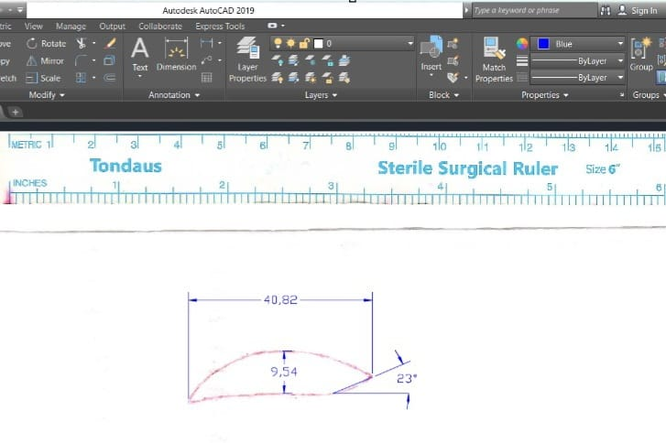
Рисунок 40 - Отпечаток-эскиз хирургической разметки

Были проанализированы параметры избыточной кожи у 104 пациентов из основной группы, из них 98 женского пола и 6 мужчин (таблица 12). Определены средние величины удаляемого кожного лоскута (рисунок 39).
Предложенный способ и признаки, отличающие его от известных в медицинской и патентной литературе методик, не обнаружены, что позволяет сделать вывод о соответствию его критерию “новизна”. После тщательной предварительной маркировки кожи верхних век размеченный лоскут иссекается, иногда удаляется полоска круговой мышцы глаз, по необходимости удаляются жировые грыжи, и в конце операции на кожную рану нерассасывающейся мононитью накладываются наружные швы. На пятые-шестые сутки после операции швы снимают.
Провели операцию в соответствии с заявляемым способом, для чего предварительно маркером диаметром 0,4 мм (медицинским карандашом) нанесли точку 3, обозначили нижнюю линию разреза 1, обозначили верхнюю линию разреза 2, нанесли наружную точку разметки 4, соединили точки и определили подлежащие удалению излишки кожи (рисунок 41). Приложили к верхнему веку бумажную салфетку, получили отпечаток предоперационной разметки, подписали данные пациента для дальнейшей обработки параметров удаляемой кожи. Далее под местной анестезией по размеченным линиям иссекли и удалили кожный лоскут. Выделили медиальную жировую грыжу, удалили. Гемостаз по ходу операции. Наложили шов нерассасывающейся нитью пролен 7/0, выполнив двадцать узловых стяжек. Аналогичную операцию провели на верхнем веке второго глаза. На пятые сутки после операции сняли швы (рисунок 41).

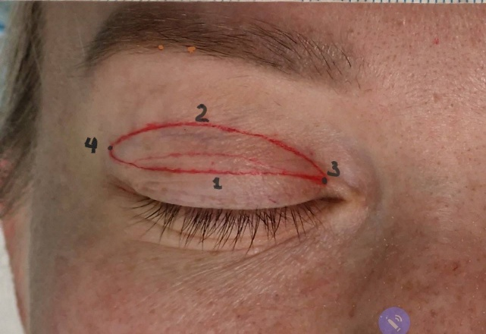

Рисунок 41 - Метод маркировки и предоперационной разметки при хирургической коррекции верхних век

Описанный метод успешно применен 104 пациентам в основной группе исследования с июня 2021 года по март 2023 года. Также установлены средние величины данных согласно возрасту пациентов (таблица 11).
Возраст 18-30 лет, средние величины: длина лоскута - 38,57 мм, ширина- 6,36 мм, латеральный угол наклона - 22,93 градусов, средняя высота локации пальпебральной складки 7 мм.
Возраст 31-40 лет, средние величины: длина лоскута - 42,16 мм, ширина- 8,19 мм, латеральный угол наклона - 24,62 градусов, средняя высота локации пальпебральной складки 6,48 мм.
Возраст 41-50 лет, средние величины: длина лоскута - 42,49 мм, ширина- 9,05 мм, латеральный угол наклона - 24,21 градусов, средняя высота локации пальпебральной складки 6,47 мм.
Возраст 51-75 лет, средние величины: длина лоскута - 44,46 мм, ширина-10,14 мм, латеральный угол наклона - 28,41 градусов, средняя высота локации пальпебральной складки 6,38 мм.

Таблица 11 - Средние значения: возраст группы, характеристика удаляемого кожного лоскута и складки верхнего века

Параметры | М, длина (мм) | М, ширина (мм) | М, угол (°) | М, высота пальпебральной складки (мм)
Возраст
18-30 | 38,571 | 6,3571 | 22,929 | 7,00
31-40 | 42,162 | 8,1848 | 24,621 | 6,48
41-50 | 42,49 | 9,048 | 24,21 | 6,47
51-75 | 44,458 | 10,141 | 28,407 | 6,38

Пример №3
В клинику поступила 69-летняя женщина с дерматохалазисом верхних век, тяжелой степени. Пациентка В. хотела убрать опущенную кожу век, избавиться от «тяжести» на глазах, расширить поля зрения и чтобы у нее была видна естественная складка верхнего века (рисунок 42). Данные симптомы беспокоят ее в течение 10 лет.
В анамнезе пациентка имеет артериальную гипертензию, принимает антигипертензивные препараты. Tbc, венерические заболевания, сахарный диабет, гепатит отрицает. Аллергологический анамнез без особенностей.
Объективно: Состояние удовлетворительное. Кожные покровы чистые, обычной окраски. Ps 65 ударов в минуту, ритмичный. АД 130/80 мм.рт. столба.
Тоны сердца звучные, ритмичные. В легких дыхание везикулярное, хрипов нет.
Живот не вздут, мягкий, безболезненный. Печень, селезенка не увеличены. Стул, диурез в норме.
Местно: глазная щель, пальпебральные складки симметричны, имеют высоту 6,0 мм от ресничного края. В значительной степени нависает кожа верхних век. Медиальная эпикантальная складка отсутствует. Жировые "грыжи" были выражены в латеральных частях века.
Обследована амбулаторно, по данным лабораторных анализов и дополнительных методов исследования - отклонения в пределах возрастной нормы.
Заключение первичного осмотра офтальмолога: Пресбиопия. Противопоказаний к операции не выявлено.
Заключение терапевта: Артериальная гипертензия 1 степени. Противопоказаний к операции не выявлено.
Диагноз: возрастные изменения лица, дерматохалазис тяжелой степени в области верхних век.
Под местной анестезией проведена операция по устранению дерматохалазиса верхних век.

А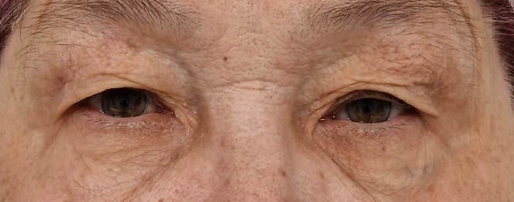 Б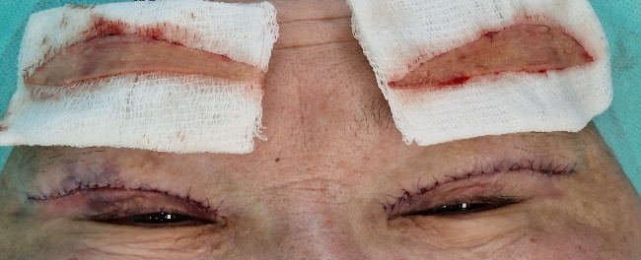
В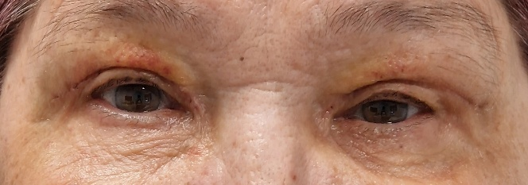 Г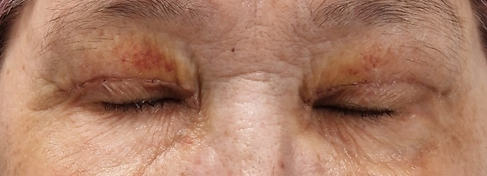

А – вид до блефаропластики; Б - сразу после операции; В - на 5-й день после операции с открытыми глазами; Г- 5-й день после операции с закрытыми глазами

Рисунок 42 – Устранение дерматохалазиса тяжелой степени, с применением новых методов верхней блефаропластики (пример №3), лист 1

Д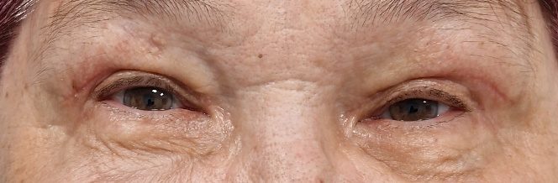Е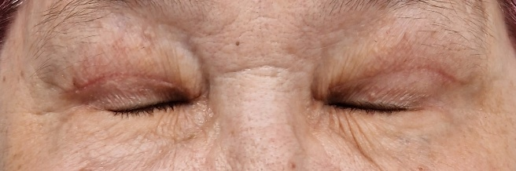
Ж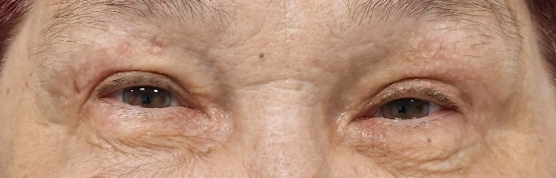З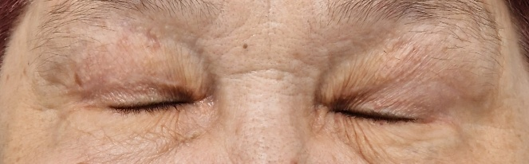

Д - через месяц после блефаропластики с открытыми веками; Е - через месяц после блефаропластики с закрытыми веками; Ж – через пол года с открытыми глазами; З - через пол года после блефаропластики с закрытыми глазами

Рисунок 42, лист 2

У пациентки В. послеоперационный период протекал гладко, без осложнений. На первые сутки можно наблюдать незначительные послеоперационные отеки (рисунок 42, Б). Раны велись открытым методом. На 5-е сутки швы удалены, раны заживали первичным натяжением.
Послеоперационный период был гладкий, без особенностей. После верхней блефаропластики по удалению избыточной ткани, глаза открылись, боковое нависание верхнего веко исчезло, пальпебральная складка стала отчетливой (рисунок 42, Ж).

Таблица 12 - Размеры маркировки лоскута, параметры пальпебральной складки

№ | Возраст | Пол | Угол | Длина | Ширина | Складка есть\нет | Локация пальпебральной складки, мм
1 | 2 | 3 | 4 | 5 | 6 | 7 | 8
 | 63 | Ж | 37 | 46,73 | 10,84 | Нет | -
 | 64 | Ж | 39 | 47,36 | 11,03 | Нет | -
 | 62 | Ж | 39 | 39,74 | 12,21 | Есть | 6
 | 67 | Ж | 25 | 46,66 | 9,7 | Есть | 6
 | 61 | Ж | 23 | 44,17 | 10,44 | Есть | 6
 | 58 | Ж | 32 | 43,28 | 10,5 | Есть | 7
 | 60 | Ж | 28 | 40,65 | 7,65 | Есть | 6,5
 | 69 | Ж | 28 | 46,85 | 13,52 | Есть | 5
 | 57 | Ж | 17 | 45,32 | 9,47 | Есть | 7
 | 62 | Ж | 35 | 44,77 | 11,34 | Есть | 6
 | 55 | Ж | 29 | 44,78 | 8,3 | Есть | 7
 | 51 | Ж | 23 | 39,22 | 8,46 | Есть | 6
 | 56 | Ж | 25 | 44,85 | 8,03 | Есть | 10
 | 56 | Ж | 35 | 43,64 | 10,89 | Есть | 6,5
 | 53 | Ж | 28 | 43,08 | 10,35 | Есть | 6
Продолжение таблицы 12

1 | 2 | 3 | 4 | 5 | 6 | 7 | 8
 | 51 | Ж | 20 | 43,97 | 7,62 | Есть | 10
 | 52 | Ж | 24 | 40,99 | 8,34 | Есть | 9
 | 59 | Ж | 28 | 48,01 | 9,88 | Есть | 10
 | 52 | Ж | 18 | 43,28 | 10,42 | Есть | 10
 | 53 | Ж | 29 | 43,76 | 10,76 | Есть | 7
 | 72 | М | 35 | 41,83 | 10,15 | Есть | 5
 | 75 | М | 25 | 49,15 | 9,91 | Есть | 4
 | 61 | М | 31 | 49,45 | 9,44 | Есть | 6
 | 52 | Ж | 31 | 45,46 | 10,18 | Есть | 6
 | 51 | Ж | 24 | 45,5 | 14,46 | Есть | 5,5
 | 51 | Ж | 27 | 40,78 | 9,54 | Есть | 6
 | 58 | Ж | 32 | 47,09 | 10,43 | Есть | 6
 | 49 | Ж | 23 | 43,82 | 8,07 | Нет | -
 | 43 | Ж | 27 | 41,72 | 7,47 | Есть | 6
 | 48 | Ж | 41 | 45,51 | 10,59 | Нет | -
 | 44 | Ж | 20 | 41,21 | 9,46 | Есть | 7
 | 47 | Ж | 20 | 45,57 | 7,32 | Есть | 6
 | 45 | Ж | 26 | 43,21 | 10,26 | Есть | 6,5
 | 47 | Ж | 33 | 43,7 | 10,01 | Есть | 6
 | 41 | М | 24 | 40,45 | 7,42 | Нет | -
 | 46 | Ж | 24 | 42,97 | 9,46 | Есть | 9
 | 46 | М | 19 | 38,22 | 8,4 | Есть | 6
 | 45 | Ж | 18 | 40,66 | 7,79 | Есть | 5
 | 41 | Ж | 29 | 39,37 | 8,19 | Есть | 6
 | 43 | Ж | 27 | 41,58 | 8,46 | Нет | -
 | 41 | Ж | 22 | 43,74 | 9,82 | Есть | 6
 | 43 | Ж | 25 | 41,86 | 9,66 | Нет | -
 | 49 | Ж | 23 | 43,49 | 10,11 | Нет | -
 | 43 | Ж | 28 | 38,88 | 8,96 | Есть | 6
 | 48 | Ж | 23 | 38,5 | 7,08 | Есть | 8,5
 | 49 | Ж | 19 | 44,59 | 8,83 | Есть | 8
 | 44 | Ж | 19 | 40,61 | 10,62 | Есть | 6
 | 45 | Ж | 30 | 40,48 | 8,62 | Есть | 8
 | 49 | Ж | 28 | 41,91 | 12,03 | Есть | 6
 | 42 | Ж | 32 | 43,69 | 9,4 | Есть | 8
 | 42 | Ж | 16 | 43,35 | 10,68 | Есть | 6
 | 42 | Ж | 20 | 36,28 | 9,07 | Нет | -
 | 42 | Ж | 23 | 42,07 | 9,56 | Нет | -
 | 48 | Ж | 22 | 39,92 | 8,95 | Есть | 9
 | 42 | Ж | 27 | 43,58 | 9,49 | Есть | 8,3
 | 41 | Ж | 23 | 44,28 | 8,22 | Есть | 6
 | 45 | Ж | 18 | 45,01 | 7,31 | Есть | 7,5
 | 50 | Ж | 23 | 45,02 | 9,12 | Есть | 6
Продолжение таблицы 12

1 | 2 | 3 | 4 | 5 | 6 | 7 | 8
 | 48 | Ж | 34 | 48,96 | 10,06 | Есть | 6
 | 44 | Ж | 14 | 44,03 | 7,99 | Есть | 6
 | 49 | Ж | 23 | 46,35 | 9,16 | Есть | 6
 | 40 | Ж | 27 | 43,52 | 7,56 | Есть | 8
 | 37 | Ж | 25 | 46,42 | 8,2 | Есть | 6
 | 40 | Ж | 20 | 45,52 | 9,79 | Есть | 7
 | 38 | Ж | 20 | 50,28 | 10,79 | Есть | 7
 | 40 | Ж | 29 | 42,88 | 6,34 | Есть | 6,5
 | 32 | Ж | 37 | 43 | 6,29 | Есть | 6
 | 40 | Ж | 21 | 47,52 | 10,26 | Есть | 6,3
 | 38 | Ж | 26 | 47,65 | 10,17 | Есть | 6
 | 40 | Ж | 20 | 46,62 | 11,52 | Нет | -
 | 38 | Ж | 28 | 44,35 | 11,62 | Нет | -
 | 39 | Ж | 25 | 39,71 | 6,92 | Есть | 6
 | 33 | Ж | 21 | 39,27 | 6,72 | Есть | 6
 | 38 | Ж | 27 | 41,15 | 6,57 | Есть | 6,2
 | 38 | Ж | 20 | 36,77 | 6,64 | Есть | 8
 | 38 | Ж | 24 | 41,02 | 7,38 | Есть | 6,5
 | 31 | Ж | 19 | 37,49 | 6,25 | Есть | 6
 | 37 | Ж | 30 | 38,77 | 9,1 | Есть | 6
 | 35 | Ж | 27 | 38,9 | 9,96 | Есть | 6,5
 | 37 | Ж | 25 | 46,03 | 7,15 | Есть | 6
 | 34 | Ж | 22 | 45,67 | 8,08 | Есть | 6
 | 36 | Ж | 22 | 43,57 | 8,4 | Есть | 8
 | 33 | Ж | 25 | 43,05 | 7,53 | Нет | -
 | 38 | Ж | 23 | 40,91 | 6,66 | Нет | -
 | 37 | Ж | 16 | 42,23 | 10,42 | Есть | 6,5
 | 35 | Ж | 30 | 42,12 | 6,51 | Нет | -
 | 35 | Ж | 22 | 39,43 | 6,88 | Нет | -
 | 33 | Ж | 25 | 34,76 | 6,62 | Есть | 6
 | 32 | Ж | 32 | 33,65 | 7,06 | Есть | 6
 | 40 | Ж | 26 | 40,44 | 9,97 | Нет | -
 | 29 | Ж | 19 | 37,01 | 6,53 | Есть | 8
 | 27 | Ж | 24 | 38,46 | 7,45 | Есть | 6
 | 26 | Ж | 27 | 36,01 | 6,27 | Нет | -
 | 25 | Ж | 25 | 37,53 | 6,15 | Нет | -
 | 24 | М | 20 | 44,08 | 7,05 | Нет | -
 | 30 | Ж | 25 | 44,45 | 7,35 | Нет | -
 | 22 | Ж | 30 | 37,8 | 5,68 | Нет | -
 | 28 | Ж | 23 | 37,1 | 7,58 | Нет | -
 | 22 | Ж | 25 | 40,12 | 4,83 | Нет | -
 | 20 | Ж | 16 | 38,35 | 5,05 | Нет | -
 | 22 | Ж | 25 | 34,67 | 3,98 | Нет | -
Продолжение таблицы 12

1 | 2 | 3 | 4 | 5 | 6 | 7 | 8
 | 28 | Ж | 16 | 39,44 | 7 | Нет | -
 | 20 | Ж | 23 | 39,83 | 7,14 | Нет | -
 | 29 | Ж | 23 | 35,15 | 6,94 | Есть | 7
Примечание - М – мужчина; Ж – женщина;
«-» - отсутствие пальпебральной складки

По данной методике по прогнозированию избыточной кожи верхнего века получен предпатент № 2023/0001.1 от 04.01.2023 (приложение Б).
Математические уравнения учитывают индивидуальные характеристики каждого пациента, такие как возраст, что позволяет более точно планировать операцию и достигать оптимальных эстетических результатов (таблица 11).
Длина, ширина, угол удаляемого кожного лоскута определяются следующими формулами:
- длина лоскута = 35,249+0,164мм × возраст +ε
- ширина лоскута = 4,161+0,105 мм × возраст +ε
- угол лоскута = 18,168+0,163 ° × возраст +ε
Среди имеющейся в наличии медицинской литературы не существует стандартизированной методики, которая была бы одновременно простой для применения и универсальной для обеспечения учета всех соответствующих анатомических особенностей верхних век и обеспечения достижения естественных и эстетически приятных результатов. Вышеперечисленные способы хирургической тактики, разработанные нами, помогут избежать неблагоприятных исходов, дадут возможность прогнозировать возникновение потенциальных осложнений. Благодаря такому подходу наши пациенты смогут получить естественный и эстетически привлекательный внешний вид глаз, без функциональных последствий, с эстетически приемлемыми результатами.

3.4 Анализ результатов хирургического лечения
Был проведен анализ результатов метода «отпечатка» удаляемого лоскута верхнего века, данных, зафиксированных во время предоперационной хирургической разметки. Методом «отпечатка» были исследованы размеры удаляемого кожного лоскута 104 пациентов из основной группы. Для изучения нами рассмотрены такие параметры как длина, ширина, угол наклона удаляемого кожного лоскута из верхних век.
Корреляция между возрастом пациента и характеристиками удаляемого кожного лоскута, такими как длина, ширина и угол наклона лоскута, может быть оценена с использованием описательных статистических данных. Эти статистические данные предоставляют информацию о взаимосвязи между возрастом и параметрами удаляемого кожного лоскута, что позволяет более глубоко понять, как возраст влияет на хирургическую тактику и ее результаты (таблица 13).

Таблица 13 – Средние значения: возраст пациента и характеристики удаляемого кожного лоскута

Наименование | Среднее значение,  М | Стандартное отклонение,  ±SD | N
Возраст пациента | 43,52 | ±11,70 | 104
Длина лоскута, мм | 42,38 | ±3,55 | 104
Ширина лоскута, мм | 8,73 | ±1,86 | 104
Угол наклона лоскута, ° | 25,24 | ±5,49 | 104

Средний возраст пациентов составляет примерно 43,52±11,70 лет, это означает, средний возраст пациентов составляет около 43 года, и стандартное отклонение составляет примерно 11 лет, что указывает на разброс возрастов в выборке. В среднем длина кожного лоскута составляет около 42,38±3,55 мм, средняя ширина удаляемого лоскута равна примерно 8,73±1,86 мм и в среднем угол наклона лоскута составляет около 25,24±5,49 градусов.

3.4.1 Определение размера удаляемого кожного лоскута, связь между возрастом пациента и длиной лоскута
Корреляция между возрастом пациента и длиной лоскута является статистической мерой, которая позволяет определить, насколько эти две переменные связаны между собой. Корреляция Пирсона между возрастом пациента и длиной удаляемого кожного лоскута составляет 0,540. Данное значение корреляции указывает на умеренную положительную связь между возрастом пациента и длиной удаляемого лоскута. Эта корреляция является статистически значимой на уровне значимости 0,01 (двусторонний тест), так как значение p<0,001. Существует положительная и надежная связь между возрастом пациента и длиной кожного лоскута, с увеличением возраста согласно нашим наблюдениям, тенденция к увеличению длины удаляемого лоскута также растет (таблица 14).

Таблица 14 - Корреляции между возрастом пациента и длиной лоскута

Наименование |  | P
Возраст пациента и длина удаляемого лоскута | Корреляция Пирсона | 0,540
Возраст пациента и длина удаляемого лоскута | Двусторонний тест (Sig. (2-tailed)) | <0,001
Возраст пациента и длина удаляемого лоскута | Количество | 104

Коэффициенты для линейной регрессионной модели между возрастом и длиной удаляемого кожного лоскута
Коэффициенты для линейной регрессионной модели – это числовые значения, которые представляют вклад каждой независимой переменной в модель для объяснения зависимой переменной. Эти коэффициенты определяют величину и направление влияния каждой независимой переменной на зависимую переменную (таблица 15).
Таблица 15 - Коэффициенты для линейной регрессионной модели между возрастом и длиной кожного лоскута

Коэффициенты
Наимено-вание | Нестандартизированные коэффициенты |  | Стандартизирован-ные коэффициенты | t | p
Наимено-вание | Коэффициент регрессии | Стандартная ошибка | Beta | t | p
Возраст | 0,164 | 0,025 | 0,540 | 6,488 | 0,000*
Константы | 35,249 | 1,138 |  | 30,970 | 0,000*
*p⩽0,05

Выше представлена таблица коэффициентов для линейной регрессионной модели, в которой зависимая переменная "длина", зависит от независимой переменной "возраста".
Уровень значимости р для всех коэффициентов очень низкий р<0,001, что подтверждает их статистическую значимость.
Исходя из этой таблицы, можно сделать вывод, возраст имеет сильное и статистически значимое влияние на зависимую переменную "длину", и коэффициент регрессии "возраста" положителен.

Длина=35,249 +0,164 x возраст+ε

Длина удаляемого кожного лоскута определяется следующим образом: длина равна 35,249 плюс 0,164 умноженный на возраст, плюс ε. Это уравнение представляет собой линейную зависимость между двумя переменными: длиной и возрастом. В уравнении используются коэффициенты: коэффициент регрессии перед переменной возраст (0,164) указывает на то, что каждый год возраста добавляет 0,164 единицы к длине. Константа (35,249) показывает предсказанное значение зависимой переменной y, когда все независимые переменные x равны нулю, ε-стандартная ошибка.
Для вычисления длины удаляемого кожного лоскута в зависимости от конкретного возраста, в уравнение подставлялось значение возраста, например, если возраст равен 30 лет: длина = 35,249+0,164 x 30+ε = 35,249+4,92+ε= 40,139+ ε.
Таким образом, при возрасте 30 лет ожидается, что длина удаляемого кожного лоскута будет приближенно равна 40,139 единицам (мм).

3.4.2 Определение размера удаляемого кожного лоскута, связь между возрастом и шириной лоскута
Общая корреляция между возрастом и шириной удаляемого кожного лоскута является статистической мерой, которая показывает степень связи между этими двумя переменными. Корреляция Пирсона между возрастом пациента и шириной удаляемого кожного лоскута составляет 0,661, и эта корреляция является статистически значимой на уровне значимости p<0,001 (двусторонний тест). Это говорит о том, что существует сильная положительная корреляция между возрастом и шириной удаляемого кожного лоскута (таблица 16).

Таблица 16 - Корреляции между возрастом пациента и шириной лоскута

Наименование |  | p
Возраст пациента и ширина удаляемого лоскута | Корреляция Пирсона | 0,661
Возраст пациента и ширина удаляемого лоскута | Двусторонний тест (Sig. (2-tailed)) | <0,001
Возраст пациента и ширина удаляемого лоскута | Количество | 104

Коэффициенты для линейной регрессионной модели между возрастом и шириной удаляемого кожного лоскута
Ниже представлена информация о коэффициентах для линейной регрессионной модели, которая включает два основных параметра: коэффициент для независимой переменной "возраст" и константу, иногда называемую также "свободным членом" или "пересечением с осью y".

Таблица 17 - Коэффициенты для линейной регрессионной модели (возраст и ширина кожного лоскута)

Коэффициенты
Наимено-вание | Нестандартизированные коэффициенты |  | Стандартизирован-ные коэффициенты | t | p
Наимено-вание | Коэффициент регрессии | Стандартная ошибка | Beta | t | p
Возраст | 0,105 | 0,012 | 0,661 | 8,886 | 0,000*
Константы | 4,161 | 0,532 |  | 7,818 | 0,000*
*p⩽0,05

Данная таблица 17 коэффициентов регрессии показывает как независимая переменная "возраст" влияет на зависимую переменную "ширина" удаляемого кожного лоскута. Значение t-статистики: для переменной "возраст" t-статистика равна 8,886. Высокое значение t-статистики указывает на статистическую значимость коэффициента.
Уровень значимости (p-значение) для переменной "возраст" и постоянного члена очень низкий, составляет р<0,001, что говорит о статистической значимости коэффициентов.
Итак, коэффициент для переменной "возраст" 0,105 является положительным и статистически значимым, указывает на положительное влияние возраста на ширину удаляемого кожного лоскута. Коэффициент для постоянного члена 4,161 представляет собой начальное значение ширины кожного лоскута при нулевом возрасте.
Ширина=4,161+0,105 х возраст+ε

Ширина удаляемого кожного лоскута определяется следующим образом: ширина равна: 4,161 плюс 0,105, умноженный на возраст, плюс ε. Уравнение, которое мы представили, выглядит как уравнение линейной регрессии, где ширина лоскута зависит от возраста пациента. Это уравнение может использоваться для определения ширины удаляемого кожного лоскута на основе возраста.
Для применения данного уравнения, нужно знать возраст пациента и затем вычислить значение ширины лоскута с помощью данной формулы.
Для определения ширины удаляемого кожного лоскута подставили значение возраста в уравнение, например, если возраст равен 30 лет:
ширина = 4,161+0,105 х 30 + ε = 4,161+3,15+ ε = 7,311+ ε
Таким образом, при возрасте 30 лет ширина будет приближенно равна 7,311 мм.
Подсчет для возраста 20 лет показывает: ширина лоскута предположительно будет равна 6,261мм, в 30 лет - 7,311мм, в 40 лет - 8,361 мм, в 50 лет - 9,411 мм, в 60 лет - 10,461 мм. Каждые 10 лет ширина удаляемого кожного лоскута, т.е лишняя кожа на верхнем веке, растет в высоту на 1,05 мм. Это означает, что на верхнем веке по высоте ежегодно добавляется +0,105 мм лишней кожи.

3.4.3 Определение размера удаляемого кожного лоскута, связь между возрастом пациента и углом наклона лоскута
Значение корреляции Пирсона между возрастом пациента и латеральным углом наклона удаляемого кожного лоскута составляет 0,347, что указывает на положительную связь между этими переменными. Данная корреляция является статистически значимой на уровне значимости p<0,001 (двусторонний тест). Это значение демонстрирует статистически значимую положительную связь между возрастом и латеральным углом наклона удаляемого кожного лоскута. Таким образом, с возрастом угол наклона лоскута нужно рисовать в сторону увеличения (таблица 18).

Таблица 18 - Корреляции между возрастом пациента и латеральным углом наклона лоскута

Наименование |  | p
Возраст пациента и угол наклона лоскута | Корреляция Пирсона | 0,347
Возраст пациента и угол наклона лоскута | Двусторонний тест (Sig. (2-tailed)) | <0,001
Возраст пациента и угол наклона лоскута | Количество | 104

Коэффициенты для линейной регрессионной модели между возрастом и углом наклона кожного лоскута
Анализ линейной регрессии помогает выявлять закономерности в данных и строить математические модели, где угол наклона кожного лоскута может использоваться для определения удаляемой части кожного лоскута верхнего века.

Таблица 19 - Коэффициенты для линейной регрессионной модели между возрастом и углом наклона кожного лоскута

Коэффициенты
Наимено-вание | Нестандартизированные коэффициенты |  | Стандартизирован-ные коэффициенты | t | P
Наимено-вание | Коэффициент регрессии | Стандартная ошибка | Beta | t | P
Возраст | 0,163 | 0,044 | 0,347 | 3,732 | 0,000*
Константы | 18,168 | 1,962 |  | 9,262 | 0,000*
*p⩽0,05

Из предоставленных данных (таблица 19) можно сделать следующие выводы относительно регрессионной модели: значение t-статистики: 3,732, p-значение для коэффициента "возраст": p<0,001, что указывает на статистическую значимость связи между переменной "возраст" и зависимой переменной "угол наклона лоскута".
У константы уровень значимости очень низкий p<0,001, что указывает на статистическую значимость.
Результаты анализа показывают, что переменная "возраст" имеет статистически значимое влияние на зависимую переменную "угол наклона лоскута", и это влияние положительное, так как коэффициент регрессии положителен 0,163.
Угол=18,168+0,163 х возраст+ε

Уравнение можно интерпретировать следующим образом: угол наклона удаляемого кожного лоскута (в градусах) равен: 18,168 плюс 0,163, умноженному на возраст (в годах), к которому добавляется ε. Это уравнение представляет собой зависимость между латеральным углом наклона кожного лоскута и возрастом пациента.
Для вычисления угла наклона удаляемого кожного лоскута необходимо знать возраст пациента. Например, если возраст составляет 30 лет: угол = 18,168+0,163 х 30 +ε = 18,168+4,89 +ε = 23,058+ ε (градусов).
Таким образом, при предоперационной маркировке для верхней блефаропластики при возрасте 30 лет латеральный угол наклона удаляемого кожного лоскута составляет приблизительно 23 градуса.

3.4.4 Определение высоты пальпебральной складки
Анализ расположения супратарзальной складки показал следующее:
Из основной группы пациентов, в которой было 104 человека (100%), у 76 пациентов (73,1%) наблюдалась складка на верхнем веке. У 28 пациентов (26,9%) из основной группы не было выявлено пальпебральной складки на верхнем веке.

Таблица 20 – Средние значения: возраст пациента и высота пальпебральной складки

Наименование | М | ±SD | N
Возраст пациента | 46,26 | ±10,402 | 76
Высота складки, мм | 6,682 | ±1,2362 | 76

В данном случае в выборке участвовало 76 пациентов, имеющих складку на верхнем веке, средний возраст пациентов составил 46,26±10,402 лет, а среднее значение высоты складки верхнего века составляет 6,682±1,2362 мм от ресничного края глаза (таблица 20).
Для более подробного анализа расположения пальпебральной складки, предоставлена таблица, в которой представлена информация о высоте складки с разбивкой по количеству пациентов, абсолютному и относительному процентному соотношению (таблица 21).
Таким образом, данная таблица содержит важные данные о локации пальпебральной складки с подробной статистикой и разделением на различные значения высоты складки.

Таблица 21 – Анализ расположения пальпебральной складки

№ | Высота  пальпебральной  складки, мм | Количество пациентов | Отн % | Абс %
1 | 4,0 | 1 | 1,0 | 1,3
2 | 5,0 | 3 | 2,8 | 3,9
3 | 5,5 | 1 | 1,0 | 1,3
4 | 6,0 | 37 | 35,6 | 48,7
5 | 6,2 | 1 | 1,0 | 1,3
6 | 6,3 | 1 | 1,0 | 1,3
7 | 6,5 | 7 | 6,7 | 9,2
8 | 7,0 | 8 | 7,7 | 10,5
9 | 7,5 | 1 | 1,0 | 1,3
10 | 8,0 | 7 | 6,7 | 9,2
11 | 8,3 | 1 | 1,0 | 1,3
12 | 8,5 | 1 | 1,0 | 1,3
13 | 9,0 | 3 | 2,8 | 3,9
14 | 10,0 | 4 | 3,8 | 5,3
Итого | Со складкой | 76 | 73,1%
Итого | Без складки | 28 | 26,9%
Всего |  | 104 | 100% | 100%

Из этой таблицы видно, что большинство наблюдений 48,7% или 37 пациентов имеют локацию пальпебральной складки на 6 мм от ресничного края, что составляет 35.6% от общего числа (таблица 21). Вторым идет значение 7,0 мм, встречалось у 8 (10,5%) пациентов (7,7% от общего числа). Далее поровну встречаются значения 6,5 мм и 8,0 мм, каждый из этих значений встречается у 7 (9,2%) пациентов (6,7% от общего числа). У 4 (5,3%) пациентов, 3,8% от общего числа, были обнаружены складки с локацией на 10,0 мм (рисунок 43). Складки высотой по 5,0 мм и 9,0 мм от ресничного края каждая были обнаружены у 3 (3,9%) пациентов (2.8% от общего числа). Самыми редко встречающими значениями были высота 4 мм, 5,5 мм, 6,2 мм, 6,3 мм, 7,5 мм, 8,3 мм, 8,5 мм обнаружены по 1 (1.3%) случаю, 1% от общего числа.

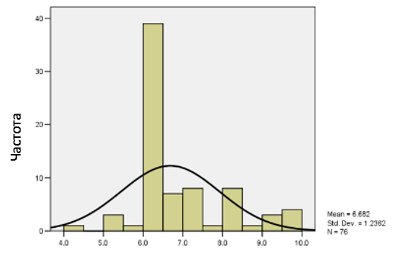

Рисунок 43 - Гистограмма высоты пальпебральной складки верхнего века

Коэффициент квадратичной регрессионной модели используется для описания взаимосвязи между зависимой переменной "высота пальпебральной складки" и независимой переменной "возраст", когда эта связь является не просто линейной, а имеет квадратичной (параболический) характер.

Таблица 22 - Коэффициент квадратичной регрессионной модели между возрастом и высотой пальпебральной складки

Коэффициенты регрессии
Наимено-вание | Нестандартизированные коэффициенты |  | Стандартизирован-ные коэффициенты | t | p
Наимено-вание | Коэффициент регрессии | Стандартная ошибка | Beta | t | p
Возраст | 0,295 | 0,096 | 2,481 | 3,057 | 0,003*
Возраст² | -0,003 | 0,001 | -2,563 | -3,158 | 0,002*
Константы | -0,044 | 2,316 |  | -0,019 | 0,985
Примечание - *p⩽0,05

В представленной таблице 22 коэффициенты для квадратичной регрессионной модели используются для интерпретации, как "возраст" и "возраст²" влияют на "высоту складки верхнего века". Положительный нестандартизированный коэффициент для "возраста" 0,295 означает, что увеличение возраста положительно влияет на "высоту складки". Однако, отрицательный коэффициент для переменной "возраст²", равный -0,003, указывает на уменьшение "высоты складки" с ростом квадрата возраста. Это объясняет обратную зависимость между увеличением возраста в квадратичной форме и значением "высоты складки", ε – стандартная ошибка. Уровень значимости p также позволяет определить статистическую значимость этих коэффициентов (p=0,003, p=0,002).
Квадратичное уравнение регрессии показало нам данную формулу:

Высота складки=-0,003 х возраст²+0,295 х возраст-0,044+ε

Высота пальпебральной складки равна: минус 0,003, умноженное на квадрат возраста, плюс 0,295, умноженное на возраст, минус 0,044, плюс ε. Такое уравнение позволяет моделировать как изменения возраста влияют на "высоту пальпебральной складки" с учетом как линейных, так и квадратичных компонентов.
Для вычисления высоты складки в зависимости от конкретного возраста, нужно подставить значение возраста в уравнение, например, если возраст равен 48 лет: высота складки = -0,003 х 48 х 48+0,295 х 48-0,044+ε =7,204+ ε (мм)
Таким образом, при возрасте 48 лет ожидается, что высота пальпебральной складки будет приближенно равна 7,204 (мм).
Например, если возраст равен 60 лет:
Высота складки = -0,003 х 60 х 60+0,295 х 60-0,044+ε=6,856+ε (мм)
При возрасте 60 лет ожидается, что высота пальпебральной складки будет приблизительно равна 6,856 единицам (мм).
Сравнивая эти примеры, мы можем утверждать, что чем выше возраст, тем ниже распологается складка верхнего века.
Корреляции между возрастом пациента и высотой пальпебральной складки позволяют определить связи между двумя переменными.

Таблица 23 – Корреляции между возрастом и высотой пальпебральной складки

Наименование |  | p
Возраст пациента и высота пальпебральной складки | Корреляция Пирсона | -0,059
Возраст пациента и высота пальпебральной складки | Двусторонний тест (Sig. (2-tailed)) | 0,614
Возраст пациента и высота пальпебральной складки | Количество | 76

В представленной корреляционной матрице (таблица 23) коэффициент корреляции Пирсона между "возрастом" и "высотой пальпебральной складки" равен -0,059. Он близок к нулю и отрицателен, что указывает на обратную слабую линейную связь между этими двумя переменными. Уровень значимости для двустороннего теста составляет 0,614, имеет высокое p-значение.
Исходя из этих данных, можно сделать вывод, что в этом исследовании не было обнаружено значимой статистической связи между возрастом пациента и высотой пальпебральной складки.
Определение распределения наличия и отсутствия пальпебральных складок среди пациентов важно для клинических исследований и диагностики. Есть возможность сравнить пациентов с пальпебральными складками и без них, чтобы выявить возможные различия в других факторах, которые могут быть связаны с наличием или отсутствием пальпебральных складок, например, возраст, пол, заболевания и другие медицинские характеристики. Диагностическая значимость может быть важна для оценки определения вида хирургической техники, т.е у кого отсутствуют пальпебральные складки могут быть потенциальными пациентами для европеизирующей верхней блефаропластики.
Пример №4
В клинику пластической хирургии поступила пациентка Г., 29 лет, азиатской внешности с азиатским типом верхних век (рисунок 44 А). Пациентка пожелала иметь четкие и глубокие складки на верхнем веке, избавиться от «тяжести» на глазах. Данные симптомы беспокоят ее в течение последних 7 лет.
В анамнезе без особенностей. Tbc, венерические заболевания, сахарный диабет, гепатит отрицает. Аллергологический анамнез без особенностей.
Объективно: Состояние удовлетворительное. Кожные покровы чистые, обычной окраски.
Ps 69 ударов в минуту, ритмичный. АД 120/70 мм.рт. столба
Тоны сердца звучные, ритмичные.
В легких дыхание везикулярное, хрипов нет.
Живот не вздут, мягкий, безболезненный. Печень, селезенка не увеличены. Стул, диурез в норме.
Местно: глазная щель симметрична, пальпебральные складки отсутствуют. Имеется незначительный медиальный эпикантус.
Обследована амбулаторна, по данным лабораторных анализов и дополнительных методов исследования – значения в пределах нормы.
Заключение первичного осмотра офтальмолога: Здорова. Противопоказаний к операции нет.
Заключение терапевта: соматически здорова. Противопоказаний к операции нет.
Диагноз: Азиатский тип верхнего века.
Проведена под местной анестезией европеизирующая верхняя блефаропластики.
На первые сутки после операции присутствовал незначительный послеоперационный отек верхних век. Раны были сухие, без отделяемого, велись открытым методом. На 5-е сутки швы удалены, раны заживали первичным натяжением.
Послеоперационный период был гладкий, без особенностей, не были зафиксированы осложнения. После проведенной азиатской верхней блефаропластики по созданию складки верхнего века, супратарзальная складка стала очетливой, углубленной, устранен эффект «тяжести» на глазах, взгляд открылся (рисунок 44 Ж).
А 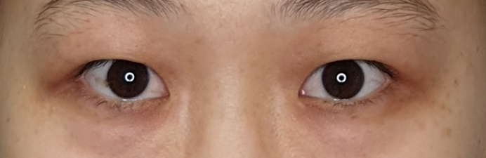Б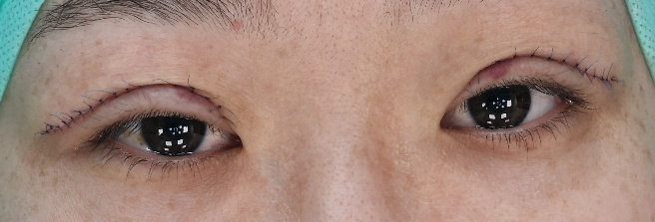
В 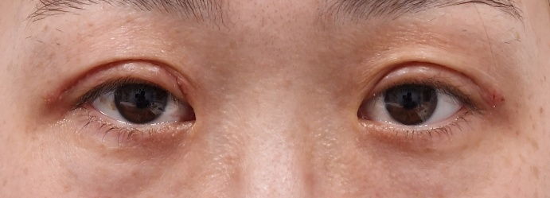Г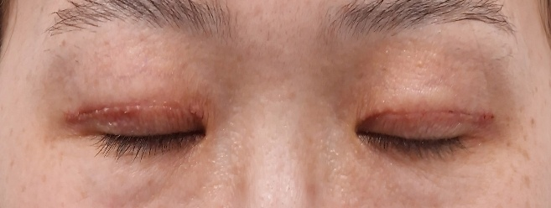
Д 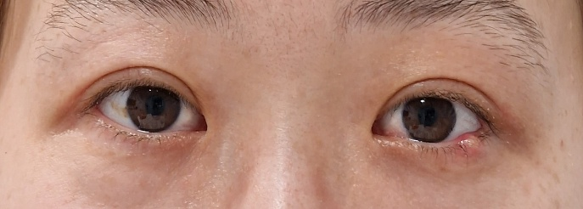Е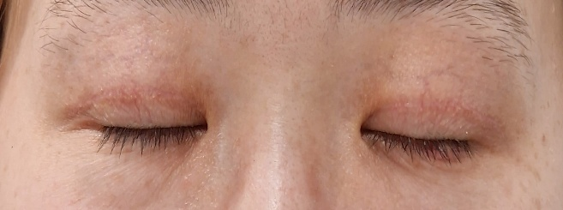
Ж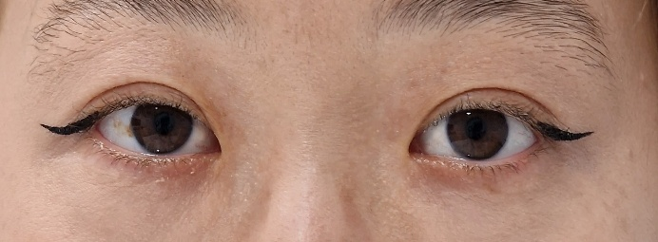З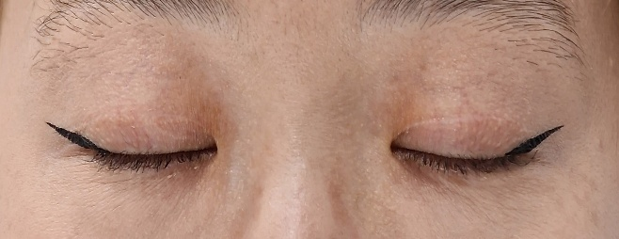

А – вид до блефаропластики; Б - сразу после операции; В - на 5-й день после операции с открытыми глазами; Г- 5-й день после операции с закрытыми глазами; Д - через месяц после блефаропластики с открытыми веками; Е - через месяц после блефаропластики с закрытыми веками; Ж – через пол года с открытыми веками; З - через пол года после блефаропластики с закрытыми веками

Рисунок 44 – Пациентка с европеизирующей верхней блефаропластикой
(пример №4)

3.4.5 Анализ послеоперационных осложнений
Согласно данным исследователей Лелли и Лисман послеоперационный период после блефаропластики авторы разделили по характеристикам последствий на временные промежутки: ранний период (до 7 дней), промежуточный период (7-45 дней), поздний (от 46 дней и больше период) [119,с. 5].
- Ранние послеоперационные осложнения у пациентов основной группы и группы сравнения. На таблице представлены постоперационные показатели (таблица 24).

Таблица 24 - Показатели осложнения в раннем послеоперационном периоде (первая неделя)

Показатели (1-я неделя после операции) |  | Группа |  | Критерий | p
 |  | Основная | Сравнения | Критерий | p
Послеоперационное кровотечение |  | 0 | 0 | - | -
Нагноение послеоперационной раны |  | 0 | 0 | - | -
Расхождение краев раны |  | 0 | 0 | - | -
Гематомы | Поверхностные | 10  (9,6%) | 21  (20,2%) | χ²=4,358 с поправкой Йейтса | 0,037*
Гематомы | Глубокие | 0 | 1 (1%) | точный критерий Фишера | >0,05
Потеря зрения |  | 0 | 0 | - | -
Несмыкание век |  | 0 | 1 (1%) | точный критерий Фишера | >0,05
Примечание - *p⩽0,05

Первые сутки после операции (24 часа), а в особенности первые 3 часа – это критический период, когда возможно развитие орбитального кровотечения. Однако, подобные случаи возможны и по прошествии нескольких дней после операции. Согласно данным экспертов, следующие состояния были причиной осложнений: артериальная гипертония, прием аспирина в периоперационный период, выходящая за нормы физическая активность пациента, рвота после операции [132,с. 6]. Все пациенты основной группы и группы сравнения первые сутки после операции прикладывали холод на веко, с промежутком через каждый час. Физическую нагрузку исключали первые 2 недели после операции. Прием антикоагулянтов, антиагрегантов, БАД-ов и других лекарственных средств прекращали за 2 недели до оперативного вмешательство.
Инфекция. Развитие целлюлита или абсцесса в хорошо васкуляризированном веке - явление крайне редкое. Всех пациентов (n=208) брали на операцию на фоне полного здоровья.
Не были зафиксированы послеоперационное кровотечение, нагноение послеоперационной раны и расхождение краев раны в обеих группах.
Гематома век. Гематомы обычно развиваются в результате кровоизлияния в круговую мышцу глаза. Легкие поверхностные гематомы появились у 10 (9,6%) пациентов основной группы и наблюдался у 21 (20,2%) пациента из группы сравнения. Всем пациентам с гематомами было назначено нанесение крема на основе гепарина, до их полного рассасывания. Разница между группами была на уровне р-значимости (р=0,037).
У 1 (1%) пациента из группы сравнения была обнаружена глубокая гематома верхнего века слева. В случае пациента, мы аспировали гематому иглой 19G, наложили Steri strip на участок на 4 дня. На контрольном осмотре через 6 месяцев, пациентка не предъявляла жалоб касательно результата операции.
Потеря зрения не зафиксирована в обеих группах.
Лагофтальм. Лагофтальм часто возникает в послеоперационном периоде. Недостаточное смыкание век приводит к обнажению роговицы и дискомфорту пациента. Состояние ухудшается при ранее существовавшем заболевании сухого глаза. Лагофтальм обычно носит временный характер, а в промежуточном послеоперационном периоде рекомендуется смазывание и массаж век.
Из группы сравнения у 1 (1%) пациента Д. сразу после операции наблюдалось временное несмыкание век (рисунок 45, A), обусловленное послеоперационным отеком. Пациенту было рекомендовано увлажнение глазными каплями. На следующий день после операции лагофтальм почти разрешился (рисунок 45, Б). Когда пациентка Д. пришла на снятие швов несмыкание век не наблюдалось (рисунок 45, В). На осмотре через 6 месяцев пациент была удовлетворена результатом операции (рисунок 45, Г).

А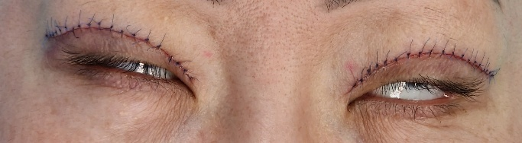Б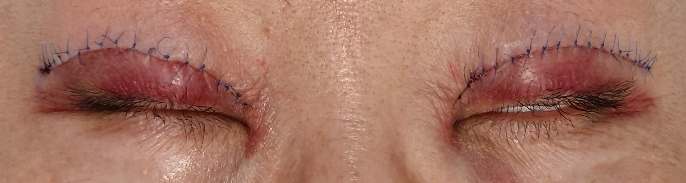
В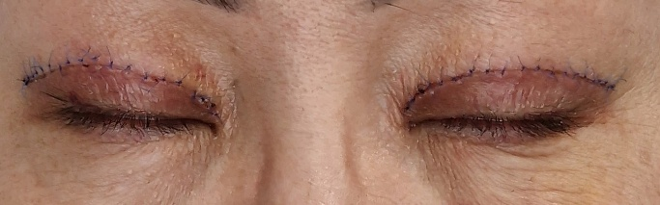Г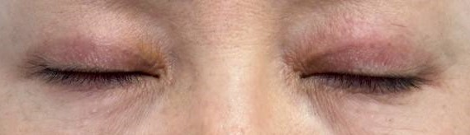

А - сразу после операции; Б-1-й день после операции; В - 5-й день после операции; Г - через пол года после операции

Рисунок 45 - В послеоперационном периоде проявление лагофтальма

При сравнении между группами статически значимых показателей не было выявлено.

Таблица 25 – Лабораторные показатели крови у пациентов основной и контрольной групп на 3-й день после операции

Показатели | Группы пациентов |  | p
Показатели | Основная | Сравнения | p
Гемоглобин, г/л | 134,5±10,5 | 134,2±8,9 | 0,893
Лейкоциты, 10⁹/л | 5,8±1,4 | 5,9±1,2 | 0,555
Тромбоциты, 10⁹/л | 256,2±49,4 | 266,8±41,1 | 0,331
СОЭ, мм/ч | 9,6±5,9 | 9,3±5,2 | 0,930
*p⩽0,05

Изучение 70 пациентов в основной (n=35) и контрольной (n=35) группах дали нижеперечисленные результаты: уровень гемоглобина почти не отличался в основной группе 134,5±10,5 г/л и в контрольной 134,2±8,9 г/л группе соответственно.
Уровень лейкоцитов не имел статистически значимого отличия – в основной группе 5,8±1,4х10⁹/л, в контрольной 5,9±1,2х10⁹/л.
Уровень тромбоцитов в основной и контрольной группах отличались незначительно 256,2±49,4х10⁹/л против 266,8±41,1х10⁹/л.
Уровень СОЭ: в основной группе показатель был 9,6±5,9 мм/ч, а в группе сравнения 9,3±5,2 мм/ч (таблица 25).
Таким образом, исследование общего анализа крови в обеих группах в раннем послеоперационном периоде не показал признаков воспаления. Не выявлены статистически значимые различия между показателями ОАК в основной группе и группе сравнения.
В лечении осложнений блефаропластики ранняя диагностика и лечение, направленное на предотвращение развития осложнений, играют важную роль. Заживление в периорбитальной области после операции обычно происходит очень динамично и асимметрично, поэтому первые две недели пациенты должны находиться под тщательным наблюдением [184].
2) Послеоперационные осложнения промежуточного периода у пациентов основной группы и группы сравнения

Таблица 26 - Показатели осложнения промежуточного периода после операции (с 1 по 6 недели)

Показатели (1-6 недели после операции) |  | Группа |  | Критерий | p
 |  | Основная | Контрольная | Критерий | p
Птоз верхнего века |  | 0 | 0 | - | -
Несмыкание век |  | 0 | 0 | - | -
Расхождение краев раны |  | 0 | 1 (1%) | точный критерий Фишера | >0,05
Следы от швов |  | 9 (8,7%) | 12 (11,5%) | χ²=0,477 с поправкой Йейтса | 0,490
Гематомы | Поверхностные | 5 (4,7%) | 12 (11,5%) | χ²=3,139 с поправкой Йейтса | 0,076
Гематомы | Глубокие | 0 | 0 | - | -
Примечание - *p⩽0,05

Птоз верхнего века. Послеоперационный птоз может наблюдаться после блефаропластики верхнего века. Часто это механический птоз может быть следствием послеоперационного отека или экхимоза. Он должен разрешиться при консервативном лечении, включая холодные компрессы.
У пациентов основной группы и группы сравнения не встречался птоз верхнего века (таблица 26).
Несмыкание век также не было диагностировано ни у одного пациента в промежуточном периоде послеоперационного периода.
В группе сравнения у 1 (1%) пациента было обнаружено расхождение краев раны. Пациентка на 9-й день после операции получила травму верхнего века справа оправой очков, случайно задев послеоперационный шов. Под местной анестезией на расхождение наложены вторичные швы с пролен 6/0. Рана зажила первичным натяжением.
Следы от швов наблюдались после снятия швов. У 9 (8,7%) пациентов из основной группы и 12 пациентов (11,5%) группы сравнения была реакция на шовный материал в виде папул и незначительного зуда. После снятия швов, данные явления самостоятельно разрешались без применения каких-либо медикаментов и не оставляли следов.
Поверхностные гематомы были у 5 (4,7%) пациентов из основной группы и 12 (11,5%) пациентов из группы сравнения у тех же пациентов, у которых наблюдались гематомы в раннем послеоперационном периоде. Эти пациенты продолжали следовать рекомендациям по рассасыванию гематом. Гематомы полностью исчезали в течение 2-х недель после верхней блефаропластики.
При сравнении между группами статически значимых показателей не было.

Таблица 27 – Лабораторные показатели крови у пациентов основной и контрольной групп на 7-й день после операции

Показатели | Группы  M±SD |  | p
Показатели | Основная | Контрольная | p
Гемоглобин, г/л | 134,4±10,6 | 134,3±8,56 | 0,676
Лейкоциты, 10⁹/л | 5,45±1,13 | 5,55±1,13 | 0,605
Тромбоциты, 10⁹/л | 261,4±54,6 | 269,3±46,0 | 0,456
СОЭ, мм/ч | 9,85±5,97 | 9,76±4,94 | 0,839
Примечание - *p⩽0,05

Анализ 70 пациентов в основной (n=35) и контрольной (n=35) группах на 7-й день послеоперационного периода дали нижеперечисленные результаты: уровень гемоглобина почти не отличался в основной 134,4±10,6 г/л и в контрольной 134,3±8,56 г/л группах соответственно (таблица 27).
Результаты исследования, проведенного на седьмой день послеоперационного пероида у 70 пациентов в основной (n=35) и контрольной (n=35) группах показали, что уровень гемоглобина в основной группе составил 134,4±10,6 г/л, а в контрольной группе составил 134,3±8,56 г/л соответственно. Уровень гемоглобина был почти одинаков в обеих группах.
Средний уровень лейкоцитов в основной группе составил 5,45±1,13х10⁹/л,, а в контрольной группе - 5,55±1,13х10⁹/л. В данном исследовании уровень лейкоцитов в обеих группах находился в пределах нормы и не имел статистически значимого отличия между первой и второй группами.
Уровни тромбоцитов в основной и контрольной группах незначительно различались, составив 261,4±54,6х10⁹/л против 269,3±46,0х10⁹/л.
Статистически значимых различий между группами по уровню тромбоцитов обнаружено не было.
Уровень СОЭ в основной группе и в группе сравнения был практически одинаковым. Среднее значение уровня СОЭ в первой группе составило 9,85±5,97 мм/ч, а в группе сравнения 9,76±4,94 мм/ч. Статистически значимых различий между группами по уровню СОЭ обнаружено не было.
Таким образом, исследование общего анализа крови в обеих группах в промежуточном послеоперационном периоде не показал каких-либо серьезных проблем со здоровьем, с иммунной системой, проблем со свертываемостью крови, с воспалительными заболеваниями. Не выявлены статистически значимые различия между показателями ОАК в основной и группе сравнения.
3) Поздние послеоперационные осложнения основной группы и группы сравнения
Для выявления поздних послеоперационных осложнений (с 6 недели и больше) у пациентов основной группы и группы сравнения мы брали период 6 месяцев после операции, когда можно оценить ранний послеоперационный результат.

Таблица 28 - Показатели поздних послеоперационных осложнений

Показатели (от 6 недель и больше) |  | Группа |  | Критерий | p
 |  | Основная | Сравнения | Критерий | p
Птоз |  | 0 | 0 | - | -
Лагофтальм |  | 0 | 0 | - | -
Аномалии складок века |  | 1 (1%) | 8 (7,7%) | χ²=5,691 с поправкой Йейтса | 0,035*
Следы от швов |  | 0 | 0 | - | -
Видимые послеоперационные рубцы |  | 7 (6,7%) | 16 (15,4%) | χ²=3,960 | 0,047*
Асимметрия глазной щели |  | 0 | 0 | - | -
Боковое нависание верхнего века |  | 2 (1,9%) | 18 (17,3%) | χ²=14,162 | 0,00*
Синдром сухого глаза | Немного | 18 (17,3%) | 19 (18,3%) | χ²=0,194 | 0,907
Синдром сухого глаза | Умеренно | 3 (2,9%) | 4 (3,8%) | χ²=0,194 | 0,907
Примечание - *p⩽0,05

Птоз, лагофтальм, следы от швов и асимметрия глазной щели не были зафиксированы в обеих группах (таблица 28).
Аномалии складок века. В эстетической хирургии пациенты часто предъявляют претензии к качеству рубцов, и именно потенциальные рубцы нередко являются основанием для отказа от оперативного вмешательства, а рубцы реальные - для его выполнения. Вот почему для пластического хирурга крайне важно знать какие рубцы могут возникнуть после той или иной операции и можно ли улучшить вид уже существующих рубцов [185]. Аномалия складок века была обнаружена у 1 (1%) пациента из основной группы и 8 (7,7%) пациентов из группы сравнения. При сравнении между группами p=0,035, показал статистическую значимость.
Аномалии складок век можно избежать путем тщательной предоперационной разметки век и линий разреза, выполняемой перед введением анестетика [144,с. 4].
Заметные послеоперационные рубцы. К заметным рубцам можно отнести гипертрофические, атрофические, келоидные рубцы. Гипертрофические рубцы могут образоваться в медиальном угле глаза и в местах разрезов рядом с эпикантусом и чаще всего встречаются у восточных или пигментированных пациентов [174,с. 6]. У 7 (6,7%) пациентов из основной группы и 16 (15,4%) пациентов из группы сравнения были аномальные, заметные рубцы. Статистика между группами показала статистическую значимость (p=0,047).
Боковое нависание верхнего века наблюдалось у 2 (1,9%) пациентов из основной группы и у 18 (17,3%) из группы сравнения. Статистический анализ показал p<0,01 статистическую значимость величин. В мировой литературе описаны потенциальные причины неудовлетворенности пациента и хирурга после блефаропластики верхнего века, включая видимые латеральные или медиальные рубцы и боковые избытки кожи (собачьи ушки).
Синдром сухого глаза – может встречаться после блефаропластики, симптомы его схожи с симптомами ссадины, но менее выражены.
По данным мировой статистики синдром сухого глаза имеют от 14,4% [123,с. 9] до 26,5% население земного шара. Пришманн и другие его со-исследователи на базе клинического опыта установили диагноз синдрома или болезни сухого глаза из 892 обследованных пациентов, которым была сделана операция блефаропластика [186].
После первичного осмотра офтальмолога у 23 (22,1%) пациентов из основной группы были диагностированы синдром сухого глаза. После верхней блефаропластики 21 (20,2%) пациентов ответили, что имеют симптомы сухого глаза по шкале FACE-Q-eye: немного - 18 (17,3%), умеренно - 3 (2,9%) пациента. На наличие сухости жаловались те же пациенты, что и имевшие данный диагноз до операции. Из группы сравнения 19 (18,3%) пациентов жаловались на незначительную сухость глаз, у 4 (3,8%) пациентов была умеренная степень синдрома сухого глаза. Офтальмологами получены рекомендации по уходу и лечению до и после операции, которым они следовали и продолжали следовать в периоперационном периоде.
Сравнение между группами не показал статистическую значимость.

Таблица 29 - Различие в наличии осложнений между возрастными группами

Показатели осложнения и их связь с возрастом | Критерий | P
1 | 2 | 3
Послеоперационное осложнение | χ² =29,577  p<0,001 | <0,05*
Раннее послеоперационное осложнение | χ² =54,679  p<0,001 | <0,05*
Продолжение таблицы 29

1 | 2 | 3
Послеоперационное осложнение в промежуточном периоде | χ² =44,234  p<0,001 | <0,05*
Позднее послеоперационное осложнение | χ² =70,650  p<0,001 | <0,05*
Все гематомы | χ² =49,690  p<0,001 | <0,05*
Следы от швов | χ² =6,196  p=0,102 | >0,05
Аномалия складки | χ² =7,642  p=0,054 | >0,05
Боковое нависание верхнего века | χ² =60,061  p<0,001 | <0,05*
Видимые послеоперационные рубцы | χ² =7,450  p=0,059 | >0,05
Примечание - *p⩽0,05

Анализ данных таблицы 29 показывает: чем выше возраст, тем выше риск образования послеоперационных осложнений.
Чем больше возраст, тем больше возникают гематомы как поверхностные, так и глубокие.
Чем выше возраст, тем больше обнаруживается боковое нависание верхнего века.
Наше исследование выявило, что возраст не влияет на образование аномалии складок, следов от шовного материала, видимость послеоперационных рубцов после эстетической верхней блефаропластики.

3.5 Результаты оценки функциональных показателей эстетической верхней блефаропластики, опросник FACE-Q-eye (блефаропластика)
Для проведения анализа эффективности нового способа верхней блефаропластики была проведена оценка внешнего вида глаз, с дополнительными вопросами по осложнениям со стороны глаз среди пациентов основной группы и группы сравнения (таблица 30).
Для измерения степени довольства использовали цифры: 4-очень доволен; 3- удовлетворен/доволен; 2-недоволен; 1- очень недоволен.
Для дополнительной шкалы, состоящей из 6 вопросов, указывали оценку удовлетворенности от 1 до 4, в котором «1»-совсем не выражен, «2»-немного, «3»-умеренно, «4»-чрезвычайно выражен.

Таблица 30 – Оценка внешнего вида глаз пациентом

Выраженность симптомов | Очень недово-лен |  | Недово-лен |  | Удовлет-ворен |  | Очень доволен |  | M±SD
Вопросы | ОГ | ГС | ОГ | ГС | ОГ | ГС | ОГ | ГС | ОГ | ГС
Довольны ли Вы формой Ваших глаз? | 0 | 0 | 0 | 0 | 13 | 21 | 91 | 83 | 3,88±0,332 | 3,80±0,403
Насколько привлекательно выглядят Ваши глаза? | 0 | 0 | 0 | 0 | 19 | 25 | 85 | 79 | 3,82±0,388 | 3,76±0,429
Насколько живыми (не уставшими) выглядят Ваши глаза? | 0 | 0 | 0 | 0 | 22 | 24 | 82 | 80 | 3,79±0,410 | 3,77±0,423
Насколько открыто выглядят Ваши глаза? | 0 | 0 | 0 | 0 | 25 | 27 | 79 | 77 | 3,76±0,429 | 3,74±0,441
Насколько яркими выглядят Ваши глаза? | 0 | 0 | 0 | 0 | 26 | 31 | 78 | 73 | 3,75±0,435 | 3,70±0,460
Насколько красивыми выглядят Ваши глаза? | 0 | 0 | 0 | 0 | 26 | 30 | 78 | 74 | 3,75±0,435 | 3,71±0,455
Как моложаво выглядят Ваши глаза? | 0 | 0 | 0 | 0 | 30 | 32 | 74 | 72 | 3,71±0,455 | 3,69±0,464
Примечание - ОГ- основная группа, ГС – группа сравнения

Было обнаружено, что пациенты, перенесшие блефаропластику, из основной группы и группы сравнения были удовлетворены внешним видом глаз и очень довольны результатом операции. Недовольные и очень недовольные в обеих группах отсутствовали.

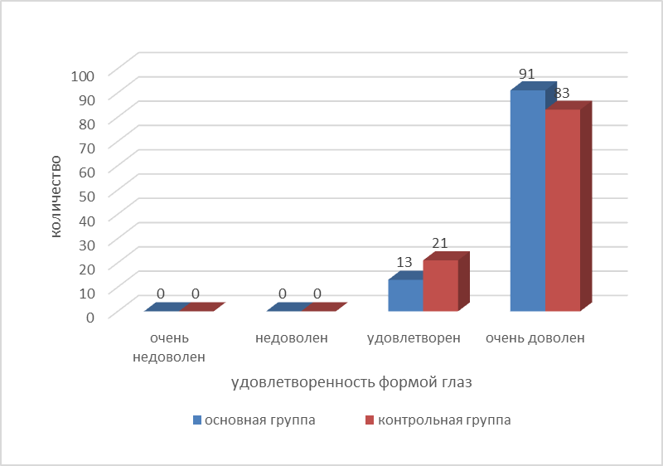

Рисунок 46 – Результаты анкетирования по удовлетворенности внешним видом глаз по мнению пациентов

На вопрос: «Довольны ли Вы формой глаз?» 91 (87,5%) пациентов из основной группы и 83 (79,8%) пациента из группы сравнения дали самую высокую оценку «очень доволен». 13 (12,5%) пациентов из основной группы и 21 (20,2%) пациент из группы сравнения были удовлетворены результатом операции (рисунок 46). Среднее значение для основной группы составило 3,88±0,332, а для группы сравнения 3,80±0,403.

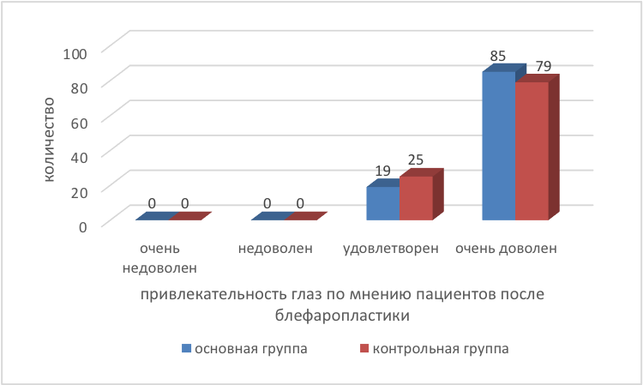

Рисунок 47 - Результаты анкетирования по привлекательности глаз по мнению пациентов после блефаропластики

Пациенты на вопрос: «Насколько привлекательно выглядят Ваши глаза?» 85 (81,7%) пациентов из основной группы и 79 (76,0%) пациентов из группы сравнения ответили «очень доволен». 19 (18,3%) пациентов из основной группы и 25 (24,0%) пациентов из группы сравнения были удовлетворены результатом операции (рисунок 47). Среднее значение для первой группы составило 3,82±0,388, а для второй группы 3,76±0,429.

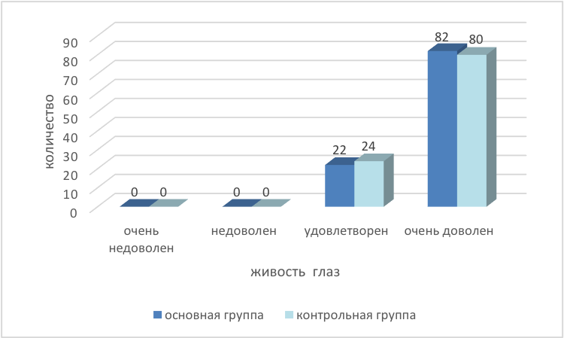

Рисунок 48 - Результаты анкетирования по живости глаз по мнению пациентов

«Насколько живыми (не уставшими) выглядят Ваши глаза?» 82 (78,8%) пациента из основной группы и 80 (76,9%) пациентов из группы сравнения ответили «очень доволен». 22 (21,2%) пациента из основной группы и 24 (23,1%) пациента из группы сравнения были удовлетворены результатом операции (рисунок 48). Среднее значение для первой группы составило 3,79±0,410, а для сравнительной группы 3,77±0,423.

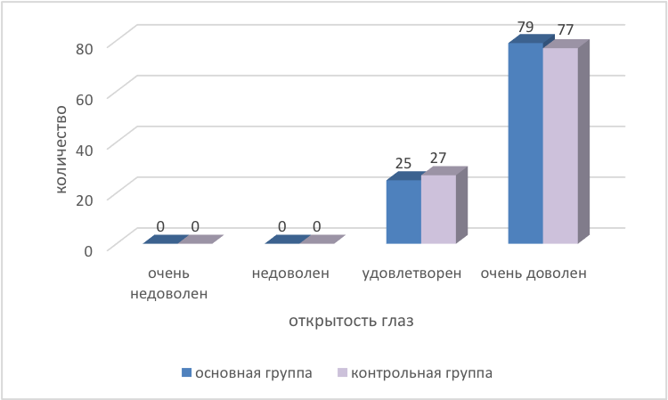

Рисунок 49 - Результаты анкетирования по открытости глаз по мнению пациентов
Из опрошенных пациентов на вопрос «Насколько открыто выглядят Ваши глаза?» 79 (76,0%) пациентов из основной группы и 77 (74,0%) пациентов из группы сравнения ответили «очень доволен». 25 (24,0%) пациентов из основной группы и 27 (26,0%) пациентов из группы сравнения были удовлетворены результатом операции (рисунок 49). Арифметическое среднее для основной группы составило 3,76±0,429, а для сравнительной группы 3,74±0,441.

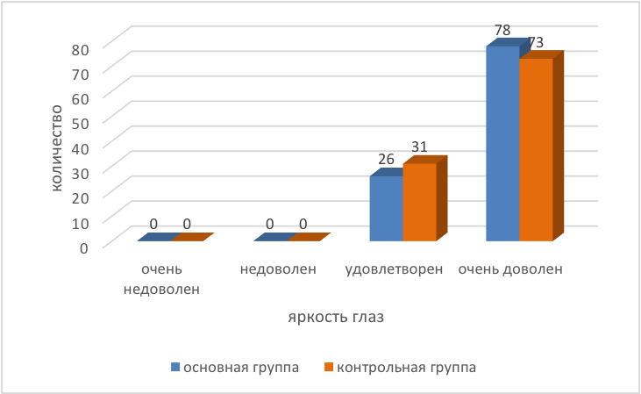

Рисунок 50 - Результаты анкетирования по яркости глаз по мнению пациентов

«Насколько яркими выглядят Ваши глаза?» 78 (75,0%) пациентов из основной группы и 73 (70,2%) пациента из группы сравнения дали оценку «очень доволен». 26 (25,0%) пациентов из основной группы и 31 (29,8%) пациент из группы сравнения были довольны результатом верхней блефаропластики (рисунок 50). Средний показатель для основной группы был 3,75±0,435, для группы сравнения 3,70±0,460.

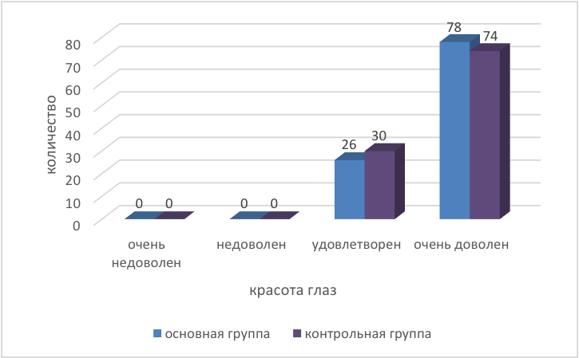

Рисунок 51 - Результаты анкетирования удовлетворенности красотой глаз по мнению пациентов
«Насколько красивыми выглядят Ваши глаза?» 78 (75,0%) пациентов из основной группы и 74 (71,2%) пациента из группы сравнения дали оценку «очень доволен». 26 (25,0%) пациентов из основной группы и 30 (28,8%) пациентов из группы сравнения были довольны результатом верхней блефаропластики (рисунок 51). Среднее (М) для первой группы составил 3,75±0,435, для второй группы 3,71±0,455.

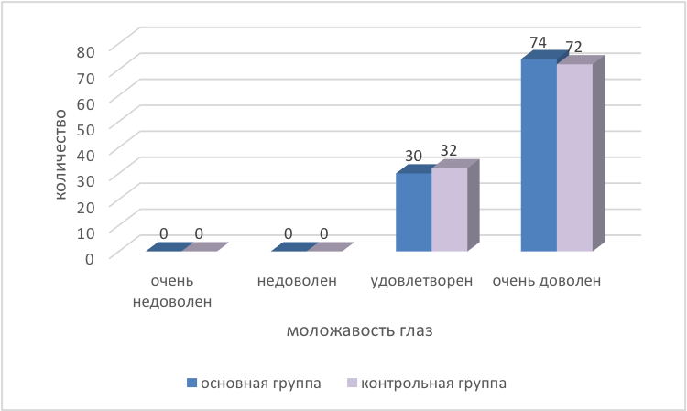

Рисунок 52 - Результаты анкетирования удовлетворенности моложавостью глаз по мнению пациентов

«Насколько моложаво выглядят Ваши глаза?» 74 (71,2%) пациента из основной группы и 72 (69,2%) пациента из группы сравнения были очень довольны результатом. 30 (28,8%) пациентов из основной группы и 32 (30,8%) пациента из группы сравнения ответили «удовлетворен» (рисунок 52).
Среднее арифметическое для первой группы составило 3,71±0,455, для второй группы 3,69±0,464.

Таблица 31 - Сравнительный анализ вопросов FACE-Q-eye для оценки у пациентов внешних восприятии глаза после верхней блефаропластики

Показатели | Манна-Уитни  U | Me |  | Q1=Р25 |  | Q3=Р75
 |  |  |  |  |  |  |  | p
Вопросы |  | ОГ | ГС | ОГ | ГС | ОГ | ГС | p
1 | 2 | 3 | 4 | 5 | 6 | 7 | 8 | 9
Довольны ли Вы формой ваших глаз? | U=4 992,000, | 4,00 | 4,00 | 4,00 | 4,00 | 4,00 | 4,00 | 0,135
Насколько привлекательно выглядят Ваши глаза? | U=5 096,000 | 4,00 | 4,00 | 4,00 | 4,00 | 4,00 | 4,00 | 0,310
Продолжение таблицы 31

1 | 2 | 3 | 4 | 5 | 6 | 7 | 8 | 9
Насколько живыми (не уставшими) выглядят Ваши глаза? | U=5 304,000 | 4,00 | 4,00 | 4,00 | 4,00 | 4,00 | 4,00 | 0,739
Насколько открыто выглядят Ваши глаза? | U=5 304,000 | 4,00 | 4,00 | 4,00 | 3,00 | 4,00 | 4,00 | 0,749
Насколько яркими Ваши глаза выглядят? | U=5 148,000 | 4,00 | 4,00 | 3,25 | 3,00 | 4,00 | 4,00 | 0,438
Насколько красивыми выглядят Ваши глаза? | U=5 200,000 | 4,00 | 4,00 | 3,25 | 3,00 | 4,00 | 4,00 | 0,533
Как моложаво выглядят Ваши  глаза? | U=5 304,000 | 4,00 | 4,00 | 3,00 | 3,00 | 4,00 | 4,00 | 0,762
Примечание - Группирующая переменная группа. ОГ-основная группа, ГС-группа сравнения
*p⩽0,05

В данной таблице 31 предоставлены статистические показатели и их значения, связанные с тестами Манна-Уитни (Mann-Whitney U) и значением асимптотической значимости для двустороннего теста.
В ходе статистического анализа мы установили: различия между группами по всем вопросам не являются статистически значимыми на уровне значимости 0,05.
Модуль FACE-Q-eye (blepharoplasty) также включает контрольный список, оценивающий побочные эффекты после блефаропластики. В таблице 32 указаны вопросы, выявляющие функциональные осложнения после операции.

Таблица 32 – Вопросы FACE-Q-eye, выявляющие функциональные осложнения после операции

Показатели | Совсем нет |  | Немного |  | Умерен-но |  | Чрезвы-чайно |  | M±SD
Вопросы | ОГ | ГС | ОГ | ГС | ОГ | ГС | ОГ | ГС | ОГ | ГС
1 | 2 | 3 | 4 | 5 | 6 | 7 | 8 | 9 | 10 | 11
Как выглядят Ваши рубцы после операции на веках (очевидные, заметные, неровные)? | 72 | 59 | 29 | 38 | 3 | 7 | 0 | 0 | 1,34±0,533 | 1,50±0,623
Имеется ли сухость глаз? | 83 | 81 | 18 | 19 | 3 | 4 | 0 | 0 | 1,23±0,487 | 1,26±0,521
Имеется ли раздражение глаз (например, покраснение, зуд)? | 93 | 90 | 10 | 13 | 1 | 1 | 0 | 0 | 1,12±0,350 | 1,14±0,380
Продолжение таблицы 32

1 | 2 | 3 | 4 | 5 | 6 | 7 | 8 | 9 | 10 | 11
Имеется ли чрезмерная слезоточивость? | 95 | 91 | 9 | 13 | 0 | 0 | 0 | 0 | 1,09±0,283 | 1,13±0,332
Ваши глаза выглядят впалыми, опустошенными? | 96 | 87 | 6 | 14 | 2 | 3 | 0 | 0 | 1,10±0,356 | 1,19±0,464
Имеется ли несмыкание век или трудности с закрытием глаз? | 104 | 104 | 0 | 0 | 0 | 0 | 0 | 0 | 1,00±0,000 | 1,00±0,000
Примечание - ОГ- основная группа, ГС – группа сравнения

Дополнительный или контрольный список побочных эффектов FACE-Q-eye для глаз был рекомендован для использования в послеоперационном периоде. Определяли такие состояния как: видимость рубцов после операции, сухость глаз, раздражение глаз, чрезмерная слезоточивость, впалый и опустошенный вид глаз, несмыкание век (таблица 32). Пациенты оценивали степень или уровень симптомов с помощью шкалы, где были варианты ответа: «1»-совсем нет; «2»-немного, «3»-умеренно, «4»-чрезвычайно проявлено. В обеих группах не было ни одного случая, когда вышеуказанные признаки проявлялись в крайне негативной форме, никто из участников не указал на ответ «4»-чрезвычайное или наихудшее проявление.

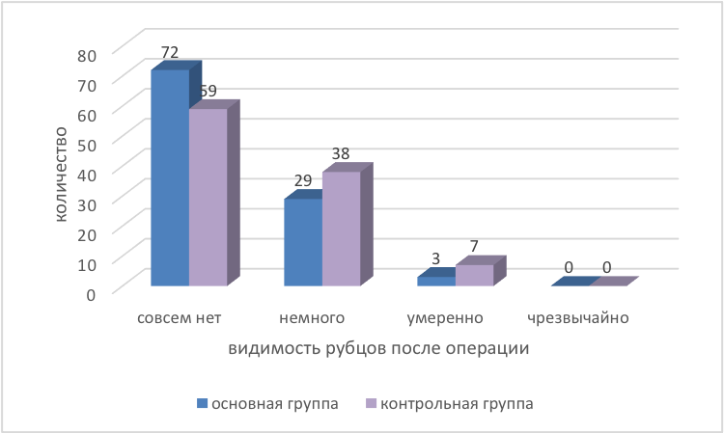

Рисунок 53 - Результаты анкетирования по видимости рубцов после операции по мнению пациентов

На вопрос «Как выглядят Ваши рубцы после операции на веках (очевидные, заметные, неровные)?» 72 (69,2%) пациента из основной группы и 59 (56,7%) пациентов из группы сравнения ответили, что рубцов «совсем нет». 29 (27,9%) пациентов из основной группы и 38 (36,6%) пациентов из группы сравнения ответили рубцы заметны «немного». 3 (2,9%) пациента из основной группы и 7 (6,7%) пациентов из группы сравнения ответили рубцы видны «умеренно» (рисунок 53).
Среднее значение для первой группы составило 1,34±0,533, а для второй группы 1,50±0,623.

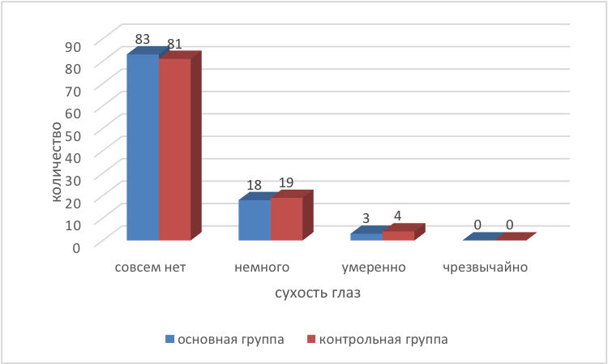

Рисунок 54 - Результаты анкетирования по сухости глаз по мнению пациентов

На вопрос «Имеется ли сухость глаз?» 83 (79,8%) пациента из основной группы и 81 (77,9%) пациент из группы сравнения отвечали, что сухости глаз «совсем нет». 18 (17,3%) пациентов из основной группы и 19 (18,3%) пациентов из группы сравнения ответили сухость глаз ощущается «немного». 3 (2,9%) пациента из основной группы и 4 (3,8%) пациента из группы сравнения ответили сухость глаз присутствует «умеренно». В итоге, из основной группы 21 пациент и из контрольной 23 пациента ответили положительно, что соответствует числу пациентов, которые был диагностированы офтальмологами до блефаропластики на нозологию «синдром сухого глаза» (рисунок 54).
Среднее значение для первой группы составило 1,23±0,487, а для второй группы 1,26±0,521.

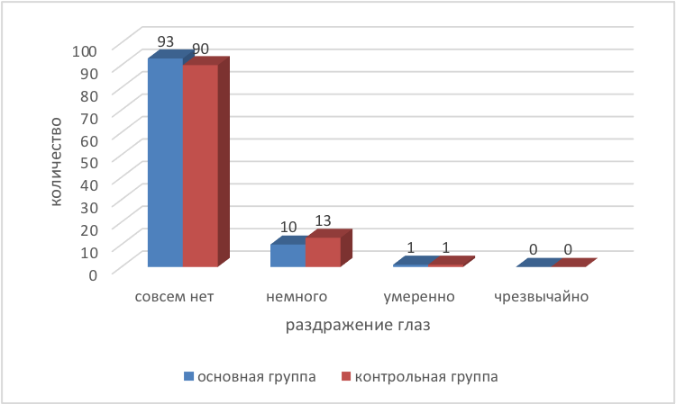

Рисунок 55 - Результаты анкетирования по раздражению глаз по мнению пациентов

Пациенты на вопрос «Имеется ли раздражение глаз (например, покраснение, зуд)?» 93 (89,4%) пациента из основной группы и 90 (86,5%) пациентов из группы сравнения ответили раздражения глаз «совсем нет». 10 (9,6%) пациентов из основной группы и 13 (12,5%) пациентов из группы сравнения ответили раздражение глаз ощущается «немного». 1 (1%) пациент из основной группы и 1 (1%) пациент из группы сравнения ответили раздражение глаз присутствует «умеренно» (рисунок 55).
Среднее арифметическое для первой группы составило 1,12±0,350, а для второй группы 1,14±0,380.
Стойкие симптомы раздражения или жжения характеризуют синдром сухого глаза [187]. Наше исследование установило, что именно пациенты с диагнозом синдром сухого глаза отвечали о наличии раздражения глаз.

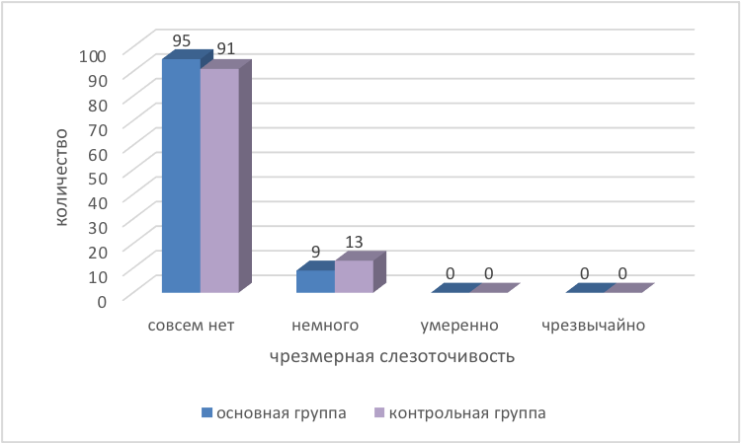

Рисунок 56 - Результаты анкетирования по чрезмерной слезоточивости глаз по мнению пациентов
«Имеется ли чрезмерная слезоточивость?» 95 (91,3%) пациентов из основной группы и 91 (87,5%) пациент из группы сравнения ответили «совсем не имеют». 9 (8,7%) пациентов из основной группы и 13 (12,5%) пациентов из группы сравнения ответили слезоточивость присутствует «немного». В обеих группах отсутствовали пациенты, имеющие «умеренную» и «чрезвычайную» степень слезоточивости глаз (рисунок 56).
M±SD для основной группы составило 1,09±0,283, а для группы сравнения 1,13±0,332.
Основными признаками синдрома сухого глаза являются слезотечение, раздражение, жжение, ощущение сухости или инородного тела. И эти и другие симптомы могут ухудшаться в течение дня [188]. Исследование показало, слезоточивость наблюдалась у пациентов с синдромом сухого глаза в анамнезе.

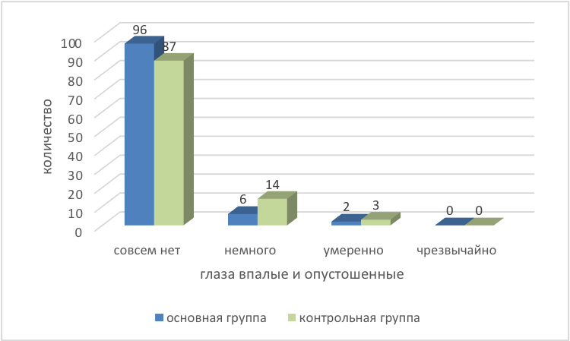

Рисунок 57 - Результаты анкетирования на впалость и «опустошенность»
глаз по мнению пациентов

Возрастная потеря орбитального жира приводит к клиническому проявлению ”впалых верхних век" или “впалого глазного яблока” и является характерным признаком старения [189]. Пациенты на вопрос «Ваши глаза выглядят впалыми, опустошенными?» 96 (92,3%) пациентов из основной группы и 87 (83,7%) пациентов из группы сравнения ответили впалость глаз «совсем нет». 6 (5,8%) пациентов из основной группы и 14 (13,5%) пациентов из группы сравнения ответили опустошенность глаз ощущается «немного». 2 (1,9%) пациента из основной группы и 3 (2,8%) пациента из группы сравнения ответили впалость глаз присутствует «умеренно» (рисунок 57).
M±SD для первой группы составило 1,10±0,356, а для второй группы 1,19±0,464.

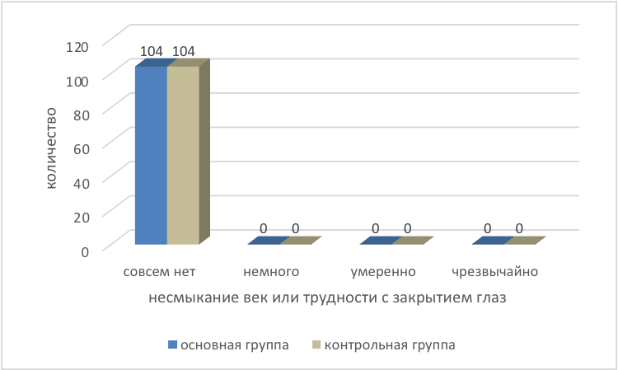

Рисунок 58 - Результаты анкетирования на несмыкание век или
трудности с закрытием глаз по мнению пациентов

«Имеется ли несмыкание век или трудности с закрытием глаз?» все пациенты из основной группы 104 (100%) и 104 (100%) пациента из группы сравнения ответили «не имеют» несмыкание век или иные трудности с закрытием глаз (рисунок 58).

Таблица 33 – Сравнительный анализ контрольных вопросов FACE-Q для оценки функциональных осложнений после верхней блефаропластики

Показатели | Манна-Уитни,  U | Me |  | Q1=Р25 |  | Q3=Р75 |  | p
Вопросы | Манна-Уитни,  U | ОГ | ГС | ОГ | ГС | ОГ | ГС | p
1 | 2 | 3 | 4 | 5 | 6 | 7 | 8 | 9
Как выглядят Ваши рубцы после операции на веках (очевидные, заметные, неровные)? | U=4 687,500 | 1,00 | 1,00 | 1,00 | 1,00 | 2,00 | 2,00 | 0,050*
Имеется ли сухость глаз? | U=5 296,500 | 1,00 | 1,00 | 1,00 | 1,00 | 1,00 | 1,00 | 0,718
Имеется ли раздражение глаз (например, покраснение, зуд)? | U=5 253,500 | 1,00 | 1,00 | 1,00 | 1,00 | 1,00 | 1,00 | 0,528
Имеется ли чрезмерная слезоточивость? | U=5 200,000 | 1,00 | 1,00 | 1,00 | 1,00 | 1,00 | 1,00 | 0,368
Ваши глаза выглядят впалыми, опустошенными? | U=4 945,000 | 1,00 | 1,00 | 1,00 | 1,00 | 1,00 | 1,00 | 0,059
Продолжение таблицы 33

1 | 2 | 3 | 4 | 5 | 6 | 7 | 8 | 9
Имеется ли несмыкание век или трудности с закрытием глаз? | U=5 408,000 | 1,00 | 1,00 | 1,00 | 1,00 | 1,00 | 1,00 | 1,000
Примечание - Группирующая переменная группа. ОГ-основная группа, ГС-группа сравнения  *p⩽0,05 |  |  |  |  |  |  |  |  |  |  |  |  | 1,00

При статитическом анализе как видно через таблицу 33 вопрос «Как выглядят Ваши рубцы после операции на веках (очевидные, заметные, неровные)?» имелось статически значимое различие между группами на уровне значимости (р=0,05). На других вопросах не было выявлено значимых статистических различий между основной и контрольной группами.

3.6 Результаты оценки эстетических показателей верхней блефаропластики, опросник POSAS
Шкала оценки рубцов POSAS (Patient and Observer Scar Assesment Scale) поможет оценить состояние послеоперационного рубца. Для оценки эффективности нового метода верхней блефаропластики было проведено исследование внешнего вида послеоперационного рубца у пациентов, прошедших данный метод, по сравнению с пациентами из группы контроля.
Данные обеих групп были сравнены с использованием статистических методов. Оценка осуществлялась по 10-балльной шкале, где значение «1» соответствует состоянию, близкому к нормальной коже, а «10» - максимально худшему проявлению.
1) Результаты POSAS со стороны врача. Оценка рубцовой ткани после верхней блефаропластики производилась исследователем-врачом. Оценивались такие характеристики как васкуляризация, пигментация, толщина рубца, рельеф поверхности рубца, эластичность, площадь и общая оценка внешнего вида рубцовой ткани (таблица 34).
В обеих группах при оценке рубцовой ткани исследователем не обнаружены баллы от «4» и выше, а при оценке пациентом - баллы от «5» и выше.

Таблица 34 - Оценка послеоперационного рубца исследователем

Баллы* | Основная группа |  |  | Группа сравнения
Вопросы | 1 | 2 | 3 | 1 | 2 | 3
1 | 2 | 3 | 4 | 5 | 6 | 7
Васкуляризация | 99 (95,2%) | 4 (3,8%) | 1 (1%) | 97 (93,3%) | 7 (6,7%) | 0
Пигментация | 96 (92,3%) | 8 (7,7%) | 0 | 93 (89,4%) | 10 (9,6%) | 1  (1%)
Продолжение таблицы 34

1 | 2 | 3 | 4 | 5 | 6 | 7
Толщина рубца | 95 (91,3%) | 9 (8,7%) | 0 | 86 (82,7%) | 14 (13,5%) | 4  (3,8%)
Рельеф поверхности рубца | 97 (93,3%) | 7  (6,7%) | 0 | 88 (84,6%) | 8 (7,7%) | 8 (7,7%)
Эластичность | 98 (94,2%) | 6 (5,8%) | 0 | 96 (92,3%) | 8 (7,7%) | 0
Площадь рубца | 96 (92,3%) | 8 (7,7%) | 0 | 86 (82,7%) | 13 (12,5%) | 5 (4,8%)
Общая оценка внешнего вида рубца | 95  (91,3%) | 9 (8,7%) | 0 | 85 (81,7%) | 15 (14,4%) | 4  (3,8%)
Примечание - *баллы: 1- выглядит как нормальная кожа, 10 – наихудшая картина

Были определены средние значения и стандартные отклонения параметров послеоперационного рубца для анализа и сравнения результатов (таблица 35).

Таблица 35 - Средние значения показателей послеоперационного рубца исследователем

Вопросы | Группы  М±SD
Вопросы | Основная группа | Группа сравнения
Васкуляризация | 1,06 ±0,273 | 1,07±0,252
Пигментация | 1,08 ±0,268 | 1,12±0,350
Толщина рубца | 1,09 ±0,283 | 1,21±0,496
Рельеф поверхности рубца | 1,07 ±0,252 | 1,23±0,578
Эластичность | 1,06 ±0,234 | 1,08±0,268
Площадь рубца | 1,08 ±0,268 | 1,22±0,521
Общая оценка внешнего вида рубца | 1,09 ±0,283 | 1,12±0,502

Для определения достоверности различия между независимыми выборками при качественных данных мы использовали Хи-квадрат Пирсона (таблица 36).

Таблица 36 - Оценка послеоперационного рубца исследователем, тесты Хи-квадрат

Показатели | Хи-квадрат Пирсона | Степени свободы | p
1 | 2 | 3 | 4
Васкуляризация | χ2=1,839 | 2 | 0,399
Пигментация | χ2=1,270 | 2 | 0,530
Толщина рубца | χ2=5,534 | 2 | 0,063
Рельеф поверхности рубца | χ2=8,505 | 2 | 0,014*
Эластичность | χ2=0,306 | 1 | 0,580
Продолжение таблицы 36

1 | 2 | 3 | 4
Площадь рубца | χ2=6,740 | 2 | 0,034*
Общая оценка внешнего вида  Рубца | χ2=6,056 | 2 | 0,048*
Примечание - *p⩽0,05

При анализе таблиц 34, 35 и 36:
Васкуляризация. У 99 (95,2%) пациентов из основной группы и 97 (93,3%) пациентов из группы сравнения был нормальный оттенок рубцовой ткани. 4 (3,8%) пациента из основной группы получили «2» балла и 1 (1%) пациент «3» балла, у 7 (6,7%) пациентов из группы сравнения были оценки рубца «2». Средние значения баллов в основной группе составили 1,06±0,273, а в группе сравнения М±SD=1,07±0,252 баллов. Тесты Хи-квадрат не показали статически значимых различий на уровне значимости 0,05 и ниже.
Пигментация. Цвет рубцовой ткани был нормальным у 96 (92,3%) пациентов из основной группы и 93 (89,4%) пациентов из группы сравнения. По пигментации рубцовой ткани 8 (7,7%) пациентов из основной группы дали «2», 10 (9,6%) пациентов из группы сравнения дали «2», а 1 (1%) пациент получил «3». В оценке «пигментация» было указано среднее значение баллов у пациентов из основной группы 1,08±0,268, в группе сравнения 1,12±0,350 баллов. На уровнях значимости 0,05 и ниже тесты Хи-квадрат не показали статически значимого различия.
Толщина рубца. У 95 (91,3%) пациентов из основной группы и 86 (82,7%) пациентов из группы сравнения был тонкий рубец после операции. 9 (8,7%) пациентов из основной группы получили оценку «2» по толщине рубцовой ткани, а 14 (13,5%) пациентов из группы сравнения получили оценку «2» и у 4 (3,8%) пациентов «3» балла по толщине рубца. Результаты исследования по оценке «толщина рубца» показали, что среднее значение баллов у пациентов из основной группы составило 1,09±0,283, а в группе сравнения 1,21±0,496 баллов. На уровнях значимости 0,05 и ниже тесты Хи-квадрат не показали статически значимого различия.
Рельеф поверхности рубца. После операции у 97 (93,3%) пациентов из основной группы и 88 (84,6%) пациентов из группы сравнения была нормальная поверхность рубца. 7 (6,7%) пациентов из основной группы дали «2» по оценке рубца и по 8 (7,7%) пациентов из группы сравнения дали «2» и «3» балла по рельефности рубцовой ткани. Среднее значение баллов у пациентов основной группы составило 1,07±0,252, а среднее значение баллов у пациентов группы сравнения составило 1,23±0,578 баллов. На уровне значимости 0,05 и ниже тесты Хи-квадрат показали статически значимое различие (р=0,014). Рельеф поверхности рубца у групп сравнения был «хуже» по сравнению с основной группой.
Эластичность рубца. У 98 (94,2%) пациентов из основной группы и 96 (92,3%) пациентов из группы сравнения был обычный послеоперационный рубец. 6 (5,8%) пациентов из основной группы получил «2» балла, у 8 (7,7%) пациентов из группы сравнения были оценка рубца на «2» по эластичности рубцовой ткани. Среднее арифметическое составило 1,06±0,234 у пациентов в основной группе и 1,08±0,268 в группе сравнения. Тесты Хи-квадрат не показали статически значимого различия на уровне р-значимости.
Площадь рубцовой ткани была нормальной у 96 (92,3%) пациентов из основной группы и 86 (82,7%) пациентов из группы сравнения. 8 (7,7%) пациентов из основной группы дали «2» по оценке рубца, 13 (12,5%) пациентов из группы сравнения дали «2» и 5 (4,8%) пациентов дали «3» по площади рубцовой ткани. Установлено среднее значение баллов 1,08±0,268 у пациентов в основной группе и 1,22±0,521 в группе сравнения. На уровне p-value 0,05 и ниже (р = 0,034) тесты Хи-квадрат показали, что существует статически значимое различие. У группы сравнения площадь рубца была «шире» по сравнению с основной группой.
Общая оценка внешнего вида рубца. У 95 (91,3%) пациентов из основной группы и 85 (81,7%) пациентов из группы сравнения оценили как нормальное состояние рубцовой ткани. 9 (8,7%) пациентов из основной группы получили «2» балла, 15 (14,4%) пациентов из группы сравнения оценили рубец на «2» балла и 4 (3,8%) пациента получили «3» балла по общей оценке внешнего вида рубцовой ткани. Указано среднее значение баллов у пациентов из основной группы 1,09±0,283, а в группе сравнения 1,12±0,502 баллов. Тесты Хи-квадрат показали статически значимое различие на уровне значимости 0,05 и ниже (р=0,048). У группы сравнения по сравнению с основной группой общая оценка внешнего вида рубца показала значение «хуже».
При сравнении между группами значения отличались от нормального распределения, по этой причине использован непараметрический статистический тест метод Манна-Уитни.

Таблица 37 – Сравнительный анализ POSAS со стороны исследователя по послеоперационному рубцу после верхней блефаропластики

Показатели | Манна-Уитни  U | Me |  | Q1=Р25 |  | Q3=Р75 |  | P
Вопросы |  | ОГ | ГС | ОГ | ГС | ОГ | ГС
Васкуляризация | U=5 307,500 | 1,00 | 1,00 | 1,00 | 1,00 | 1,00 | 1,00 | 0,566
Пигментация | U=5 248,000 | 1,00 | 1,00 | 1,00 | 1,00 | 1,00 | 1,00 | 0,460
Толщина рубца | U=4 922,000 | 1,00 | 1,00 | 1,00 | 1,00 | 1,00 | 1,00 | 0,055
Рельеф поверхности рубца | U=4 912,000 | 1,00 | 1,00 | 1,00 | 1,00 | 1,00 | 1,00 | 0,036*
Эластичность | U=5 304,000 | 1,00 | 1,00 | 1,00 | 1,00 | 1,00 | 1,00 | 0,581
Площадь рубца | U=4 868,000 | 1,00 | 1,00 | 1,00 | 1,00 | 1,00 | 1,00 | 0,030*
Общая оценка внешнего вида рубца | U=4 870,000 | 1,00 | 1,00 | 1,00 | 1,00 | 1,00 | 1,00 | 0,036*
Примечание - Группирующая переменная группа.
ОГ-основная группа, ГС-группа сравнения.
*p⩽0,05
При статитическом анализе POSAS оценка послеоперационного рубца со стороны врача в таблице 37 показывает, как «рельеф поверхности рубца», «площадь рубцовой ткани» и «общая оценка внешнего вида рубца» имеют статически значимое различие между группами на уровне значимости 0,05. Контрольная группа в сравнении с основной группой показала хуже результаты в вышеуказанных характеристиках. На других признаках не было выявлено значимых статистических различий между основной и контрольной группами.
Если хирург имеет дело с пациентами, отягощенными осложнениями, крайне важно занять полугодовую выжидательную тактику. К пациентам, имеющим серьезные медицинские осложнения, требующим немедленной коррекции, требуется подход, нацеленный на конкретную базовую проблему [153,с. 5].
Например, доктор Davalbhakta считает наиболее приемлемой тактику «скорее недокорректировать изъяны, чем переусердствовать», поскольку недостаточная или чрезмерная коррекция – это наиболее часто встречающиеся ошибки пластических хирургов [190].
2) Результаты POSAS со стороны пациента. Оценка рубцовой ткани после верхней блефаропластики производилась пациентами. Оценивались такие характеристики как: болезненность в области рубца, зуд рубца, цвет, плотность, толщина рубцовой ткани, насколько рельеф поверхности рубца отличается от окружающей кожи, общая оценка внешнего вида рубца (таблица 38).

Таблица 38 - Оценка послеоперационного рубца пациентом

*Баллы | Основная группа |  |  | Группа сравнения
*Баллы | 1 | 2 | 3 | 1 | 2 | 3 | 4
Вопросы | Нет боли/зуда/ проявле-ний | Немного | Уме-ренно | Нет боли/зуда/ проявле-ний | Немного | Уме-  ренно | 4
1 | 2 | 3 | 4 | 5 | 6 | 7 | 8
Имеется ли болезненность в области рубца? | 101  (97,1%) | 3  (2,9%) | 0 | 98  (94,2%) | 6  (5,8%) | 0 | 0
Имеется ли зуд в области рубца? | 99  (95,2%) | 5  (4,8%) | 0 | 95  (91,3%) | 8  (7,7%) | 1  (1%) | 0
баллы* | 1 | 2 | 3 | 1 | 2 | 3 | 4
Цвет рубца насколько отличается от окружающей кожи? | 81  (77,9%) | 19 (18,3%) | 4  (3,8%) | 79  (76,0%) | 19 (18,3%) | 5 (4,8%) | 1 (1%)
В настоящее время плотность рубца насколько отличается? | 82  (78,8%) | 17 (16,3%) | 5 (4,8%) | 78  (75,0%) | 19 (18,3%) | 6 (5,8%) | 1 (1%)
Продолжение таблицы 38

1 | 2 | 3 | 4 | 5 | 6 | 7 | 8
В данный момент толщина рубца насколько отличается? | 89  (85,6%) | 11 (10,6%) | 4 (3,8%) | 84  (80,8%) | 14 (13,5%) | 5 (4,8%) | 1 (1%)
Рельеф поверхности рубца насколько отличается от окружающей кожи? | 86  (82,7%) | 14 (13,5%) | 4 (3,8%) | 83  (79,8%) | 15 (14,4%) | 6 (5,8%) | 0
Общая оценка внешнего вида рубца | 89  (85,6%) | 13 (12,5%) | 2 (1,9%) | 76  (73,1%) | 22 (21,2%) | 5 (4,8%) | 1 (1%)
Примечание - *баллы: 1- выглядит как нормальная кожа, 10 – наихудшая картина

На вопрос: «Имеется ли болезненность в области рубца?» 101 (97,1%) пациент из основной группы и 98 (94,2%) пациентов из группы сравнения ответили «нет боли». 3 (2,9%) пациента из основной группы и 6 (5,8%) пациентов из группы сравнения дали 2 балла по 10-бальной шкале, ответив «немного».
На вопрос: «Имеется ли зуд в области рубца?» 99 (95,2%) пациентов из основной группы и 95 (91,3%) пациентов из группы сравнения ответили «нет зуда». 5 (4,8%) пациентов из основной группы и 8 (7,7%) пациентов из группы сравнения дали 2 балла по 10-бальной шкале, ответив «немного». 1 пациент из группы сравнения оценили зуд на 3 балла, отметив «умеренно».
«Цвет рубца насколько отличается от окружающей кожи?» 81 (77,9%) пациент из основной группы и 79 (76,0%) пациентов из группы сравнения дали 1 балл или ответили «выглядит как нормальная кожа». 19 (18,3%) пациентов из основной группы и 19 (18,3%) пациентов из группы сравнения дали 2 балла по 10-бальной шкале. 4 (3,8%) пациента из основной группы и 5 (4,8%) из группы сравнения дали оценку 3 или «умеренно», 1 (1%) пациент из группы сравнения ответил 4 балла из 10.
«В настоящее время насколько отличается плотность рубца?» 82 (78,8%) пациента из основной группы и 78 (75,0%) пациентов из группы сравнения дали 1 балл или ответили «выглядит как нормальная кожа». 17 (16,3%) пациентов из основной группы и 19 (18,3%) пациентов из группы сравнения дали 2 балла или «немного». 5 (4,8%) пациентов из основной группы и 6 (5,8%) из группы сравнения дали оценку 3 или «умеренно», 1 (1%) пациент из группы сравнения написал 4 балла из 10.
На вопрос: «В данный момент толщина рубца насколько отличается?» 89 (85,6%) пациентов из основной группы и 84 (80,8%) пациента из группы сравнения ответили «выглядит как нормальная кожа». 11 (10,6%) пациентов из основной группы и 14 (13,5%) пациентов из группы сравнения дали 2 балла или «немного». 4 (3,8%) пациента из основной группы и 5 (4,8%) из группы сравнения оценили зуд на 3 балла, отметив «умеренно». 1 (1%) пациент из группы сравнения оценил толщину рубца на 4 балла.
«Рельеф поверхности рубца насколько отличается от окружающей кожи?» 86 (82,7%) пациентов из основной группы и 83 (79,8%) пациента из группы сравнения ответили «выглядит как нормальная кожа». 14 (13,5%) пациентов из основной группы и 15 (14,4%) пациентов из группы сравнения дали 2 балла или «немного». 4 (3,8%) пациента из основной группы и 6 (5,8%) из группы сравнения дали оценку 3 или «умеренно».
«Общая оценка внешнего вида рубца?» 89 (85,6%) пациентов из основной группы и 76 (73,1%) пациентов из группы сравнения дали 1 балл или ответили «выглядит как нормальная кожа». 13 (12,5%) пациентов из основной группы и 22 (21,2%) пациента из группы сравнения дали 2 балла или «немного». 2 (1,9%) пациента из основной группы и 5 (4,8%) из группы сравнения дали оценку 3 или «умеренно», 1 (1%) пациент из группы сравнения обозначил 4 балла из 10.
Определялись средние значения оценки параметров послеоперационного рубца пациентом (таблица 39).

Таблица 39 - Средние значения параметров послеоперационного рубца пациентом

Вопросы | Группы  М±SD
Вопросы | Основная группа | Группа сравнения
Имеется ли болезненность в области рубца? | 1,03 ±0,168 | 1,06 ±0,234
Имеется ли зуд в области рубца? | 1,05 ±0,215 | 1,10 ±0,327
Цвет рубца насколько отличается от окружающей кожи? | 1,26 ±0,521 | 1,31 ±0,609
В настоящее время плотность рубца насколько отличается? | 1,26 ±0,540 | 1,33 ±0,630
В данный момент насколько отличается толщина рубца? | 1,18 ±0,478 | 1,26 ±0,591
Рельеф поверхности рубца насколько отличается от окружающей кожи? | 1,21 ±0,496 | 1,26 ±0,557
Общая оценка внешнего вида рубца? | 1,16 ±0,421 | 1,34 ±0,617

По результатам ответов на вопрос «Имеется ли болезненность в области рубца?» было установлено, что среднее значение оценок у пациентов из основной группы составило 1,03±0,168, а в группе сравнения оно было равно М±SD=1,06±0,234 баллов.
Исследование по ощущению зуда в области рубца показало, что среднее значение оценок у пациентов из основной группы составило 1,05±0,215, а в группе сравнения было 1,10±0,327 баллов.
Анализ пациентов, связанный с оценкой отличия цвета рубца от окружающей кожи, показал, что среднее значение оценок у пациентов из основной группы составило 1,26±0,521, а в группе сравнения было 1,31±0,609 баллов.При сравнении средних значений плотности рубца между основной группой и группой сравнения не были обнаружены статистически значимые различия. Среднее значение плотности рубца составило 1,26±0,540 в основной группе и 1,33±0,630 в группе сравнения.
Из результатов анализа данных на вопрос «В данный момент насколько отличается толщина рубца?» выявлено, что средняя толщина рубца составила 1,18±0,478 в основной группе и 1,26±0,591 в группе сравнения.
По результатам ответов на вопрос «Рельеф поверхности рубца насколько отличается от окружающей кожи?» было отмечено, что среднее значение баллов у пациентов из основной группы составил 1,21±0,496, а в группе сравнения М±SD=1,26±0,557 баллов.
«Общая оценка внешнего вида рубца» показала различия между основной и группой сравнения. В основной группе средняя оценка составила 1,16±0,421. В то время как в группе сравнения составила М±SD=1,34±0,617. Обнаружены различия на уровне p-value (p<0,05*). Результаты t-теста для независимых выборок показали: t-статистика=-2,458, p=0,015. Различие между данными двух групп является статистически значимой. По другим вопросам не обнаружены различий на уровне p-value (р>0,05).

Таблица 40 - Сравнительный анализ POSAS со стороны пациента по послеоперационному рубцу после верхней блефаропластики

Показатели | Манна-Уитни  U | Me |  | Q1=Р25 |  | Q3=Р75 |  | P
Вопросы | Манна-Уитни  U | ОГ | ГС | ОГ | ГС | ОГ | ГС | P
Имеется ли болезненность в области рубца? | U=5252,000 | 1,00 | 1,00 | 1,00 | 1,00 | 1,00 | 1,00 | 0,308
Имеется ли зуд в области рубца? | U=5197,500 | 1,00 | 1,00 | 1,00 | 1,00 | 1,00 | 1,00 | 0,264
Цвет рубца насколько отличается от окружающей кожи? | U=5283,000 | 1,00 | 1,00 | 1,00 | 1,00 | 1,00 | 1,00 | 0,695
В настоящее время плотность рубца насколько отличается? | U=5185,500 | 1,00 | 1,00 | 1,00 | 1,00 | 1,00 | 1,75 | 0,485
В данный момент насколько отличается толщина рубца? | U=5141,000 | 1,00 | 1,00 | 1,00 | 1,00 | 1,00 | 1,00 | 0,344
Рельеф поверхности рубца насколько отличается от окружающей кожи? | U=5240,000 | 1,00 | 1,00 | 1,00 | 1,00 | 1,00 | 1,00 | 0,569
Общая оценка внешнего вида рубца | U=4714,000 | 1,00 | 1,00 | 1,00 | 1,00 | 1,00 | 2,00 | 0,023*
Примечание - Группирующая переменная группа. ОГ-основная группа, ГС-группа сравнения
*p⩽0,05

При статистическом анализе POSAS оценка послеоперационного рубца со стороны пациента в таблице 40 показывает: «общая оценка внешнего вида рубца» имеет статически значимое различие p=0,023 между группами на уровне значимости 0,05. В сравнении с основной группой, группа сравнения показала менее благоприятные результаты по вышеупомянутой характеристике. На других признаках не было выявлено значимых статистических различий между основной и контрольной группами.
Удовлетворенность пациентов результатами блефаропластики зависит от следующих факторов:
1) детальное предоперационное обследование;
2) отказ в операции пациентам с завышенными ожиданиями;
3) показания к наиболее подходящей хирургической технике, включая возможные комбинированные процедуры, такие как подтяжка бровей, коррекция птоза и кантопластика и другие;
4) хирургическая техника, с тщательным выполнениям гемостаза, удаления кожи и жира;
5) частое наблюдение после операции [191].
Резюме
Подытожив результаты клинических исследований, можно заключить, что:
Верхняя блефаропластика заняла 1-е место среди всех пластических операций, проводимых в клинике пластической хирургии в г.Алматы, показав значение 40,75% за годы исследования. Заметен скачок в количестве операций блефаропластики с 2016 по 2018 год, с последующим уменьшением в 2019 и 2020 годах. В 2021 и 2022 годах количество операций вновь увеличилось. Происходит общий рост числа пластических операций в целом. С каждым годом наблюдается общий рост числа пластических операций, что указывает на увеличение спроса на услуги пластической хирургии в целом.
Анализ результатов по половой принадлежности показал, за установленный период (2016-2022 гг) 4,03% обращений за коррекцией верхних век был со стороны мужчин и из года в год имел тенденцию к увеличению.
Большинство обращений в клинику пластической хирургии были со стороны женщин - более 96%, из них 40,34% представителей женского пола хотели освежить, омолодить взгляд.
Таким образом, верхняя блефаропластика является самой распространенной пластической операцией, выполняемой на территории Казахстана.
Восполнен пробел в вопросах показаний и противопоказания эстетической верхней блефаропластики для лиц с евроазиатским типом верхних век.
Методика предоперационной разметки верхней блефаропластики для евроазиатских век прост в выполнении, точен, дает положительный послеоперационный результат.
Методика определения удаления кожного лоскута помогает предотвратить такие осложнения как лагофтальм, когда удалено слишком много кожи по высоте лоскута, помогает предупреждать образование бокового нависания, улучшает расположение послеоперационного рубца.
Мы установили, что латеральный наклон лоскута 25,24±5,487 градусов дает лучшие эстетические результаты, тогда как другие авторы рисуют латеральный наклон лоскута под углом 45 градусов.
Способ определения высоты пальпебральной складки дает положительные результаты в виде уменьшения таких осложнений как асимметрия складки верхнего века.
Результаты анализа послеоперационных осложнений показали, что появление гематомы в раннем послеоперационном периоде меньше в основной группе исследования, статически значимой на уровне р-значимости.
Результаты оценки функциональных показателей по основным вопросам не выявили статистически значимой разницы показателей между группами, а через контрольный список побочных эффектов после операции, выявлена статистически значимая разница на пункт «Как выглядят Ваши рубцы после операции, очевидные?» определив улучшение показателей в основной группе наблюдаемых.
Сравнительный анализ рубца со стороны исследователя выявил статистически значимые улучшения в рельефе, площади, общей оценке рубцовой ткани после верхней блефаропластики между группами. Анализ послеоперационного рубца со стороны пациента выявил улушения в оценке внешнего вида рубцовой ткани в уровне р-значимости.
Несомненно, этот метод требует от хирургов большего терпения для более тщательной маркировки и измерения параметров кожного лоскута, однако положительный результат в виде низкого процента нежелательных послеоперационных последствий и высокой удовлетворенности пациентов результатом операции компенсируют этот недостаток.
ЗАКЛЮЧЕНИЕ

Эстетическая верхняя блефаропластика является одной из популярных операций в мире, и проводится не только по функциональным показаниям, но и эстетическим индикациям. Мировая статистика показывает ежегодный рост числа операций.
Изучение особенностей евроазиатского типа верхних век показало, что коренным жителям Центральной Азии присущи как признаки европеиодных, так и азиатских черт лица. Медиальный эпикантус выражен в слаборазвитой форме, по этой причине эпикантопластику нужно проводить осторожно и по строгим показаниям.
Доктор Квон и другие эксперты считают эпикантопластику неотьемлемой частью азиатской блефаропластики, особенно это актуально в процессе формирования супратарзальной складки верхнего века. Без проведения эпикантопластики европеизация век не только непривлекательна, но и неестественна, ее отсутствие ухудшает эстетическое исполнение этой складки при выполнении европеизирующей блефаропластики. Причина этого в том, что образование супратарзальной складки усугубляет вертикальное напряжение на эпикантальной коже [192].
Отсутствие ярко выраженных монголоидных черт у представителей казахской популяции указывает на то, что такие виды операций, как европеизирующая блефаропластика и медиальная эпикантопластика, не должны проводиться рутинно для всего населения. Эти операции должны выполняться только в случае строгих медицинских показаний.
В доступной литературе мы не нашли детального описания эстетических показаний для верхней блефаропластики. В то время как функциональные аспекты подробно исследованы, эстетические стороны остаются малоизученными. Мы попытались структурировать эстетические показания для верхней блефаропластики.
При изучении популярных методов предоперационной маркировки мы установили, что все авторы методов применяли щипковый тест или “pinch”-тест для определения удаляемой кожи. Разработанный нами метод определения избыточной кожи более эффективен и учитывает индивидуальные особенности пациента.
При анализе широкоизвестных методов хирургической разметки при верхней блефаропластике мы определили, что авторы Har-Shai, Mc Cord, Zoumalan, латеральный наклон лоскута располагают в естественных складках или в морщинах «гусиных лапок». Найти естественные морщины в нынешнее время иногда затруднительно, особенно у женщин, так как многие представители слабого пола пользуются ботулотоксином, блокируют образование данных морщин. По этой причине определить боковые точки и линий маркировки по методике вышеперечисленных авторов затруднительно.
Halvarson, Dermartelaere рисуют латеральный наклон лоскута под углом 45 градусов. Мы установили, что латеральный наклон лоскута 25,24±5,49 градусов дает лучшие эстетические результаты.
Другие авторы методик не описывали этот раздел хирургической разметки.
Как правило, функциональные или эстетические послеоперационные изьяны не встречаются в единственном виде, часто можно увидеть сочетание осложнений у пациентов. Знание возможных осложнений после верхней блефаропластики важно для хирурга.
Удовлетворенность пациентов после операции на веках в значительной степени зависит от симметрии складок века, их высоты и формы.
Исследования проводились в условиях хирургического отделения клиники пластической и лазерной хирургии «Al-clinic» г.Алматы.
Дизайн исследования представлял собой следующее: одноцентровое, клиническое исследование с исторической когортой в качестве группы сравнения.
Пациенты были разделены на две группы: основную группу и группу сравнения. В основную группу включены 104 пациента, которые оперированы в период с 01.06.2021 по 01.03.2023 гг. В группу сравнения включены 104 пациента, оперированных в период с 01.06.2020 по 31.12.2021 г., в отношении которых был проведен анализ эффективности. Все пациенты были оперированы в период между июнем 2020 года и мартом 2023 года.
В отношении всех пациентов использовался стандартный спектр лабораторных и инструментальных исследований. Для проведения местной анестезии изучены анамнестические данные пациентов, анализ традиционных клинических обследований с привлечением специалистов смежных профилей (консультация офтальмолога, терапевта).
Все данные обследования и лечения пациентов вносились в медицинскую карту (форма 025/у).
Исследование производилось с соблюдением всех правил биоэтики, протокола процедур, методики.
В записи по первой группе пациентов включались результаты оперативных вмешательств при использовании нового способа хирургической разметки при верхней блефаропластике (получен патент на изобретение «способ эстетической блефаропластики верхних век» №35550 от 09.02.2021). В этой же группе применена новая методика определения удаляемого кожного лоскута верхнего века (предпатент «способ определения избытков кожи при эстетической верхней блефаропластике» № 2023/0001.1 от 04.01.2023).
В записи второй группы пациентов включались результаты оперативных вмешательств при использовании традиционной хирургической методики, без использования новых способов при эстетической верхней блефаропластике.
Возрастной диапазон обеих групп составлял от 19 до 75 лет.
Средний возраст участников основной группы составил 43,52±11,70. Средний возраст пациентов во второй группе составил 44,51±10,55 года, не имелось большой разницы.
В обеих группах наибольшее количество пациентов находится в возрастной категории 41-50 лет.
Все пациенты готовились как на плановую операцию. Для операции выбирались соматически здоровые пациенты. Если имелись сопутствующие заболевания, то эти пациенты получали корректирующее лечение у профильных специалистов и имели заключение от узких специалистов об отсутствии противопоказаний к оперативному вмешательству. У всех пациентов из основной группы и группы сравнения результаты необходимых анализов для операции были в пределах нормы.
Сопутствующая общая патология выявлена у 14,4-16,4% пациентов, офтальмопатология представлена синдромом сухого глаза и составила 20,2-22%. Проведенный анализ сопутствующих заболеваний у пациентов показал, что статистическая разница отсутствовала в обеих группах.
В основной группе по новой методике были прооперированы 76 пациентов по поводу устранения дерматохалазиса верхних век, а 28 пациентов подверглись операции по созданию складки верхнего века (таблица 3, стр.48).
Разработанный метод хирургической тактики при верхней блефаропластике включает в себя следующие этапы: предварительную маркировку кожи (патент на изобретение (19) KZ (13) B (11) 35550 от 09.02.2021), подробно и поэтапно описана, далее иссечение и отсепаровка намеченного (отмеченного маркером) кожного лоскута найденных размеров и конфигураций, выделение (при наличии) и отсечение жировых грыж и удаление полоски круговой мышцы глаза с фиксацией складки (при европеизации век), наложение наружного шва на кожную рану.
Предоперационная разметка является самым важным этапом верхней блефаропластики. Правильное нанесение точек и линии для предоперационной маркировки, точное определение размеров удаляемого кожного лоскута позволяют сократить сроки лечения и послеоперационной реабилитации пациентов, дает высокий процент удовлетворения качеством проведенного вмешательства, способствует благоприятному результату операции, минимизируют появление осложнений.
Преимуществами данного изобретения являются: математическая достоверность, простота в использовании, доступность для всех возрастных категорий пациентов, а также универсальность для всех рас.
Методика предназначена не только для хирургического лечения состояния, известного как дерматохалазис, но и пригодна для проведения пластических операций на верхних веках как у пациентов пожилого возраста с возрастными изменениями, так и у молодых пациентов с присутствующими проблемами нависания тканей верхних век или особенностями век при азиатском строении глаза. Разметка также может использоваться при корректирующих операциях, когда имеется эффект «круглых глаз» и боковое нависание кожи верхних век.
Изучая зарубежные литературные источники для определения избытков кожи на верхнем веке мы установили, что все пластические хирурги, упомянутые в разделе «предоперационная разметка», использовали “pinch”-тест или защипывание лишней кожи пинцетом, для оценки количества удаляемой кожи век. Количество иссекаемой кожи зависело от степени дерматохалазиса и, образование от 1 до 2 мм лагофтальма являлся определяющим этапом. Если виден лагофтальм более чем на 1-2 мм, края кожи можно было раздвинуть и повторить процедуру еще раз перед иссечением кожи. Данный щипковый тест широко распространен и широко применяется Как правильно защипнуть, сколько кожи нужно удалять, определяется каждым хирургом самостоятельно, и могут допускаться некоторые отклонения.
Разработанный нами метод определения избыточной кожи представляет собой более точную процедуру, основанную на математическом уравнении, которая учитывает возраст пациента. Он позволяет индивидуально рассчитать максимальный размер кожного лоскута для иссечения. Этот подход может быть весьма полезен как для новичков в области пластической хирургии, так и для опытных специалистов. Используя эти формулы, можно предотвратить серьезные функциональные и эстетические осложнения, такие как несмыкание век при удалении слишком большого количества ткани, появление «круглых глаз» из-за короткого разреза и оставленных тканей на боковой части верхнего века, видимый послеоперационный рубец из-за неправильно рассчитанного угла лоскута и другие подобные проблемы.
Используя метод "отпечатка", мы провели исследование размеров кожного лоскута, который удалялся у 104 пациентов в основной группе. Мы анализировали такие параметры, как длина, ширина и угол наклона удаляемого кожного лоскута на верхних веках.
Исследование анализа отпечатка удаляемого лоскута верхнего века установило: в среднем, длина кожного лоскута составляет 42,3813±3,55 мм, средняя ширина удаляемого лоскута равна 8,7294±1,86 мм, средний угол лоскута составляет 25,24±5,49 градусов.
Наш анализ связи между возрастом пациента и длиной удаляемого кожного лоскута показал, что корреляция Пирсона равна p=0,540, двусторонний тест показал (Sig. (2-tailed)) p<0,001, что означает: с увеличением возраста, согласно нашим наблюдениям, имеется тенденция к увеличению длины удаляемого лоскута.
Коэффициенты для линейной регрессионной модели между возрастом и длиной кожного лоскута положительны, и показывают статистическую значимость на уровне p<0,001, что подтверждает их статистическую значимость.
Исходя из этих анализов, мы разработали математическое уравнение для определения длины удаляемого кожного лоскута.
Длина=35,249+0,164 x возраст+ε
В данном случае коэффициент перед возрастом 0,164 показывает изменение длины на каждый год. Это означает, что каждый год длина увеличивается на 0,164 мм.
Анализ между возрастом пациента и шириной удаляемого лоскута установил, что корреляция Пирсона имеет p=0,661, двусторонний тест (Sig. (2-tailed)) p<0,001, такое значение корреляции говорит о том, что между возрастом и шириной кожного лоскута существует сильная положительная связь. При увеличении возраста пациента наблюдается увеличение ширины удаляемого кожного лоскута.
Коэффициент линейной регрессии составил для переменного возраста: t-статистика равна 8,886, p<0,001, что говорит о статистической значимости коэффициентов.
Разработано математическое уравнение для определения ширины удаляемого кожного лоскута.
Ширина=4,161+0,105 х возраст+ε
По данной формуле определили, что каждый год в области верхнего века лишняя кожа в высоте увеличивается примерно на 0,105 мм.
Анализ между возрастом пациента и углом наклона лоскута показал, что коэффициент корреляции Пирсона между возрастом пациента и углом наклона удаляемого кожного лоскута составляет 0,347. Данная корреляция является статистически значимой на уровне р<0,001 (двусторонний тест). Это означает, с возрастом при хирургической разметке рекомендуется увеличивать угол наклона лоскута.
Коэффициенты для линейной регрессионной модели между возрастом и углом наклона кожного лоскута составляют t=3,732, р<0,001, что указывает на статистически значимое влияние.
Угол=18,168+0,163 х возраст+ε
В данном случае коэффициент перед возрастом 0,163 показывает изменение угла на каждый год.
Анализ метода определения высоты пальпебральной складки.
Из общего числа пациентов, составляющего основную группу из 104 человек (100%), у 76 человек (73,1%) наблюдалась складка на верхнем веке. В то же время, у 28 пациентов (26,9%) из этой же основной группы не было выявлено пальпебральной складки на верхнем веке.
У 76 пациентов, средний возраст составил 46,26±10,402 лет, а среднее значение высоты складки верхнего века составило 6,682±1,2362 мм от края глаза.
Надо отметить, что наибольшее количество пациентов из числа тех, кто имеет высоту пальпебральной складки 6 мм (37 пациентов или 48,7%.). Далее идут 7 мм – у 8 пациентов (10,5%), 6,5 мм – у 7 пациентов (9,2%), 8,0 мм - также у 7 пациентов (9,2%), 10 мм – имели 4 пациента (5,3%) и 5 мм и 9 мм были у 3 пациентов в каждой группе (по 3,9%). Редко встречающими значениями были высота 4 мм, 5,5 мм, 6,2 мм, 6,3 мм, 7,5 мм, 8,3 мм, 8,5 мм, обнаруженные в 1 (1.3%) случае, 1% от общего числа.
Анализ коэффициента квадратичной регрессионной модели между возрастом и высотой пальпебральной складки установил статистическую значимость на уровне р=0,003 и р=0,002, что определяет: чем больше возраст, тем ниже складка верхнего века.
Квадратичное уравнение регрессии показало нам данную формулу:
Высота складки= -0,003 х возраст²+0,295 х возраст-0,044+ε
По мере изменения возраста меняется и высота этой складки, что подтверждают статистические данные.
Анализ послоперационного периода.
У пациентов основной группы и группы сравнения в раннем послеоперационном периоде зафиксированы последствия в виде поверхностных гематом у 10 (9,6%) пациентов и у 21 (20,2%) соответственно, (р=0,037); глубокая гематома была у 1 (1%) пациента из группы сравнения (р>0,05); несмыкание век у 1 (1%) пациента из группы сравнения (р>0,05). Послеоперационное кровотечение, нагноение послеоперационной раны, расхождение краев раны, потеря зрения в раннем послеоперационном периоде не наблюдались. Сравнение между группами не дал статистически значимых показателей.
Лабораторные показатели крови у пациентов основной (n=35) и контрольной групп (n=35) на 3-й день после операции установили, что не были выявлены отклонения от нормы. Уровень гемоглобина, лейкоцитов, тромобоцитов, СОЭ не отличались в обеих группах.
Показатели осложнения промежуточного периода после операции (с 1 по 6 неделю) установил, что у 1 (1%) пациента обнаружено расхождение краев на 8-й день после операции, полученной впоследствии бытовой травмы, следы от швов были у 9 (8,7%) пациентов из основной и 12 (11,5%) пациентов из группы сравнения. Гематомы были у тех, кто имел их в раннем послеоперационном периоде, поверхностные синяки у 5 (4,7%) пациентов из основной и 12 (11,5%) из группы сравнения.
Птоз верхнего века, несмыкание век, глубокие гематомы отсутствовали в группах наблюдения. При сравнении между группами статически значимых показателей не было.
Лабораторные показатели крови у пациентов основной (n=35) и контрольной групп (n=35) на 7-й день после операции указывают на отсутствие отклонений от нормы. Показатели уровня гемоглобина, лейкоцитов, тромбоцитов, СОЭ не имели различия между группами.
Для выявления поздних послеоперационных осложнений у пациентов основной и контрольной групп был выбран период в 6 месяцев после операции. Этот временной интервал позволяет оценить первоначальные послеоперационные результаты и выявить возможные осложнения, которые могли возникнуть позднее.
Показатели поздних послеоперационных осложнений, птоз, лагофтальм, следы от швов, асимметрия глазной щели в обоих группах отсутствовали.
Аномалии складок века наблюдалась у 1 (1%) пациента из основной и 8 (7,7%) пациентов из группы сравнения. Разница между группами была статистически значимой р=0,035.
Заметные послеоперационные рубцы были обнаружены у 7 (6,7%) пациентов и 16 (15,4%) пациентов из группы сравнения. Разница между группами выявила статически значимый показатель на уровне р=0,047.
Боковое нависание верхнего века наблюдалось у 2 (1,9%) из основной группы и 18 (17,3%) пациентов из группы сравнения. Статистический анализ показал p<0,01 статистическую значимость величин.
Сравнение между группами не показало статистически значимых различий в отношении синдрома сухого глаза после верхней блефаропластики.
Различие в наличии осложнений между возрастными группами определил, что с увеличением возраста растет вероятность возникновения послеоперационных осложнений. Старший возраст может быть связан с большим риском образования как поверхностных, так и глубоких гематом после операции. Также старший возраст может увеличить вероятность бокового нависания верхнего века.
Однако, результаты нашего исследования показали, что возраст не оказывает влияния на появление аномалий складок, следов от швов или видимости послеоперационных рубцов после эстетической верхней блефаропластики.
Изучение и анализ распространенности пластических операций по эстетической верхней блефаропластике в рамках клиники пластической и лазерной хирургии г.Алматы, за период с 2016 по 2022 гг. показали, что такая операция ежегодно занимала 1-е место в топ-5 популярных операций, выполненных в клинике.
Средний процент операций на верхнее веко составляет около 40,75% за рассматриваемый период. Несмотря на колебания процентного соотношения в отдельные годы, видно, что верхняя блефаропластика в целом остается популярной операцией на протяжении всего периода.
Данные результатов по половой принадлежности пациентов показывают, что с 2016 по 2022 годы происходит рост числа операций по блефаропластике среди мужчин. Начиная с 2020 года, наблюдается особенно высокий прирост числа операций - в два и более раза по сравнению с предыдущими годами. Средний возраст мужчин, обращающих за пластической хирургией лица, 47,28 лет.
Анализ показал, что процентное число операций по блефаропластике среди женщин имело тенденцию снижаться с годами. Более молодые женщины делают больше операций на лице, в особенности в области верхних век, но с возрастом женщины отдают предпочтение операциям на теле. Средний возраст женщин, приходящих за пластической хирургией, 39,57 лет, это тот возраст, когда женщины состоялись как матери. Рожавшие женщины нуждались в необходимости проводить серию операций, которые обычно выполняются после беременности, родов и кормления грудью, включающие коррекции груди (маммопластика) и передней поверхности брюшной стенки (абдоминопластика), а также интимной пластики, что привело к популяризации данных вмешательств среди женщин в последнее время.
Несмотря на эти факты, верхняя блефаропластика остается самой востребованной операцией, выполняемой среди женщин в РК.
По национальным признакам среди пациентов основной группы казахи заняли наибольшее количество, а именно 90 человек или 86,5% от общего количества. Антропологически коренные жители территории нынешного Казахстана относятся к южносибирской расе, имея признаки азиатской и европеиодной расы. По этой причине, мы можем заявить о том, что предложенная нами хирургическая техника верхнего века апробирована на лицах евроазиатского типа.
Анализ функциональных аспектов эстетической верхней блефаропластики.
Для изучения эффективности новой методики верхней блефаропластики мы провели оценку внешнего вида глаз и анализ возможных осложнений, связанных с глазами, среди пациентов основной группы и группы сравнения, с помощью опросника FACE-Q (блефаропластика)
У пациентов, прошедших верхнюю блефаропластику в основной и сравнительной группах, было выявлено, что они были довольны и очень удовлетворены изменениями во внешнем виде глаз после операции. Основной список вопросов из опросника FACE-Q для глаз учитывал различные состояния, такие как: удовлетворенность формой, привлекательностью, живостью, открытостью, яркостью, красотой, а также моложавостью глаз.
Не было обнаружено ни одного человека в обеих группах, кто был недоволен или очень недоволен результатами операции по изменению внешнего вида глаз.
Из результатов оценки внешнего вида глаз, после выполнения верхней блефаропластики следует, что участники как основной, так и сравнительной группы в среднем дали оценки, приближающиеся к «4», что соответствует ответу «очень доволен». Это указывает на то, что большинство пациентов были в значительной степени удовлетворены результатами коррекции верхних век. Различия между группами по всем вопросам не были статистически значимыми на уровне значимости 0,05.
В опроснике FACE-Q для блефаропластики также включен список контроля, который оценивает негативные эффекты, возникающие после проведения операции. Эти вопросы направлены на выявление любых функциональных осложнений, которые могли возникнуть после блефаропластики верхних век.
Контрольный список побочных эффектов из опросника FACE-Q для глаз был рекомендован для использования в период после операции. В этом списке учитывались различные состояния, такие как: наличие рубцов после операции, сухость глаз, раздражение, чрезмерное слезотечение, внешний вид глаза (впалый, уставший), а также неправильное смыкание век.
Пациенты оценивали уровень симптомов с помощью шкалы, предлагавшей варианты ответа: «совсем нет», «немного», «умеренно», «чрезвычайно». Ни в одной из групп не было обнаружено случаев, когда участники указывали на крайне негативную степень проявления признаков. Никто из участников не выбрал ответ «чрезвычайно», что указывает на отсутствие экстремальных проявлений симптомов.
При проведении статистического анализа по дополнительным вопросам, было обнаружено статистически значимое различие между группами лишь в ответах на вопрос «Как выглядят ваши рубцы после операции на веках (очевидные, заметные, неровные)?» при уровне значимости р=0,050. Однако на других вопросах не было выявлено статистически значимых различий между основной и контрольной группами.
Анализ эстетических аспектов эстетической верхней блефаропластики.
Шкала оценки рубцов POSAS предназначена для оценки состояния рубца после операции. Для изучения эффективности новой методики верхней блефаропластики было проведено исследование внешнего вида послеоперационного рубца у пациентов, прошедших данную процедуру, в сравнении с пациентами из группы сравнения.
В рамках шкалы оценки рубцовой ткани POSAS исследование проводилось врачом-исследователем после проведения верхней блефаропластики. В процессе оценки учитывались такие параметры, как уровень васкуляризации (сосудистость), пигментация, толщина рубца, рельеф поверхности рубца, его эластичность, а также площадь и общая оценка внешнего вида рубцовой ткани. Эти характеристики помогают оценить качество рубцов и дать общую оценку их внешнего вида после проведения блефаропластики.
Анализ арифметических оценок, относящихся к качеству рубцовой ткани, показал, что в обеих группах показатели приближались к значению «1». Это говорит о том, что рубцы были схожи с нормальной кожей, отражая тем самым высокий уровень удовлетворенности пациентов результатами операции на верхних веках.
После проведения статистического анализа шкалы оценки рубцовой ткани POSAS со стороны врача было обнаружено статистически значимое различие между основной и контрольной группами на уровне значимости 0,05 в отношении характеристик "рельеф поверхности рубца" р=0,036, "площадь рубцовой ткани" р=0,030 и "общая оценка внешнего вида рубца" р=0,036. Группа сравнения демонстрировала менее благоприятные результаты по указанным параметрам по сравнению с основной группой. Однако на других характеристиках не было обнаружено статистически значимых различий между группами.
По результатам шкалы оценки рубцовой ткани POSAS, заполненной пациентами после верхней блефаропластики, были учтены такие параметры, как: уровень болезненности в области рубца, наличие зуда, цвет, плотность и толщина рубцовой ткани, а также рельеф поверхности рубца в сравнении с окружающей кожей и общая оценка внешнего вида рубца.
В результате статистического анализа шкалы оценки рубцовой ткани POSAS со стороны пациентов было обнаружено статистически значимое различие (p=0,023) в показателе «общая оценка внешнего вида рубца» между основной и контрольной группами на уровне значимости менее 0,05. Контрольная группа показала менее благоприятные результаты по этой конкретной характеристике по сравнению с основной группой. Однако на других параметрах не было обнаружено статистически значимых различий между группами.
Использованные вопросы охватывают широкий спектр данных, включая симптомы заболеваний, функциональное состояние, эстетические аспекты верхней блефаропластики, общее качество жизни и удовлетворенность лечением.

Выводы
- Изучение распространенности пластических операций по поводу эстетической верхней блефаропластики установило, что вмешательство на верхнем веке является самой популярной манипуляцией и составляет 40,8% от числа всех пластических операций. В динамике за 7 лет (2016-2022 гг.) наблюдается рост частоты блефаропластики, особенно за последние 3 года (2020-2022 гг.) среди мужчин в 3 раза и в 2,3 раза среди женщин. Средний возраст мужчин, обращающихся за пластической хирургией век, - 47,3 лет, а женщин - 39,6 лет. Верхняя блефаропластика является востребованной операцией у разных этнических групп: 86,5% - казахов, 4,8% - уйгуров, 3,8% - русских и 3,8% - корейцев.
- Разработанная адаптированная предоперационная разметка для верхней блефаропластики основана на получении «отпечатка» верхнего века, его сканировании и компьютерном моделировании размеров лоскута и является более точной (p⩽0,05), простой в техническом исполнении, доступной для всех возрастных категорий пациентов (20-75 лет), универсальной для всех рас.
- Использование разработанного математического уравнения для оценки параметров удаляемого кожного лоскута при верхней блефаропластике:
- длина=35,249+0,164xвозраст+ε, снизило боковое нависание верхнего века в 9 раз (с 17,3% до 1,9%; p<0,01);
- ширина=4,161+0,105хвозраст+ε, предотвратило несмыкание век (0%);
- угол наклона=18,168+0,163хвозраст+ε, уменьшило визуализацию рубцовой ткани в 2,3 раза (с 15,4% до 6,7%; р=0,047).
Применение созданной квадратичной математической формулы, определяющей высоту пальпебральной складки в зависимости от возраста пациента: высота складки=-0,003хвозраст²+0,295хвозраст-0,044+ε позволило расположить складки верхнего века симметрично в анатомически правильном положении, улучшило расположение и симметрию супратарзальной складки путем снижения числа аномалии складок века в 7 раз (с 7,7% до 1%; р=0,035).
4. Усовершенствована хирургическая тактика у жителей Центральной Азии при верхней блефаропластике путем расчета средних значений расположения пальпебральной складки от ресничного края (6.68±1,24) мм, оптимального латерального наклона лоскута (25,24±5,48) градусов и определения показаний и противопоказаний для проведения оперативного вмешательства.
5. Проведенные исследования показали, что использование разработанных методов значительно улучшило клинические результаты хирургического лечения: в раннем послеоперационном периоде уменьшилось образование гематом с 20,2% до 9,6% (p=0,037); в промежуточном периоде снизились – образование гематом в 2 раза с 11,5% до 4,7%, расхождение краев раны (1% до 0%) и видимость следов от швов (11,5% до 8,7%); в позднем периоде значительно улучшились функциональные результаты лечения (по шкале FACE-Q-eye) только по признаку видимости рубцов после операции (2,9% против 6,7%; р=0,05): повысился уровень удовлетворенности пациентов эстетическим результатом лечения (по шкале POSAS): «общая оценка внешнего вида рубца» - 1,16±0,421 баллов или близко к нормальному состоянию кожи (р=0,023) и врача: «рельеф поверхности рубца» (р=0,036), площадь рубцовой ткани (р=0,030) и общая оценка внешного вида рубца (р=0,036).

СПИСОК ИСПОЛЬЗОВАННЫХ ИСТОЧНИКОВ

- Cho I. Aging blepharoplasty // Arch. Plast. Surg. - 2013. - Vol. 40, №5. - P. 486–491.
- Global Survey. Full Report and Press Releases. – ISAPS, 2021. – 101 р.
- Исмагулов О., Современности Д.О. Академия наук казахской ССР институт истории, археологии и этнографии им. Ч.Ч. Валиханова население Казахстана от эпохи бронзы. – М., 1970. – 112 р.
- Dossan A. Patient Satisfaction and Scar Quality Following Upper Blepharoplasty Using a Simplified Preoperative Marking Technique // Plast. aesthetic Nurs. - 2023. - Vol. 43, №3. - P. 131–135.
- Chen S.H.T. Strategies for a successful corrective Asian blepharoplasty after previously failed revisions // Plast. Reconstr. Surg. - 2004. - Vol. 114, №5. - P. 1270–1277.
- Weng C.J., Noordhoff M.S. Complications of oriental blepharoplasty // Plast. Reconstr. Surg. - 1989. - Vol. 83, №4. - P. 622–628.
- Kim Y.W., Park H.J., Kim S. Secondary correction of unsatisfactory blepharoplasty: Removing multilaminated septal structures and grafting of preaponeurotic fat // Plast. Reconstr. Surg. - 2000. - Vol. 106, №6. - P. 1399–1404.
- Hollander M.H.J., Schortinghuis J., Vissink A., Jansma J., Schepers R.H. Aesthetic outcomes of upper eyelid blepharoplasty: a systematic review // Int J Oral Maxillofac Surg. – 2020. - Vol. 49, №6. – Р. 750-764.
- Bhattacharjee K., Misra D., Deori N. Updates on upper eyelid blepharoplasty // Indian J. Ophthalmol. - 2017. - Vol. 65, №7. - P. 551.
- Carl Ferdinand Von Graefe (1787-1840): Plastic and Reconstructive Surgery https://journals.lww.com/plasreconsurg/Citation/1970/12000/CARL_
FERDINAND_VON_GRAEFE__1787_1840_.4.aspx 10.12.2020.
- Castanares S. Blepharoplasty for herniated intraorbital fat; anatomical basis for a new approach // Plast. Reconstr. Surg. - 1946. - Vol. 8, №1. - P. 46–58.
- Furnas D.W. Festoons of orbicularis muscle as a cause of baggy eyelids // Plast. Reconstr. Surg. - 1978. - Vol. 61, №4. - P. 540–546.
- Chen W. D., Park J. J. Asian upper lid blepharoplasty: An update on indications and technique // Facial Plast. Surg. - 2013. - Vol. 29, №1. - P. 26–31.
- Weng C.J. Oriental Upper Blepharoplasty // Semin Plast Surg. – 2009. - Vol. 23, №1. – Р. 5-15.
- News Releases - Statistics, Surveys & Trends - ASAPS Newsroom - New Data From The Aesthetic Society Delineates the Top 5 Procedures Performed by Plastic Surgeons in the U.S. and the Rise in Patient Demand for Nonsurgical Options https://www.surgery.org/media/news-releases/new-data-from-the-aesthetic-society-delineates-the-top-5-procedures-performed-by-plastic-surgeons-in-the-us- 27.01.2021.
- Procedural Statistics. The Aesthetic Society https://www.theaestheticsociety.org/media/procedural-statistics 15.04.2023.
- Kossler A.L. Current Trends in Upper and Lower Eyelid Blepharoplasty among American Society of Ophthalmic Plastic and Reconstructive Surgery Members // Ophthalmic Plastic and Reconstructive Surgery. - Lippincott Williams and Wilkins, 2018. - P. 37–42.
- Корейский исследовательский институт Гэллапа http://www.gallup.co.kr/gallupdb/reportContent.asp?seqNo=656 08.04.2023.
- Kiranantawat K., Suhk J.H., Nguyen A.H. The Asian Eyelid: Relevant Anatomy // Semin. Plast. Surg. - 2015. - Vol. 29, №3. - P. 158–164.
- Kim D.W., Bhatki A.M. Upper blepharoplasty in the Asian eyelid // Facial Plast. Surg. Clin. North Am. - 2005. - Vol. 13, №4. - P. 525–532.
- Liew S. и др. Consensus on Changing Trends, Attitudes, and Concepts of Asian Beauty // Aesthetic Plast. Surg. - 2016. - Vol. 40, №2. - P. 193–201.
- McCurdy J.A. Upper blepharoplasty in the Asian patient: «The double eyelid operation» // Facial Plast. Surg. Clin. - 2002. - Vol. 10, №4. - P. 351–368.
- Nguyen M., Hsu P., Dinh T. Asian Blepharoplasty // Semin. Plast. Surg. - 2009. - Vol. 23, №3. - P. 185–197.
- Lee W.Y., Ahn J., Kim J.H., Hong Y.P., Hong S.K., Kim Y.T., Lee S.H. Morisky D.E. Reliability and Validity of a Self-Reported Measure of Medication Adherence in Patients with Type 2 Diabetes Mellitus in Korea // Journal of International Medical Research. – 2013. - Vol. 41. – Р. 1098-1110.
- Scawn R., Joshi N., Kim Y.D. Upper lid blepharoplasty in Asian eyes // Facial Plast Surg. – 2010. - Vol. 26, №2. – Р. 86-92.
- McCurdy J.A. Beautiful eyes: Characteristics and application to aesthetic surgery // Facial Plast. Surg. - 2006. - Vol. 22, №3. - P. 204–214.
- Wang C., Pu L.L.Q. Commentary on: Visual, physiological, and aesthetic factors and pitfalls in asian Blepharoplasty // Aesthetic Surg. J. - 2016. - Vol. 36, №3. - P. 284–286.
- Pepper J.P., Moyer J.S. Upper blepharoplasty: the aesthetic ideal // Clin. Plast. Surg. - 2013. - Vol. 40, №1. - P. 133–138.
- Park J.W., Hwang K. Anatomy and histology of an epicanthal fold // J. Craniofac. Surg. - 2016. - Vol. 27, №4. - P. 1101–1103.
- Ohmori K. Esthetic surgery in Asian eyelid In: - Google Scholar https://scholar.google.com/scholar?hl=en&as_sdt=0%2C5&q=+Ohmori+K.+Esthetic+surgery+in+Asian+eyelid+In%3A&btnG= 11.12.2020.
- Николаевич К.В., Иосифович К.Г., Антоновна К.Е. Особенности строения и хирургического лечения эпикантальной складки. - Федеральное государственное унитарное предприятие «Издательство Сибирского отделения Российской академии наук», 2009. - С. 108-109.
- Liu D., Hsu W.M. Oriental eyelids. Anatomic difference and surgical consideration // Ophthal. Plast. Reconstr. Surg. - 1986. - Vol. 2, №2. - P. 59–64.
- Ophthalmol P.A.A. 1974 undefined. Surgical anatomy of the orbital septum // https:cir.nii.ac.jp. 15.08.2021.
- Seiff S., America B.S. Undefined. Anatomy of the Asian eyelid // Elsevier. – 2007. - №1. – Р. 15-20.
- Hiraga Y. The double eyelid operation and augmentation rhinoplasty in the Oriental patient // Clin. Plast. Surg. - 1980. - Vol. 7, №4. - P. 553–567.
- Morikawa K. и др. Scanning electron microscopic study on double and single eyelids in Orientals // Aesthetic Plast. Surg. - 2001. - Vol. 25, №1. -P. 20–24.
- Sayoc B.T. Absence of superior palpebral fold in slit eyes: An anatomic and physiologic explanation // Am. J. Ophthalmol. - 1956. - Vol. 42, №2. - P. 298–300.
- Jeong S. The Asian Upper Eyelid An Anatomical Study With Comparison. - Caucasian Eyelid, 2020. – 109 р.
- Chen W.P.D. Techniques, Principles and Benchmarks in Asian Blepharoplasty // Plast. Reconstr. Surg. - Glob. Open. - 2019. - Vol. 7, №5. - P. 2271.
- Saonanon P. Update on Asian eyelid anatomy and clinical relevance // Curr. Opin. Ophthalmol. - 2014. - Vol. 25, №5. - P. 436–442.
- Chen C.C., Tai H.C., Huang C.L. Chen’s Double Eyelid Fold Ratio // Plast. Reconstr. Surg. - Glob. Open, 2016. - Vol. 4, №4. - P. 681.
- Исмагулов О. Население Казахстана от эпохи бронзы до современности. – Алматы, 2000. – 128 с.
- Оразак И., Оразаковна И.А., Ойыкбаевич Н.И., Айдарулы С.М. Динамика краниологических показателей древних и средневековых насельников Казахстана в свете этногенеза казахского народа // Известия Самарского научного центра Российской академии наук Социальные, гуманитарные, медико-биологические науки. – 2018. – Т. 20, №5. – С. 62.
- Rusetsky Y.Y. The anthropometric parameters of the external nose in a Kazakh population with particular reference to the planning of ethnic-specific rhinoplasty // Vestn. Otorinolaringol. - 2016. - Vol. 81, №4. - P. 64–68.
- Исмагулов О. Антропологическая. Google Scholar https://scholar.google.com/scholar?q=Исмагулов+О.+Антропологическая+характеристика+современных+казахов+по+данным+краниологии+%2F+Антропологический+сборник+№+4+Академия+наук+СССР+%2F%2F+Труды+инсти-+тута+этнографии+им.+Н.Н.+Миклухо-Маклая.+М.%2C+1963 30.12.2020.
- Elar at YarSU: География человеческих рас http://elar.uniyar.ac.ru/jspui/handle/123456789/2290 30.12.2020.
- Гинзбург В.В., Дебец Г.Ф., Левин А. Google Scholar https://scholar.google.com/scholar?q=Гинзбург+В.В.%2C+Дебец+Г.Ф.%2C+Левин+М.Г.%2C+Чебок-+7.+саров+Н.Н.+Очерки+по+антропологии+Казахстана 30.12.2020.
- Хрисанфова Е.Н., Перевозчиков А. Google Scholar https://scholar.google.com/scholar?q=Хрисанфова+Е.Н.%2C+Перевозчиков+И.В.+Антропология%3A+учебник.+М.%2C+2005 30.12.2020.
- Пичугин С.А., Маурер А.М. Проблемы установления личности разыскиваемых, имеющих смешанный антрополо. Проблемы установления личности разыскиваемых, имеющих смешанный антропологический тип внешности // Труды Академии управления МВД России. – 2013. - №2(26). – С. 53-57.
- Қазақ халқы және ата тегі https://www.nlrk.kz/index.php?option=com_content&view=article&id=2425:aza-khal-y-zh-ne-ata-tegi-keshendi-fizikaly-antropologiya-any-tamalaryna-negizdelgen-zh-s-khkh-zh-s-d-khkh-dejin&catid=131&lang=ru&Itemid=491 24.05.2021.
- Досан А., Доскалиев А., Ауезова А., Кауышева А., Глушкова Н. и др. Анатомические особенности строения верхних век у азиатов при проведении эстетической верхней блефаропластики // Наука и здравоохранение. - 2021. - №1. – С. 24-28.
- Chung Y.J. Restoration of the medial epicanthal fold: reverse skin redraping method in patients unsatisfied with epicanthoplasty // Ann. Plast. Surg. - 2013. - Vol. 71, №5. - P. 456–460.
- RC Kersten et al. Section 7: Orbit, eyelids, and. - Google Scholar https://scholar.google.com/scholar?hl=en&as_sdt=0%2C5&q=RC+Kersten+et+al.+Section+7%3A+Orbit%2C+eyelids%2C+and+lacrimal+system&btnG= 17.10.2023.
- Nerad J. Oculoplastic surgery : the requisites in ophthalmology. - 2001.
- Dowden R. Keeping the Transumbilical Breast Augmentation Procedure Safe // Plast. Reconstr. Surg. - 2001. - Vol. 108, №5. - P. 1405–1408.
- Lexer E. Die gesamte Wiederherstellungschirurgie. - 1931.
- Pangman W.J., Wallace R.M. Cosmetic surgery of the face and neck // Plast. Reconstr. Surg. Transplant. Bull. - 1961. - Vol. 27, №5. - P. 544–550.
- Artz J.S., Dinner M.I., Foglietti M.A. Planning the aesthetic foreheadplasty // Ann. Plast. Surg. - 1990. - Vol. 25, №1. - P. 1–6.
- Angelos P.C., Stallworth C.L., Wang T.D. Forehead lifting: state of the art // Facial Plast. Surg. - 2011. - Vol. 27, №1. - P.50–57.
- Bames H.O. Frown disfigurement and ptosis of eyebrows // Plast. Reconstr. Surg. (1946). - 1957. - Vol. 19, №4. - P. 337–340.
- Booth A.J., Murray A., Tyers A.G. The direct brow lift: efficacy, complications, and patient satisfaction // Br. J. Ophthalmol. - 2004. - Vol. 88, №5. - P. 688–691.
- Isse N.G. Endoscopic facial rejuvenation: endoforehead, the functional lift. Case reports // Aesthetic Plast. Surg. - 1994. - Vol. 18, №1. - P. 21–29.
- Dunn T., Hohman M.H. Pretrichial Brow Lift. - 2022. - P. 1–10.
- Hong S.O. Cosmetic Treatment Using Botulinum Toxin in the Oral and Maxillofacial Area: A Narrative Review of Esthetic Techniques // Toxins. – Basel, 2023. - Vol. 15, №2. – Р. 12-18.
- Procedural Statistics. The Aesthetic Society https://www.theaestheticsociety.org/media/procedural-statistics 01.10.2023.
- Blitzer A. The management of hyperfunctional facial lines with botulinum toxin. A collaborative study of 210 injection sites in 162 patients // Arch. Otolaryngol. Head. Neck Surg. - 1997. - Vol. 123, №4. - P. 389–392.
- Karimi N. Techniques of Eyebrow Lifting: A Narrative Review // J. Ophthalmic Vis. Res. - 2020. - Vol. 15, №2. - P. 218–235.
- Tyers A.G. Brow Lift via the Direct and Trans-Blepharoplasty Approaches // Orbit. - 2006. - Vol. 25, №4. - P. 261-265.
- Qiu Y. Sub-brow skin excision Combined with retro-orbicularis fat resection: A Technique for upper eyelid bulkiness and laxity correction // J. Plast. Reconstr. Aesthet. Surg. - 2022. - Vol. 75, №4. - P.1431–1437.
- Lee T.Y., Shin Y.H., Lee J.G. Strategies of upper blepharoplasty in aging patients with involutional ptosis // Arch. Plast. Surg. - 2020. - Vol. 47, №4. - P. 290–296.
- Bellinvia G. и др. Upper lid blepharoplasty, eyebrow ptosis, and lateral hooding // Aesthetic Surg. J. - 2013. - Vol. 33, №1. - P. 24–30.
- Hollander M.H.J. Functional outcomes of upper eyelid blepharoplasty: A systematic review // J. Plast. Reconstr. Aesthetic Surg. - 2019. - Vol. 72, №2. - P. 294–309.
- Hahn S., Holds J.B., Couch S.M. Upper Lid Blepharoplasty. – 2021.
- Vij A., Bergfeld W.F. Madarosis, milphosis, eyelash trichomegaly, and dermatochalasis // Clin. Dermatol. - 2015. - Vol. 33, №2. – P. 217–226.
- Nagi K.S., Carlson J.A., Wladis E.J. Histologic assessment of dermatochalasis: Elastolysis and lymphostasis are fundamental and interrelated findings // Ophthalmology. - 2011. - Vol. 118, №6. - P. 1205–1210.
- Altin Ekin M., Karadeniz Ugurlu S. Prospective analysis of visual function changes in patients with dermatochalasis after upper eyelid blepharoplasty // Eur. J. Ophthalmol. - 2020. - Vol. 30, №5. - P. 978–984.
- Hacker H.D., Hollsten D.A. Investigation of automated perimetry in the evaluation of patients for upper lid blepharoplasty // Ophthal. Plast. Reconstr. Surg. - 1992. - Vol. 8, №4. - P. 250–255.
- Herruer J.M. Patient-reported outcome measurement in upper blepharoplasty: How to measure what the patient sees // J. Plast. Reconstr. Aesthetic Surg. - 2018. - Vol. 71, №9. - P. 1346–1351.
- Rossi Santos Silva K., Cardoso Rossi D., Petroianu A. A New Classification of the Lateral Dermatochalasis of Upper Eyelids // Plast. Reconstr. surgery. Glob. open. - 2021. - Vol. 9, №7. – Р. 23-28.
- Ortiz-Perez S., Patel B.C. Blepharochalasis Syndrome. – StatPearls, 2023. – 150 р.
- Adenis J.P. Treatment of proptosis with fat removal orbital decompression in Graves’ ophthalmopathy // Eur. J. Ophthalmol. - 1998. - Vol. 8, №4. - P. 246–252.
- Nestor M.S. Botulinum toxin-induced blepharoptosis: Anatomy, etiology, prevention, and therapeutic options // J. Cosmet. Dermatol. - 2021. - Vol. 20, №10. - P. 3133–3146.
- Ferreira I.S., Bernardes T.F., Bonfioli A.A. Trichiasis // Semin. Ophthalmol. - 2010. - Vol. 25, №3. - P. 66–71.
- Bi Y.L. Small-incision orbicularis-levator fixation technique: a modified double-eyelid blepharoplasty for treating trichiasis in young Asian patients // J. Plast. Reconstr. Aesthet. Surg. - 2011. - Vol. 64, №9. - P. 1138–1144.
- Burusapat C. Anthropometry Analysis of Beautiful Upper Eyelids in Oriental: New Eyelid Crease Ratio and Clinical Application // Aesthetic Plast. Surg. - 2020. - Vol. 44, №2. - P. 392–410.
- Rhee S.C., Woo K.S., Kwon B. Biometric study of eyelid shape and dimensions of different races with references to beauty // Aesthetic Plast. Surg. - 2012. - Vol. 36, №5. - P.1236–1245.
- McCurdy J.A. Beautiful eyes: Characteristics and application to aesthetic surgery // Facial Plast. Surg. - 2006. - Vol. 22, №3. - P.204–214.
- Rhodes G. Attractiveness of own-race, other-race, and mixed-race faces // Perception. - 2005. - Vol. 34, №3. - P. 319–340.
- Sobel R.K., Tienor B.J. The coming age of enophthalmos // Curr. Opin. Ophthalmol. - 2013. - Vol. 24, №5. - P. 500–505.
- Zoumalan C. I., Roostaeian J. Simplifying blepharoplasty // Plast. Reconstr. Surg. - 2016. - Vol. 137, №1. - P.196-213.
- Naik M. Blepharoplasty: An overview // J. Cutan. Aesthet. Surg. - 2009. - Vol. 2, №1. - P. 6.
- Scarano A. Upper eyelid blepharoplasty with voltaic arc dermabrasion // J. Craniofac. Surg. - 2018. - Vol. 29, №8. - P. 2263–2266.
- McConnell L.K. Beauty is in the eye of the beholder: Body dysmorphic disorder in ophthalmic plastic and reconstructive surgery // Ophthal. Plast. Reconstr. Surg. - 2015. - Vol. 31, №1. - P.3–6.
- Wang Q. Avoiding Psychological Pitfalls in Aesthetic Medical Procedures // Aesthetic Plast. Surg. - 2016. - Vol. 40, №6. - P. 954–961.
- Massry G.G. Marking Strategies for Upper Blepharoplasty // Pearls Pitfalls Cosmet. Oculoplastic Surg. - 2008. - №2. - P. 51–52.
- Yang P. Upper Eyelid Blepharoplasty: Evaluation, Treatment, and Complication Minimization Preoperative Evaluation. - 2017. – 104 р.
- Persing J.A., Knoll B. Blepharoplasty // Soft-Tissue Surgery of the Craniofacial Region. - CRC Press, 2007. - P. 211–222.
- Rees T.D. The surgery of aesthetics: A modern dilemma // Aesthetic Plast. Surg. - 1991. - Vol. 15, №1. - P. 99–104.
- Har-Shai Y., Hirshowitz B. Extended Upper Blepharoplasty for Lateral Hooding of the Upper Eyelid Using a Scalpel-Shaped Excision: A 13-Year Experience // Plast. Reconstr. Surg. - 2004. - Vol. 113, №3. - P.1028–1035.
- Friedland J.A. Extended upper blepharoplasty for lateral hooding of the upper eyelid using a scalpel-shaped excision: A 13-year experience. Discussion // Plast. Reconstr. Surg. - 2004. - Vol. 113, №3. - P. 1036.
- Osaki M.H., Osaki T.H., Osaki T. Infrabrow Skin Excision Associated with Upper Blepharoplasty to Address Significant Dermatochalasis with Lateral Hooding in Select Asian Patients // Ophthalmic Plastic and Reconstructive Surgery: Lippincott Williams and Wilkins. - 2017. - №1. - P. 53–56.
- Karam A.M., Lam S.M. Management of the aging upper eyelid in the asian patient // Facial Plast. Surg. - 2010. - Vol. 26, №3. - P. 201–208.
- Drolet B.C., Sullivan P.K. Evidence-based medicine: Blepharoplasty // Plast. Reconstr. Surg. - 2014. - Vol. 133, №5. - P. 1195–1205.
- Weissman J., Most S. Upper lid blepharoplasty // Facial Plast. Surg. - 2013. - Vol. 2, №1. - P. 16–21.
- Romm S. The changing face of beauty // Aesthetic Plast. Surg. - 1989. - Vol. 13, №2. - P. 91–98.
- Rhee S.C. The average Korean attractive face // Aesthetic Plast. Surg. - 2006. - Vol. 30, №6. - P. 729–730.
- Rees T., Title D.W.S. Cosmetic facial surgery. – 1973 https:cir.nii.ac.jp. 14.07.2023.
- Mark A. Codner M.D., McCord Clinton D. Eyelid and Periorbital Surgery. - MD CRC Press, 2016. - 1248 p.
- Halvorson E.G. Optimal parameters for marking upper blepharoplasty incisions: A 10-year experience // Ann. Plast. Surg. - 2006. - Vol. 56, №5. - P. 569–572.
- Ceydeli A., Duong T. C., Flowers R.S. Upper eyelid rejuvenation // Plast. Reconstr. Surg. Approaches Tech. - 2015. - №1. - P. 967–975.
- Whipple K.M., Korn B.S., Kikkawa D.O. Recognizing and Managing Complications in Blepharoplasty. – 2000. – 105 р.
- Razavi M.E., Rajabi M.T. Blepharoplasty customized marking: a new technique for better results // Plast. Reconstr. Surg. - 2010. - Vol. 126, №6. – Р. 17-28.
- Zimbler M.S., Prendiville S., Thomas J.R. The «pinch and slide» blepharoplasty: Safe and predictable aesthetic results // Arch. Facial Plast. Surg. - 2004. - Vol. 6, №5. - P. 348–350.
- Codner M.A., Weinfeld A.B. PR48 UPPER BLEPHAROPLASTY // ANZ J. Surg. - 2007. - Vol. 77, №1. - P. 71–72.
- Hsu A.K., Jen A. Estimation of skin removal in aging asian blepharoplasty // Laryngoscope. - 2012. - Vol. 122, №4. - P. 762–766.
- Perman K.I. Upper Eyelid Blepharoplasty // J. Dermatol. Surg. Oncol. - 1992. - Vol. 18, №12. – P. 1096–1099.
- DeMartelaere S.L. Incisional Guidelines When Marking the Skin in Upper Eyelid Blepharoplasty // Pearls Pitfalls Cosmet. Oculoplastic Surg. - 2008. - №1. - P. 56–57.
- Klapper S.R., Patrinely J.R. Management of Cosmetic Eyelid Surgery Complications. – 2000. – 107 р.
- Lelli G.J., Lisman R.D. Blepharoplasty Complications // Plast. Reconstr. Surg. - 2010. - Vol. 125, №3. - P. 1007–1017.
- Mack W.P. Complications in periocular rejuvenation // Facial Plast. Surg. Clin. North Am. - 2010. - Vol. 18, №3. - P. 435–456.
- Zhang S.Y., Yan Y., Fu Y. Cosmetic blepharoplasty and dry eye disease: a review of the incidence, clinical manifestations, mechanisms and prevention // Int. J. Ophthalmol. - 2020. - Vol. 13, №3. - P. 488–492.
- Mack W.P. Blepharoplasty complications // Facial Plast. Surg. - 2012. - Vol. 28, №3. - P. 273–287.
- Moss S.E., Klein R., Klein B.E.K. Prevalance of and risk factors for dry eye syndrome // Arch. Ophthalmol. - 2000. - Vol. 118, №9. - P. 1264–1268.
- Hamawy A.H. Preventing and managing dry eyes after periorbital surgery: A retrospective review // Plast. Reconstr. Surg. - 2009. - Vol. 123, №1. - P. 353–359.
- Cho I.C. Surgical Correction of Upper Eyelid Ectropion Presenting Dry Eye Symptoms // Aesthetic Surg. J. - 2021. - Vol. 41, №1. – Р. 63-71.
- Park D.D. Aging Asian Upper Blepharoplasty and Brow // Semin. Plast. Surg. - 2015. - Vol. 29, №3. - P. 188–200.
- Baek J.S. Ophthalmologic Complications Associated with Oculofacial Plastic and Esthetic Surgeries // J. Craniofac. Surg. - 2018. - Vol. 29, №5. - P. 1208–1211.
- Parikh M., Kwon Y. H. Vision Loss After Inadvertent Corneal Perforation During Lid Anesthesia // Ophthal. Plast. Reconstr. Surg. - 2011. - Vol. 27, №5. - P. 141–142.
- Golan S., Goldberg R.A. Time Course Analysis of Upper Blepharoplasty Complications // Dermatologic Surg. - 2017. - Vol. 43, №2. - P. 307–309.
- Grumbine F.L. Delayed periocular hemorrhage after upper blepharoplasty // Orbit. - 2015. - Vol. 34, №2. - P. 103–105.
- Teng C.C. Retrobulbar hemorrhage nine days after cosmetic blepharoplasty resulting in permanent visual loss // Ophthal. Plast. Reconstr. Surg. - 2006. - Vol. 22, №5. - P. 388–389.
- Christie B. Retrobulbar hematoma: A systematic review of factors related to outcomes // J. Plast. Reconstr. Aesthetic Surg. - 2018. - Vol. 71, №2. - P. 155–161.
- Hass A.N. Incidence of postblepharoplasty orbital hemorrhage and associated visual loss // Ophthal. Plast. Reconstr. Surg. - 2004. - Vol. 20, №6. - P. 426–432.
- Ghabrial R. Diplopia following Transconjunctival Blepharoplasty // Plast. Reconstr. Surg. - 1998. - Vol. 102, №4. - P. 1219–1225.
- Syniuta L.A. Acquired strabismus following cosmetic blepharoplasty // Plast. Reconstr. Surg. - 2003. - Vol. 111, №6. - P. 2053–2059.
- Rainin E.A., Carlson B.M. Postoperative Diplopia and Ptosis: A Clinical Hypothesis Based on the Myotoxicity of Local Anesthetics // Arch. Ophthalmol. - 1985. - Vol. 103, №9. - P. 1337–1339.
- Lee J.Y. Superior rectus muscle insertion injury following cosmetic upper lid blepharoplasty: A case report // BMC Ophthalmol. - 2018. - Vol. 18, №1. – Р. 18-27.
- Ortiz-Basso T., Vigo R., Prémoli E.J. Horizontal diplopia following upper blepharoplasty // Case Rep. Ophthalmol. - 2014. - Vol. 5, №3. - P. 289–291.
- Yang P. Upper Eyelid Blepharoplasty: Evaluation, Treatment, and Complication Minimization. - Semin. Plast. Surg, 2017. – 107 р.
- Rees T.D. The “dry eye” complication after a blepharoplasty // Plast. Reconstr. Surg. - 1975. - Vol. 56, №4. - P. 375–380.
- Jindal K., Sarcia M., Codner M.A. Functional Considerations in Aesthetic Eyelid Surgery // Plast. Reconstr. Surg. - 2014. - Vol. 134, №6. - P. 1154–1170.
- McCord C.D. Management of postblepharoplasty chemosis // Aesthetic Surg. J. - 2013. - Vol. 33, №5. - P. 654–661.
- Bagheri A., Javadi M., Shahraki K. Treatment of persistent chemosis after upper lid blepharoplasty by hand-held fine-tip cautery: Report of a case // Middle East Afr. J. Ophthalmol. - 2019. - Vol. 26, №2. - P. 120–122.
- Morax S., Touitou V. Complications of blepharoplasty // Orbit. - 2006. - Vol. 25, №4. – P. 303–318.
- Mehta S., Belliveau M.J., Oestreicher J.H. Oculoplastic surgery // Clin. Plast. Surg. - 2013. - Vol. 40, №4. - P. 631–651.
- Carter S. R. и др. Infection after blepharoplasty with and without carbon dioxide laser resurfacing // Ophthalmology. - 2003. - Vol. 110, №7. - P. 1430–1432.
- Moorthy R.S., Rao N.A. Atypical mycobacterial wound infection after blepharoplasty // Br. J. Ophthalmol. - 1995. - Vol. 79, №1. - P. 93.
- Oestreicher J., Mehta S. Complications of Blepharoplasty: Prevention and Management // Plast. Surg. Int. - 2012. - Vol. 2. - P. 1–10.
- Massry G.G. Prevalence of lacrimal gland prolapse in the functional blepharoplasty population // Ophthal. Plast. Reconstr. Surg. - 2011. - Vol. 27, №6. - P. 410–413.
- Eshraghi B., Ghadimi H. Lacrimal gland prolapse in upper blepharoplasty // Orbit. – London, 2020. - Vol. 39, №3. - P. 165–170.
- Leatherbarrow B., Saha K. Complications of blepharoplasty // Facial Plast. Surg. - 2013. - Vol. 29, №4. - P. 281–288.
- Досан А. Верхняя блефаропластика; азиатская блефаропластика; функциональные осложнения; эстетическая хирургия век https://newjournal.ssmu.kz/publication/481/2023-190-197/ 25.09.2023.
- Kim C.Y., Jang J.W. The Causes and Management of Asymmetrical Double Eyelids // Facial Plast. Surg. - 2020. - Vol. 36, №5. - P. 575–583.
- Chen W.P.D. The Eyelid Crease Height, Depth, and Shape: A Scoring System for Revisional Asian Blepharoplasty // Plast. Reconstr. Surg. - Glob. Open. - 2020. - Vol. 8, №5. – Р. 17-24.
- Lew D.H., Kang J.H., Cho I.C. Surgical correction of multiple upper eyelid folds in East Asians // Plast. Reconstr. Surg. - 2011. - Vol. 127, №3. – P. 1323–1331.
- Sires B.S. The color difference in orbital fat // Arch. Ophthalmol. - 2001. - - Vol. 119, №6. - P. 868–871.
- Dobryakova O.B. Хирургическая коррекция а-образной деформации век the surgery correction of the upper eyelid a-frame deformity. – 2020. – 108 р.
- Cho I.C., Cho C., Plastic B. Revision Upper Blepharoplasty // Korea Semin Plast Surg. - 2015. - Vol. 29. - P. 201–208.
- Wattanakrai K., Chiemchaisri N., Wattanakrai P. Secondary Blepharoplasty: Correction of the High Fold // Aesthetic Plast. Surg. - 2016. - Vol. 40, №6. - P. 914–920.
- Gao Y. Comparison of aesthetic facial criteria between Caucasian and East Asian female populations: An esthetic surgeon’s perspective // Asian J. Surg. - 2018. - Vol. 41, №1. - P. 4–11.
- Kim K.K. High Double Eyelid Fold Correction Using Wide Dual-Plane Dissection // Ann. Plast. Surg. - 2017. - Vol. 78, №4. - P. 365–370.
- Young S.M. Lowering of the High Eyelid Crease in Revision Upper Eyelid Surgery // Aesthetic Plast. Surg. - 2019. - Vol. 43, №1. - P. 139–146.
- Lee W. Correction of sunken upper eyelid with orbital fat transposition flap and dermofat graft // J. Plast. Reconstr. Aesthetic Surg. - 2017. - Vol. 70, №12. - P. 1768–1775.
- Massry G.G. Nasal fat preservation in upper eyelid blepharoplasty // Ophthal. Plast. Reconstr. Surg. - 2011. - Vol. 27, №5. - P. 352–355.
- Sheen J. H. A change in the technique of supratarsal fixation in upper blepharoplasty // Plast. Reconstr. Surg. - 1977. - Vol. 59, №6. - P. 831–834.
- Patipa M., Wilkins R.B. Acquired ptosis in patients undergoing upper eyelid blepharoplasty // Ann. Ophthalmol. - 1984. - Vol. 16, №3. - P. 266–270.
- Neimkin M.G. The Role of Surgeon Technique in Current Practice Patterns for Combined Ptosis and Dermatochalasis // Ophthal. Plast. Reconstr. Surg. - 2017. - - Vol. 33, №2. - P. 124–128.
- Steinsapir K.D., Kim Y.D. Pathology of “post-upper blepharoplasty syndrome”: Implications for upper eyelid reconstruction // Clin. Ophthalmol. – 2019. - Vol. 13. - P. 2035–2042.
- Ramil M.E. Fat grafting in hollow upper eyelids and volumetric upper blepharoplasty // Plast. Reconstr. Surg. - 2017. - Vol. 140, №5. - P. 889–897.
- Pool S.M.W., Lei B. Van Der. Sensibility of the upper eyelid skin after upper blepharoplasty: a prospective evaluation study // J. Plast. Reconstr. Aesthet. Surg. - 2014. - Vol. 67, №7. - P. 1000–1002.
- Zhang-Nunes S. Demographic and physiological factors associated with clinically significant eyelid edema in patients following upper eyelid surgery // J. Plast. Reconstr. Aesthet. Surg. - 2023. - Vol. 78. - P. 4–9.
- Guo S. Corrective Strategies for a Complex Deformity Caused by “European-Style Double Eyelid” Blepharoplasty in Asians // Aesthetic Plast. Surg. - 2019. - Vol. 43, №2. - P. 395–403.
- Frank G.S. Blepharoplasty complications: prevention and management // Clin. Plast. Surg. - 2013. - Vol. 40, №1. - P. 275–277.
- Morax S. Complications of blepharoplasty // Journal Francais d’Ophtalmologie. - Elsevier Masson SAS, 2004. - №1. - P. 658–674.
- Undavia S., Yoo D.B., Nassif P.S. Avoiding and managing complications in the periorbital area and midface // Facial Plast. Surg. Clin. North Am. - 2015. - Vol. 23, №2. - P. 257–268.
- Saonanon P., Burkat C.N. Complications of Asian Upper Blepharoplasty and Their Solutions // Oculofacial, Orbital, and Lacrimal Surgery. - Springer International Publishing, 2019. - P. 235–246.
- Journal G.M. Undefined. Aesthetic plastic surgery of the east Asian face. – 2017 // https:academic.oup.com 04.08.2023.
- Досан А. Верхняя блефаропластика; азиатская блефаропластика; эстетические осложнения; эстетическая хирургия век https://newjournal.ssmu.kz/publication/482/2023-2-197-205/ 19.10.2023.
- Karimnejad K., Walen S. Complications in Eyelid Surgery // Facial Plast. Surg. Clin. North Am. - 2016. - Vol. 24, №2. - P. 193–203.
- Klassen Anne F., Cano Stefan J., Grotting James C., Baker Stephen B., Carruthers Jean, Carruthers Alastair, Laeken Nancy Van, Sykes Jonathan M., Schwitzer Jonathan A., Andrea L. Pusic, FACE-Q Eye Module for Measuring //Patient-Reported Outcomes - 2017. - Vol. 19, №1. - P. 7-14.
- Draaijers Lieneke J., Tempelman Fenike R.H.., Botman Yvonne A.M., Tuinebreijer Wim E., Middelkoop Esther, Kreis Robert W., Van Zuijlen Paul P.M. Plastic and Reconstructive // Surgery. – 1960. - Vol. 113, №7. – Р. 1960-1965.
- Sharma Kavita; Kathryn Steele; Birks Meg, Georgina Jones; Gavin Miller // Annals of Plastic Surgery. - 2019. - Vol. 83, №3. – Р. 247-252.
- Ramella Vittorio, Stocco Chiara, Federico Facchin, Troisi Luigi, Giovanni Papa, Zoran Marij Arnez. Plastic and Reconstructive Surgery // Global Open. - 2018. - Vol. 6, №8. – Р. 1873.
- Alghoul M.S., Vaca E.E., Mioton L.M. Getting Good Results in Cosmetic Blepharoplasty // Plast. Reconstr. Surg. - 2020. - Vol. 146, №1. - P. 71-82.
- Пшениснов К.П., Белоусов А.Е. Практическая реконструктивная и эстетическая хирургия // Вестник травматологии и ортопедии им Н.Н. Приорова. - 1999. - Т. 6, №2. - C. 75-75.
- Prischmann J. Dry eye symptoms and chemosis following blepharoplasty: A 10-year retrospective review of 892 cases in a single-surgeon series // JAMA Facial Plast. Surg. - 2013. - Vol. 15, №1. - P. 39–46.
- Rouen P.A., White M.L. Dry Eye Disease: Prevalence, Assessment, and Management // Home Healthc. now. - 2018. - Vol. 36, №2. - P. 74–83.
- Akpek E.K. Dry Eye Syndrome Preferred Practice Pattern® // Ophthalmology. - 2019. - Vol. 126, №1. - P. 286–334.
- Liang L. и др. Ocular surface morbidity in eyes with senile sunken upper eyelids // Ophthalmology. - 2011. - Vol. 118, №12. - P. 2487–2492.
- Davalbhakta A. Unfavourable results in facial rejuvenation surgery: How to avoid them // Indian J. Plast. Surg. - 2013. - Vol. 46, №2. - P. 359.
- Patrocinio T.G. и др. Complications in blepharoplasty: How to avoid and manage them // Braz. J. Otorhinolaryngol. - 2011. - Vol. 77, №3. - P. 322–327.
- Kwon B., Nguyen A.H. Reconsideration of the Epicanthus: Evolution of the Eyelid and the Devolutional Concept of Asian Blepharoplasty // Semin. Plast. Surg. - 2015. - Vol. 29, №3. - P. 171–183.

ПРИЛОЖЕНИЕ А
Патент №35550 на изобретение «Способ эстетической блефаропластики верхних век», от 09.02.2021
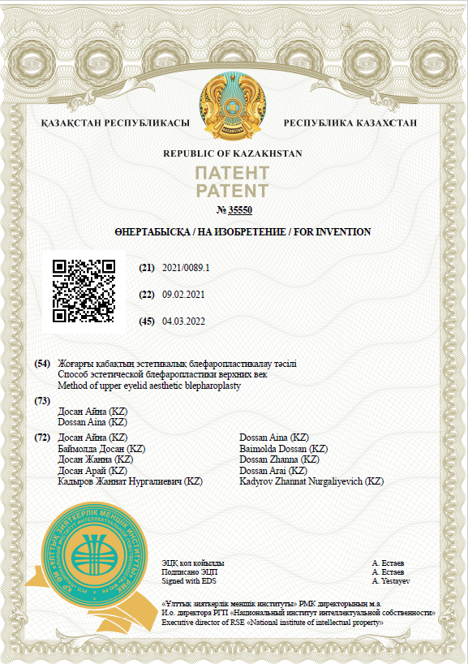
ПРИЛОЖЕНИЕ Б
Предпатент № 2023/0001.1 на изобретение «Способ определения избытков кожи при эстетической верхней блефаропластике» от 04.01.2023
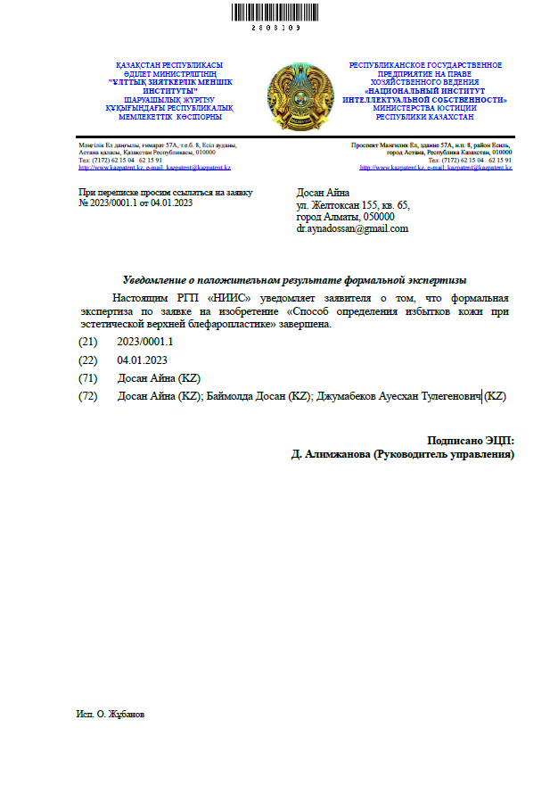
ПРИЛОЖЕНИЕ В
Авторское свидетельство о внесении сведений в государственный реестр прав на объекты, охраняемые авторским правом: «анкета оценки качества рубца пациентов после верхней блефаропластики» №31496 от 30.12.2022
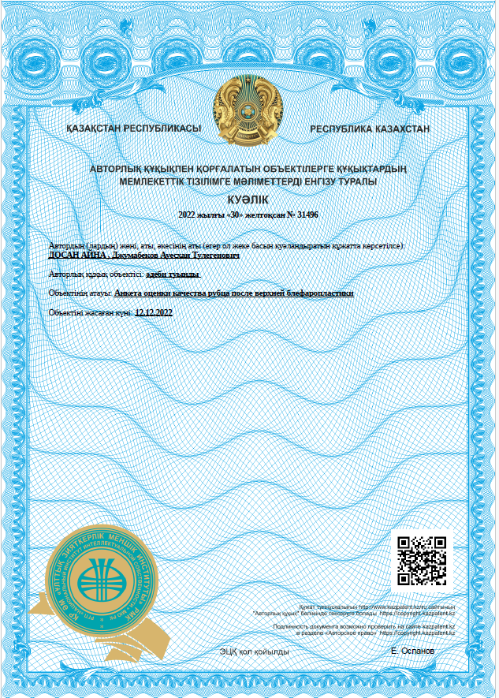

ПРИЛОЖЕНИЕ Г
АКТ Предложение на внедрения результатов научно-исследовательской работы в клинику пластической и лазерной хирургии г. Алматы (№10-23 от 31.03.2021
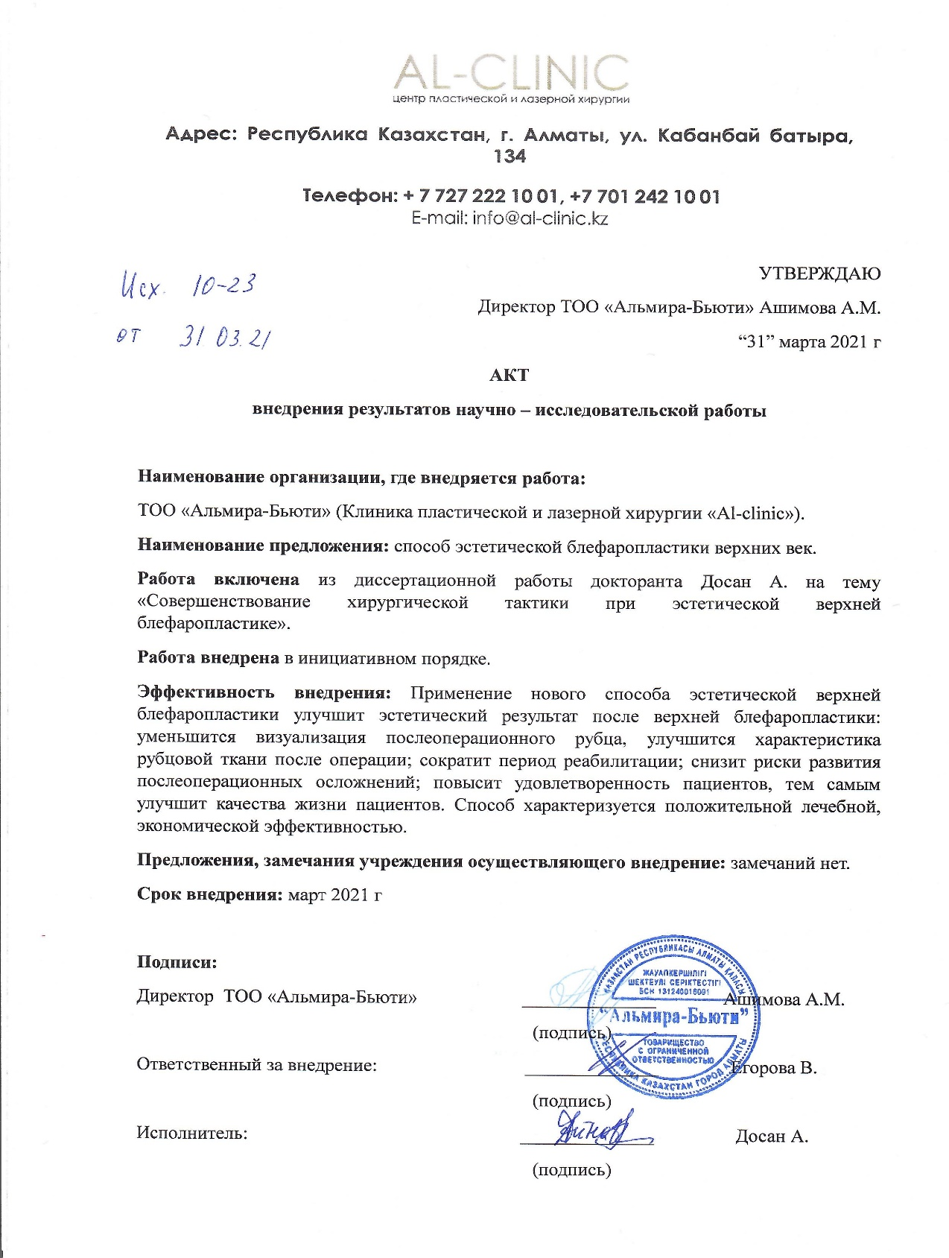

ПРИЛОЖЕНИЕ Д
АКТ Предложение на внедрение результатов научно-исследовательской работы в клинику пластической хирургии г.Алматы (№003 от 02.04.2021)
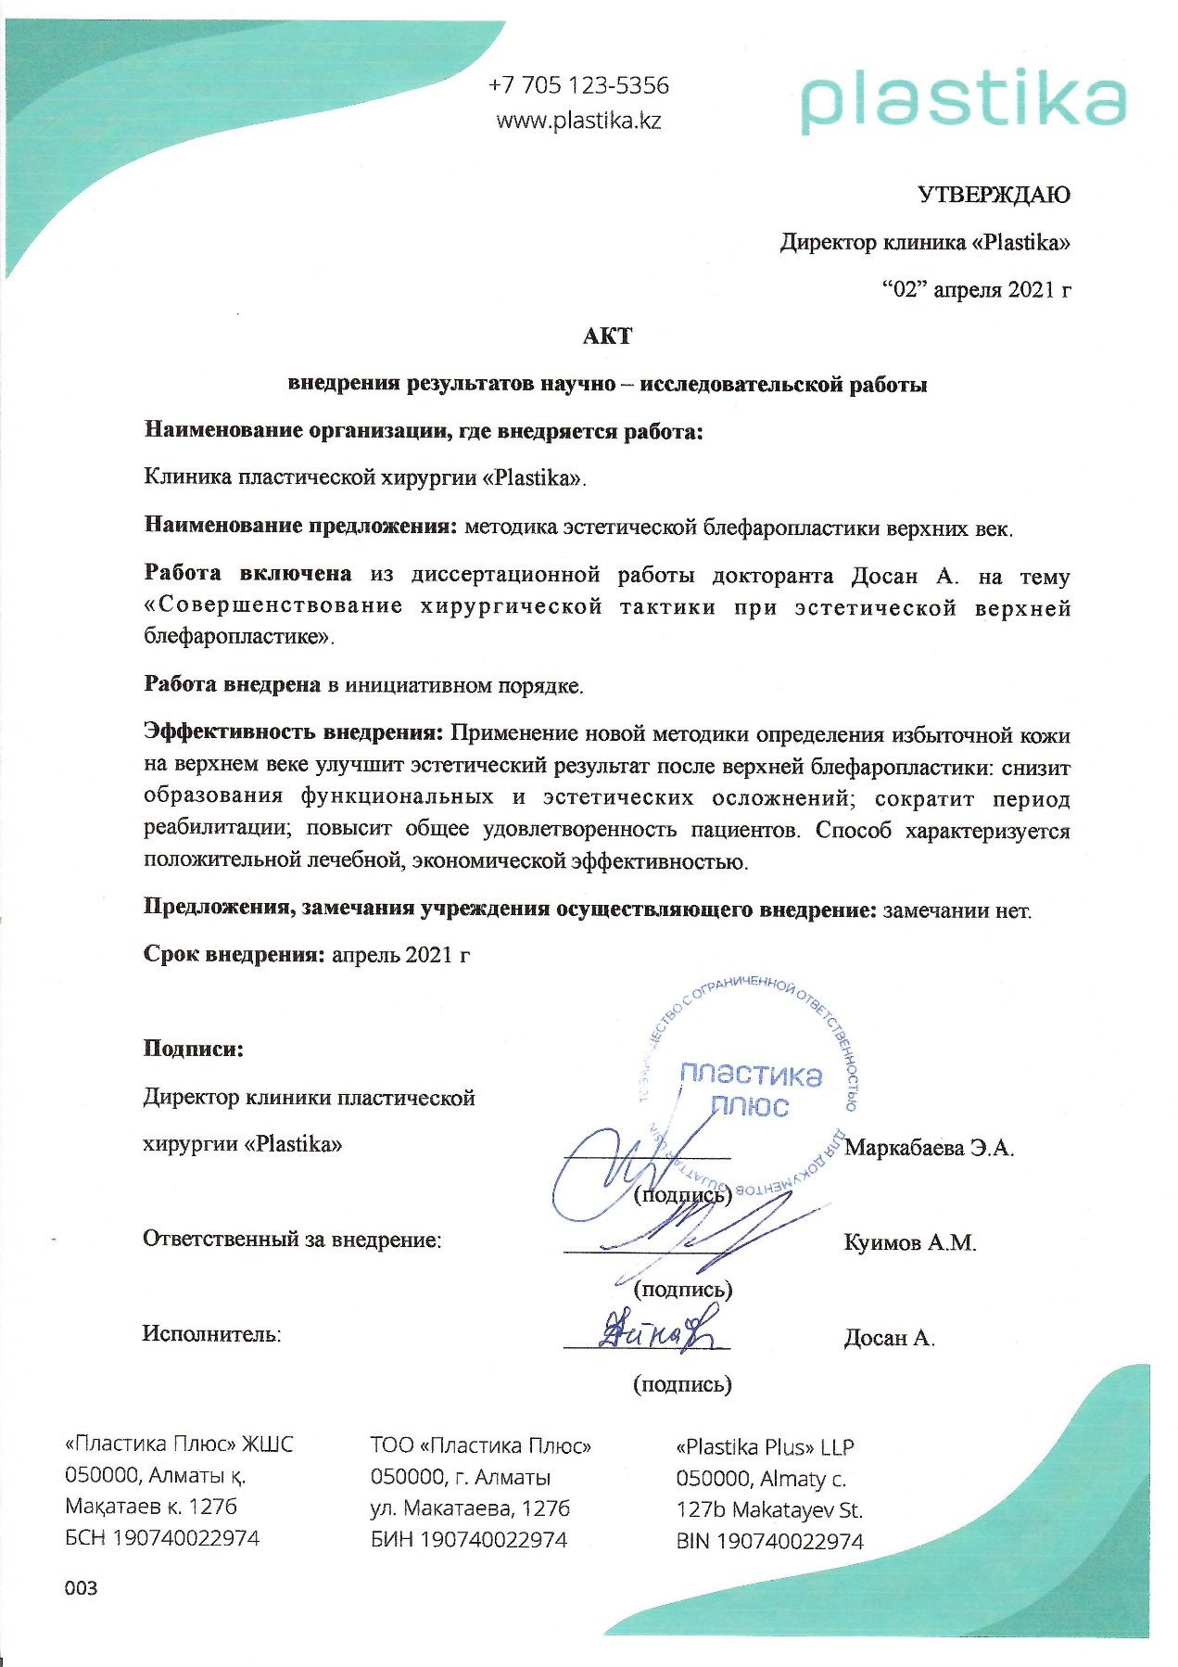

ПРИЛОЖЕНИЕ Е

Таблица интерпретации глаз FACE-Q-eye
Таблица Е 1 - Удовлетворение глазами: насколько Вы удовлетворены или недовольны Вашими глазами?

 | Очень недоволен | Недово  лен | Удовлетворен | Очень доволен
1) Формой Ваших глаз?
2) Насколько привлекательно выглядят Ваши глаза?
3) Насколько живыми (не уставшими) выглядят Ваши глаза?
4) Насколько открыто выглядят Ваши глаза?
5) Насколько яркими Ваши глаза выглядят?
6) Насколько красивыми выглядят Ваши глаза?
7) Как моложаво выглядят Ваши глаза?
Примечание - Для измерения степени довольства использовали цифры: «4»-очень доволен; «3»- удовлетворен/доволен; «2»-недоволен; «1»- очень недоволен

Контрольный список симптомов—глаза.
Эти вопросы касаются проблем, с которыми Вы, возможно, столкнулись.

Таблица Е 2 - Насколько Вас беспокоило Ваши глаза?

 | Совсем нет | Немного | Умеренно | Чрезвычайно
1) Как выглядят Ваши рубцы после операции на веках (очевидные, заметные, неровные)? | 1 | 2 | 3 | 4
2) Сухость глаз? | 1 | 2 | 3 | 4
3) Раздражение глаз (например, покраснение, зуд)? | 1 | 2 | 3 | 4
4) Чрезмерная слезоточивость? | 1 | 2 | 3 | 4
5) Ваши глаза выглядят опустошенными, запавшими? | 1 | 2 | 3 | 4
6) Трудности с закрытием глаз? | 1 | 2 | 3 | 4
Примечание - Оценка удовлетворенности от 1 до 4, в котором «1»-совсем не выражен, «2»-немного, «3»-умеренно, «4»-чрезвычайно выражен

ПРИЛОЖЕНИЕ Ж
Таблица Ж 1
Шкала POSAS V2.0
Оценка врача
Параметры | Оценка в баллах от 1 (напоминает нормальную кожу) до 10 (максимальная выраженность) |  |  |  |  |  |  |  |  |  |  |  |  |  |  |  |  |  |  | Примечания
Васкуляризация | 1 (как нормальная кожа) |  | 2 |  | 3 |  | 4 |  | 5 |  | 6 |  | 7 |  | 8 | 9 |  | 10 (максимальная выраженность) |  | Нормальный, розовый,красный,  багровый, смешанный цвет
Пигментация |  |  |  |  |  |  |  |  |  |  |  |  |  |  |  |  |  |  |  | Гипопигментация,  гиперпигментация,  смешанная
Толщина |  |  |  |  |  |  |  |  |  |  |  |  |  |  |  |  |  |  |  | Толще,тоньше окружающей кожи
Рельеф поверхности |  |  |  |  |  |  |  |  |  |  |  |  |  |  |  |  |  |  |  | Выше, ниже окружающей  кожи, смешанный
Эластичность |  |  |  |  |  |  |  |  |  |  |  |  |  |  |  |  |  |  |  | Мягкий,твердый,  смешанный
Площадь рубца относительно исходной раны |  |  |  |  |  |  |  |  |  |  |  |  |  |  |  |  |  |  |  | Экспансия, контрактура,  смешанная
Общая оценка внешнего вида рубца |  |  |  |  |  |  |  |  |  |  |  |  |  |  |  |  |  |  |  | Нормальный рубец,  худший рубец, который только можно себе представить
Оценка пациента
 |  | 1  (нет дискомфорта) |  | 2 |  | 3 |  | 4 |  | 5 |  | 6 |  | 7 |  | 8 | 9 |  | 10 (максимальный дискомфорт)
Имеется ли болезненность в обласи рубца?
Имеется ли зуд в области рубца?
 |  | 1  (выглядит как  нормальная кожа) |  | 2 |  | 3 |  | 4 |  | 5 |  | 6 |  | 7 |  | 8 | 9 |  | 10  (очень отличается)
Цвет рубца насколько отличается от окружающей кожи?
В настоящее время плотность рубца насколько отличается?
В данный момент толщина рубца насколько отличается?
Рельеф поверхности рубца насколько отличается от окружающей кожи?
Общая оценка внешнего вида рубца
Шкала оценки рубца пациентом и врачом POSAS

